Rapport final

Recherche sur l’opinion publique concernant la prestation de services et la protection des renseignements personnels

Préparé pour le compte du : Secrétariat du Conseil du Trésor du Canada

ZZPEAALP@tbs-sct.gc.ca

Mai 2018

This report is also available in English.

Phoenix SPI est une société membre accréditée Sceau d’or

de l’Association de la recherche et de l’intelligence marketing



Table des matières

Sommaire 1

Constats détaillés 9
1. Activités en ligne 10
2. Utilisation des services gouvernementaux en ligne 13
3. Modes de prestation de services pour communiquer avec le gouvernement du Canada 19
4. Réaction à la communication de renseignements une seule fois et enjeux connexes 24
5. Confiance relativement à la protection des renseignements personnels 34
6. Profil des répondants au sondage 37

Annexes 38
Annexe 1 : Renseignements détaillés sur la méthodologie 39
Annexe 2 : Instruments de recherche quantitative 42
Annexe 3 : Instruments de recherche qualitative 52
Annexe 4 : Comparaison des principaux enjeux soulevés par les répondants au sondage téléphonique et au sondage en ligne 67
Annexe 5 : Ensemble de données totalisées 77

Table des figures

Figure 1 : Utilisation de l’Internet 10
Figure 2 : Activités en ligne 11
Figure 3 : Utilisation des services gouvernementaux en ligne 13
Figure 4 : Raisons invoquées pour ne pas utiliser les services gouvernementaux en ligne 14
Figure 5 : Motivations pour utiliser les services gouvernementaux en ligne 15
Figure 6 : Utilisation des services du gouvernement du Canada au moyen d’un compte en ligne 16
Figure 7 : Moyen préféré pour se connecter à un compte en ligne du GC 17
Figure 8 : Moyen préféré pour communiquer avec le gouvernement du Canada 19
Figure 9 : Raisons invoquées pour utiliser le téléphone afin de communiquer avec le gouvernement du Canada 20
Figure 10 : Raisons invoquées pour utiliser l’Internet afin de communiquer avec le gouvernement du Canada 21
Figure 11 : Raisons invoquées pour se rendre à un bureau du gouvernement du Canada 22
Figure 12 : Connaissance des pratiques du gouvernement du Canada en matière de communication de renseignements personnels 24
Figure 13 : Appui envers la communication de renseignements personnels une seule fois 25
Figure 14 : Confort avec le partage de renseignements personnels par le gouvernement du Canada 27
Figure 15 : Approche préférée pour accorder son consentement à la communication de renseignements 29
Figure 16 : Avantages du partage d’information entre les gouvernements fédéral et provinciaux et territoriaux 32
Figure 17 : Inconvénients du partage d’information entre les gouvernements fédéral et provinciaux et territoriaux 33
Figure 18 : Confiance relativement à la protection des renseignements personnels, par organisation 34
Figure 19 : Activités en ligne [comparaison] 67
Figure 20 : Utilisation des services gouvernementaux en ligne [comparaison] 68
Figure 21 : Utilisation des services du gouvernement du Canada par l’entremise d’un compte en ligne [comparaison] 68
Figure 22 : Moyen préféré pour communiquer avec le gouvernement du Canada [comparaison] 69
Figure 23 : Connaissance du partage d’information par le gouvernement du Canada au sein du gouvernement fédéral [comparaison] 69
Figure 24 : Connaissance du partage d’information par le gouvernement du Canada avec les gouvernements provinciaux et territoriaux [comparaison] 70
Figure 25 : Appui à la communication de renseignements personnels une seule fois [comparaison] 70
Figure 26 : Confort avec la communication de renseignements personnels au sein du gouvernement du Canada [comparaison] 71
Figure 27 : Confort avec la communication de renseignements personnels entre les gouvernements [comparaison] 72
Figure 28 : Approche préférée pour accorder son consentement [comparaison] 73
Figure 29 : Confiance envers le gouvernement du Canada pour la protection des renseignements personnels [comparaison] 73

Sommaire
Le Secrétariat du Conseil du Trésor (SCT) a confié à Phoenix Strategic Perspectives (Phoenix SPI) le mandat de mener auprès des Canadiens une recherche sur l’opinion publique concernant la prestation de services et la protection des renseignements personnels.

Contexte et objectifs
Dans le cadre de son mandat, le président du Conseil du Trésor a été chargé d’élaborer « une nouvelle stratégie de service visant à créer un guichet unique en ligne pour l’ensemble des services gouvernementaux ». Lors de l’élaboration de la stratégie, les ministères offrant des services ont indiqué que les lois, notamment la Loi sur la protection des renseignements personnels et d’autres lois s’appliquant à certains ministères, représentent l’un des obstacles à la prestation de services novateurs destinés à la population. Pour faciliter la mise en œuvre de la stratégie de service, le gouvernement du Canada désire procéder à l’examen des obstacles législatifs qui l’empêchent de fournir des services intégrés; cet exercice a d’ailleurs reçu un vaste appui de la part des ministres.

Le ministre de la Justice s’est engagé à revoir la Loi sur la protection des renseignements personnels. Certains ministères ont également tenté de modifier leurs lois afin d’améliorer les services. Par exemple, Emploi et Développement social Canada (EDSC) se penche sur des modifications à la Loi sur le ministère de l’Emploi et du Développement social afin de renforcer sa capacité à offrir des services au nom d’autres ministères et d’ainsi améliorer l’expérience globale des clients.
Afin d’éclairer sa contribution à l’examen de la Loi sur la protection des renseignements personnels mené par Justice Canada et d’établir la priorité des modifications pouvant être apportées aux lois concernant la prestation de services, le SCT désirait mieux comprendre les perceptions, les attentes et les préoccupations de la population en ce qui a trait à la communication des renseignements personnels obtenus par le gouvernement dans le contexte de la prestation de services gouvernementaux. Le SCT tente de trouver le juste équilibre entre la protection des renseignements personnels et une prestation efficace et efficiente des services.
La présente recherche a été réalisée pour connaître les opinions des Canadiens sur la façon dont le gouvernement devrait recueillir, utiliser et divulguer leurs renseignements personnels dans le contexte particulier du partage d’information et de la communication de renseignements une seule fois afin d’offrir des services gouvernementaux améliorés et plus efficaces. Les résultats permettront au SCT d’établir la priorité dans ses efforts visant à moderniser les lois touchant le service, notamment les répercussions prévues relativement à la modernisation de la Loi sur la protection des renseignements personnels. En plus d’éclairer l’apport du SCT à l’examen de la Loi sur la protection des renseignements personnels, les données recueillies serviront à analyser d’autres obstacles législatifs et à prioriser les modifications qui s’y rattachent afin d’améliorer les services. Finalement, la recherche jettera les bases pour les consultations publiques sur l’évolution de la prestation des services telle que désirée par les utilisateurs.

Méthodologie
Pour atteindre les objectifs de la recherche, une étude comportant un volet quantitatif et un volet qualitatif a été menée auprès des Canadiens. Elle comprenait une série de 12 séances de discussion en personne dans six villes au Canada, un sondage téléphonique à composition aléatoire de 12 minutes auprès de 2 500 Canadiens de 18 ans ou plus, ainsi qu’un sondage en ligne auquel ont répondu 1 033 Canadiens qui sont membres d’un groupe d’experts. Toutes les étapes du projet respectaient les normes de l’industrie des études de marché, notamment celles de l’Association de la recherche et de l’intelligence marketing (ARIM), les Normes pour la recherche sur l’opinion publique effectuée par le gouvernement du Canada, ainsi que les normes et les exigences relatives à la protection des renseignements personnels indiquées dans l’énoncé des travaux.

Recherche qualitative
Douze séances de discussion en personne ont été menées entre le 1er et le 7 mars 2018. Deux séances ont été organisées dans chacune des villes suivantes : Toronto, Halifax, Québec (français), Kelowna, Calgary et Moose Jaw. Les participants étaient des Canadiens âgés entre 18 et 74 ans. Les groupes ont été répartis selon l’âge des participants. Un groupe dans chaque ville a été réalisé auprès de Canadiens de moins de 35 ans et le second groupe réunissait des Canadiens de 35 ans et plus. Chacun des groupes comprenait de huit à 10 participants. En tout, 99 Canadiens ont pris part aux séances de discussion de deux heures. En guise de remerciement pour leur temps, les participants ont reçu un montant de 100 $. Ce volet de la recherche était de nature qualitative. Par conséquent, les résultats, qui fournissent une indication des points de vue des participants au sujet des enjeux abordés, ne peuvent pas être généralisés à l’ensemble de la population.

Recherche quantitative
Un sondage téléphonique à composition aléatoire de 12 minutes a été réalisé auprès de 2 500 adultes canadiens du 1er au 25 mars 2018. Un échantillon à deux bases chevauchantes (ligne téléphonique terrestre et cellulaire) a été utilisé afin de minimiser les erreurs de couverture. Les entretiens ont été effectués par Elemental Data Collection (EDCI) à l’aide de la technologie d’interviews téléphoniques assistées par ordinateur (ITAO). La marge d’erreur pour cet échantillon est de ±1,9 %, avec un niveau de confiance de 95 % (ajusté pour l’échantillonnage stratifié). Les données du sondage ont été pondérées en fonction de la région, de l’âge et du sexe afin de s’assurer que les résultats sont représentatifs de la population canadienne. Les données démographiques du Recensement de 2016 de Statistique Canada ont servi à élaborer les pondérations.

De plus, 1 033 Canadiens, qui sont membres du groupe d’experts Research Now, ont répondu à un sondage en ligne visant à connaître les différences entre les perspectives des Canadiens en ligne concernant les services numériques et celles des Canadiens joints par téléphone. Le travail en ligne a été réalisé du 15 au 27 mars 2018. Les résultats du sondage en ligne ne peuvent être généralisés à l’ensemble de la population puisque le sondage repose sur un échantillon non probabiliste. Ils peuvent seulement fournir une indication des opinions des adultes canadiens en ligne. Les données du sondage ont été pondérées en fonction de la région, de l’âge et du sexe pour s’assurer que les résultats sont représentatifs de la population canadienne. Les données démographiques du Recensement de 2016 de Statistique Canada ont servi à élaborer les pondérations.

De plus amples renseignements au sujet de la méthodologie qualitative et quantitative sont fournis à l’annexe 1.

Principaux constats

Activités en ligne
L’utilisation de l’Internet est très répandue; neuf répondants sur dix ont indiqué qu’ils s’en servaient. Parmi ces derniers, une proportion importante l’utilise pour effectuer des transactions bancaires (80 %), lire l’actualité (79 %), acheter des produits ou des services (79 %), se servir des réseaux sociaux (77 %) et écouter des émissions de télévision ou des films grâce à la diffusion en continu (63 %).

Pratiquement tous les participants aux séances de discussion ont indiqué qu’ils effectuaient des transactions bancaires et magasinaient en ligne. L’aspect pratique est l’avantage dont ont fait mention le plus souvent les participants; il comprend la facilité et la rapidité avec laquelle on peut procéder à des transactions, l’accès en tout temps et le fait qu’il ne soit pas nécessaire de quitter la maison. Le plus grand inconvénient des transactions bancaires et du magasinage en ligne, selon de nombreux participants, est le risque d’être victime de piratage, ce qui pourrait mener à un accès illicite aux renseignements personnels et à une fraude financière et un vol d’identité.

Utilisation des services gouvernementaux en ligne
Les Canadiens qui ont accès aux services gouvernementaux en ligne le font pour plusieurs raisons, notamment pour télécharger des formulaires (60 %), soumettre leur déclaration de revenus (39 %), présenter une demande pour l’obtention ou le renouvellement d’un permis (34 %), présenter une demande pour bénéficier d’un programme ou recevoir des prestations (29 %) ou payer une amende (29 %). De plus, 58 % des Canadiens en ligne ont obtenu des services du gouvernement du Canada grâce à un compte en ligne comme Mon dossier Service Canada ou Mon dossier de l’Agence du revenu du Canada. Bon nombre de Canadiens qui utilisent ces services en ligne (45 %) préfèrent se connecter grâce à une CléGC, alors qu’un peu plus du quart d’entre eux (28 %) optent pour un partenaire de connexion.

Plusieurs Canadiens en ligne n’ayant pas utilisé les services gouvernementaux en ligne n’avaient tout simplement pas besoin de le faire (37 %). Lorsqu’on leur a demandé ce qui les encouragerait à commencer à utiliser ou à utiliser davantage les services gouvernementaux en ligne, trois participants sur 10 ont parlé d’un accès plus facile ou d’une meilleure expérience pour l’utilisateur.

Presque tous les participants aux séances de discussion sont au courant que le gouvernement du Canada offre des services en ligne, et la plupart d’entre eux ont eu recours à de tels services. Les participants ont cerné en groupe plusieurs choses qu’ils ont faites : la présentation de leur déclaration de revenus et de documents relatifs aux taxes, des activités liées au Régime de pensions du Canada, la présentation d’une demande pour obtenir ou renouveler un passeport, l’utilisation du site emplois.ca et les déclarations relatives à l’assurance-emploi. Plusieurs participants ont également indiqué qu’ils avaient eu des rapports avec le gouvernement du Canada au moyen de leur compte Mon dossier Service Canada et Mon dossier de l’Agence du revenu du Canada.

Modes de prestation de service pour communiquer avec le gouvernement du Canada
Un plus grand nombre de Canadiens préfèrent utiliser le téléphone (46 %) et l’Internet (33 %) lorsqu’ils doivent communiquer avec le gouvernement du Canada plutôt que de se rendre à un bureau (18 %). Lorsqu’on leur a demandé pourquoi ils préféraient le téléphone ou l’Internet, ils ont mentionné leur côté pratique. Les personnes ayant une préférence pour le téléphone étaient plus susceptibles de dire qu’elles préfèrent traiter avec une vraie personne (44 %), alors que les Canadiens préférant l’Internet disent que ce moyen est plus pratique (59 %), facile (43 %) et prend moins de temps (28 %) que les autres moyens de communication.

Pour la plupart des participants aux séances de discussion, le côté pratique représente l’avantage d’utiliser les services en ligne du gouvernement du Canada. Ils ont parlé plus précisément de sa rapidité et de son efficacité. D’autres avantages fréquemment mentionnés concernaient principalement l’accessibilité, dont l’accès en tout temps au service, la capacité d’accéder à ses propres données et d’en assurer une surveillance, l’accès à des formulaires en ligne et la possibilité d’obtenir des renseignements détaillés et exacts. Les inconvénients pouvant découler de l’utilisation des services en ligne du gouvernement du Canada mentionnés le plus souvent comprenaient des problèmes ou des pépins techniques et le risque d’être victime de piratage.

Réaction à la communication de renseignements une seule fois et enjeux connexes
Deux tiers des Canadiens sont fortement d’accord (33 %) ou plutôt d’accord (34 %) avec l’approche selon laquelle ils n’auraient à communiquer leurs renseignements personnels qu’une seule fois, alors qu’une petite majorité est à l’aise avec le partage d’information qui appuierait cette approche en matière de prestation de services. Près de six Canadiens sur 10 (58 %) sont très à l’aise ou plutôt à l’aise avec l’idée que leurs renseignements personnels soient communiqués automatiquement à d’autres services fédéraux dans le cadre d’une approche de compte unique pour accéder aux programmes gouvernementaux et avec la possibilité que le gouvernement du Canada établisse des liens avec le gouvernement provincial et territorial concernant ce compte unique.

L’appui à la communication de renseignements n’est pas surprenant puisque les Canadiens estiment que le gouvernement partage déjà leurs renseignements personnels dans le cadre de la prestation de services. Plus particulièrement, 72 % croient que leurs renseignements personnels sont assurément ou probablement communiqués entre les ministères et organismes fédéraux et 67 % croient que le gouvernement du Canada communique assurément ou probablement leurs renseignements personnels à leur gouvernement provincial ou territorial.

Les facteurs liés à l’aspect pratique ont été mentionnés le plus souvent par les Canadiens comme des avantages possibles du partage des renseignements personnels des citoyens entre les gouvernements fédéral et provinciaux ou territoriaux dans le cadre de la prestation de services. Un Canadien sur cinq estime qu’il recevrait un service plus rapide (21 %) et aurait plus facilement accès au service (20 %) s’il y avait un partage d’information, alors que 18 % des répondants disent que l’accès serait tout simplement simplifié de manière générale et 9 % ont parlé de temps d’attente écourtés pour obtenir le service. Les enjeux liés à la sécurité des données représentent les inconvénients possibles les plus souvent mentionnés. Ils comprennent la sécurité de leurs renseignements personnels (21 %), les atteintes à la vie privée (20 %) et le vol d’identité (7 %), ainsi que d’autres préoccupations non précisées en lien avec la protection des renseignements personnels (15 %).

Bien qu’il y ait eu certaines réserves, les participants aux séances de discussion étaient pour la plupart favorables à l’idée de communiquer leurs renseignements une seule fois et au partage d’information qui s’y rattache. Un plus grand nombre de participants étaient d’avis que les Canadiens devraient avoir le choix d’accepter ou de refuser que leurs renseignements personnels fassent l’objet d’un tel partage. Pour accorder leur consentement, ils auraient besoin de savoir quels renseignements sont communiqués, à qui et à quelle fin, et que des mesures de sécurité et des systèmes adéquats sont en place. Les principales préoccupations en matière de communication de renseignements concernent la sécurité et la fonctionnalité. De nombreux participants avaient l’impression que plus il y a de renseignements qui sont communiqués, plus le risque de faire face à des problèmes techniques et des enjeux de sécurité est élevé.

Confiance relativement à la protection des renseignements personnels
Près de huit Canadiens sur dix font confiance dans une certaine mesure au gouvernement fédéral pour la protection de leurs renseignements personnels. Plus particulièrement, 27 % lui font confiance dans une grande mesure (une cote de 5 sur une échelle de 5 points) et 51 % lui font modérément confiance (cotes de 3 et 4). À l’opposé, un Canadien sur cinq fait très peu confiance (9 %) au gouvernement fédéral ou pas du tout (12 %). Les Canadiens ont indiqué des niveaux de confiance semblables à l’égard des banques et des gouvernements provinciaux et territoriaux. Les participants avaient moins tendance à faire confiance aux commerçants pour ce qui est de la protection de leurs renseignements personnels. Un peu plus des deux tiers des Canadiens disent avoir très peu (25 %) ou pas du tout (43 %) confiance dans les commerçants.

Les participants aux séances de discussion font pour la plupart confiance au gouvernement du Canada en ce qui a trait à la protection de leurs renseignements personnels et au respect de la confidentialité, bien que les raisons d’une telle confiance varient. Certains ont clairement indiqué qu’ils espéraient du moins que le gouvernement agisse de la sorte ou qu’ils s’attendaient à ce qu’il le fasse, alors que d’autres font confiance au gouvernement du Canada parce qu’ils n’ont pas eu vent jusqu’à maintenant de problèmes graves. Enfin, certains estiment que le gouvernement s’est doté de politiques, de procédures, de systèmes et d’une expertise pour assurer la sécurité de l’information. Les Canadiens qui ne font pas confiance au gouvernement du Canada disent que le gouvernement, comme toute organisation, pourrait être la cible de piratage sophistiqué; leur manque de confiance n’est pas attribuable à des manquements de la part du gouvernement au chapitre de la protection des renseignements personnels.

Conclusions et répercussions
Selon les constats issus de cette recherche, on pourrait croire que les Canadiens accueilleraient favorablement un guichet unique en ligne pour la prestation de services gouvernementaux qui faciliterait l’expérience des citoyens dans divers programmes et services du gouvernement. L’étude fait ressortir le fait que la population est prédisposée à accéder aux services en ligne. En fait, neuf Canadiens sur dix utilisent l’Internet, et bon nombre d’entre eux s’en servent à des fins récréatives, par exemple pour écouter des émissions de télévision ou des films en diffusion en continu, ainsi que pour effectuer des transactions bancaires, payer des factures ou acheter des produits ou des services. De plus, près de six Canadiens sur dix ont obtenu des services du gouvernement du Canada par l’entremise d’un compte en ligne et plusieurs participants aux séances de discussion ont interagi avec le gouvernement du Canada grâce à Mon dossier Service Canada ou Mon dossier de l’Agence du revenu du Canada.

Le choix du mode de prestation de services est en grande partie déterminé par l’aspect pratique. Qu’ils préfèrent communiquer avec le gouvernement du Canada par téléphone, en ligne ou en personne, les Canadiens parlent du côté pratique comme l’une des principales raisons, en mettant l’accent sur la rapidité et l’efficacité. Lorsqu’on leur a demandé ce qui les encouragerait ou les motiverait à commencer à utiliser ou à utiliser davantage l’Internet pour accéder aux services du gouvernement en ligne, une minorité importante a fait mention d’un meilleur accès aux services ou d’une expérience améliorée pour l’utilisateur. En fait, les Canadiens qui n’utilisent pas les services du gouvernement en ligne, soit près de quatre répondants sur dix en ligne, ont le plus souvent indiqué que c’était parce qu’ils n’en avaient pas besoin. Certains ont l’impression que les services du gouvernement sont trop difficiles à utiliser ou prennent trop de temps. Autrement dit, ils ne sont ni rapides ni faciles à utiliser, ce qui vient mettre en lumière l’importance de la convivialité des services gouvernementaux en ligne.

Étant donné qu’une prestation plus efficace des programmes et des services représente l’un des principaux objectifs de l’approche visant à communiquer les renseignements personnels une seule fois pour obtenir des services gouvernementaux, il n’est pas surprenant que la vaste majorité des participants se soient montrés en faveur d’une telle idée, bien qu’il y ait eu certaines réserves. Les jeunes Canadiens étaient plus susceptibles d’évaluer favorablement l’approche, ce qui laisse croire que l’idée d’un guichet unique pour les services gouvernementaux augmentera probablement en popularité avec le temps.

Les Canadiens désirent accéder facilement aux services gouvernementaux et c’est en grande partie pour cette raison qu’ils appuient l’idée de divulguer une seule fois leurs renseignements personnels. Selon eux, le principal avantage de l’approche constitue son aspect pratique, ce qui cadre sans aucun doute avec l’objectif général de l’initiative. Chez les participants aux séances de discussion, l’avantage le plus fréquemment mentionné est le côté pratique; il n’y aurait plus de redondance et les gens n’auraient pas besoin de s’assurer que tous les ministères fédéraux et provinciaux pertinents ont reçu l’information à jour. Puisque l’aspect pratique dicte le choix des Canadiens pour le mode de prestation de services, l’approche visant à communiquer une seule fois les renseignements personnels ne doit pas imposer un fardeau supplémentaire aux Canadiens ou leur donner l’impression qu’il sera plus difficile d’accéder aux programmes et aux services gouvernementaux, car elle pourrait être moins bien reçue.

Les Canadiens ne sont pas seulement en faveur d’une telle approche, ils se sentent aussi très à l’aise avec le partage d’information nécessaire pour faciliter l’adoption d’un guichet unique pour la prestation de services gouvernementaux. En fait, deux tiers des Canadiens croient que le gouvernement du Canada communique déjà les renseignements personnels qu’il obtient des citoyens, à la fois à d’autres ministères ou organismes fédéraux et aux gouvernements provinciaux et territoriaux. Lorsqu’on leur a demandé quels étaient les principaux avantages d’un tel partage d’information, les répondants ont parlé d’un service plus rapide et efficace. La communication de renseignements personnels une seule fois exigerait des modifications aux lois actuelles. Les constats qui se dégagent de la présente recherche suggèrent que les Canadiens seraient en faveur de modifications législatives s’ils en tirent un avantage clair, c’est-à-dire s’ils peuvent recevoir des services gouvernementaux plus rapides et efficaces.

Les participants aux séances de discussion ont par ailleurs décrit à maintes reprises leur appui au partage d’information en disant que les Canadiens devraient avoir le choix d’accepter ou de refuser. Certains n’accorderaient leur consentement que s’ils savaient quels renseignements sont communiqués, à qui et à quelle fin, et s’ils savaient que des mesures et des systèmes de sécurité adéquats sont en place pour les protéger. Les Canadiens sont bien conscients que des enjeux de sécurité et de protection des renseignements personnels accompagnent la prestation de services en ligne et le partage d’information. Lorsqu’ils ont parlé des inconvénients pouvant découler de la communication de renseignements entre les gouvernements fédéral et provinciaux et territoriaux, les questions de sécurité arrivaient au premier rang, suivies des atteintes à la vie privée et des enjeux relatifs à la protection des renseignements personnels en général. Par contre, un Canadien sur cinq ne voit aucun inconvénient au partage de ce type de renseignements entre les gouvernements.

De plus, les Canadiens font généralement confiance au gouvernement du Canada pour protéger leurs renseignements personnels et en assurer la confidentialité. La majorité des répondants au sondage font confiance au gouvernement du Canada, le plaçant au même rang que les banques et bien loin devant les commerçants pour ce qui est de la protection des renseignements personnels. Les participants aux séances de discussion qui manifestent une moins grande confiance à cet égard ont l’impression que le gouvernement, à l’instar de toute autre organisation, est susceptible d’être victime de piratage; ils n’invoquent pas des manquements du gouvernement du Canada à ce chapitre. Autrement dit, les questions de sécurité et de protection des renseignements personnels sont des préoccupations des Canadiens, mais elles ne semblent pas être plus importantes que le désir des Canadiens d’obtenir des services de manière pratique.

Bien que les participants aux séances de discussion n’aient pas nécessairement l’impression d’exercer un grand contrôle sur leurs renseignements personnels, ils veulent pouvoir contrôler, dans la mesure du possible, la façon dont ces renseignements sont utilisés. Les Canadiens veulent que le gouvernement du Canada leur demande la permission lorsqu’il désire communiquer leurs renseignements personnels, et ils s’y attendent. Six Canadiens sur dix aimeraient que le gouvernement du Canada leur demande la permission chaque fois qu’il désire communiquer leurs renseignements personnels à d’autres ministères. Par contre, un tiers des Canadiens préférerait accorder son consentement une seule fois. Les participants aux séances de discussion considèrent que l’aspect pratique représente le principal avantage de fournir son consentement une seule fois, plus particulièrement parce qu’il ne serait plus nécessaire de fournir les mêmes renseignements à plusieurs ministères.

Finalement, bien que l’idée de communiquer ses renseignements personnels une seule fois jouisse d’un vaste appui, la recherche suggère qu’un inconvénient perçu des services gouvernementaux en ligne est l’absence de contact humain. Les Canadiens qui ont indiqué une préférence pour le téléphone ou le service en personne lorsqu’ils doivent communiquer avec le gouvernement du Canada ont invoqué cette raison. Il faudrait tenir compte du désir des Canadiens d’avoir un contact humain lorsqu’on se penche sur les services gouvernementaux. Offrir la possibilité de clavarder ou un numéro de téléphone direct et sans frais pour appuyer les Canadiens ou répondre à leurs questions lorsque les Canadiens accèdent aux services gouvernementaux en ligne représenterait une façon de faire.

Note au lecteur
- Le rapport est organisé par thème, et les résultats du sondage téléphonique et des séances de discussion sont indiqués dans chacune des sections. Pour aider le lecteur à départager clairement les résultats du volet qualitatif de ceux du volet quantitatif, nous avons présenté les résultats du sondage en premier, puis les constats issus des séances de discussion.
- En ce qui concerne les résultats du sondage téléphonique :
  - Tous les résultats sont exprimés en pourcentages, à moins d’indication contraire.
  - Les pourcentages peuvent ne pas toujours totaliser 100 en raison de l’arrondissement.
  - Le nombre de répondants change parfois dans le rapport parce que certaines questions ont été posées à des sous-échantillons de répondants au sondage. Le lecteur devrait donc en être conscient et faire preuve de prudence lors de l’interprétation des résultats basés sur un plus petit nombre de répondants.
  - Lorsqu’on indique des écarts entre les sous-groupes, seules les différences significatives à un niveau de confiance de 95 %, ou qui suggèrent une tendance, sont présentées dans le rapport.
- En ce qui concerne les résultats des séances de discussion :
  - Ce volet était de nature qualitative et non quantitative. Par conséquent, les résultats, qui fournissent une indication des points de vue des participants au sujet des enjeux abordés, ne peuvent pas être généralisés à l’ensemble de la population canadienne.
- Les résultats du sondage en ligne sont présentés à l’annexe 4.

Renseignements supplémentaires

Valeur du contrat :

La valeur du contrat s’élève à 209 862,47 $ (y compris les taxes applicables).

Déclaration de neutralité politique :

J’atteste, par les présentes, à titre d’agente principale de Phoenix Strategic Perspectives, que les produits livrables se conforment entièrement aux exigences en matière de neutralité politique du gouvernement du Canada énoncées dans la Politique sur les communications et l’image de marque du gouvernement du Canada et les Procédures de planification et d’attribution de marchés de services de recherche sur l’opinion publique. Plus précisément, les produits livrables ne comprennent pas d’information sur les intentions de vote électoral, les préférences quant aux partis politiques, les positions des partis ou l’évaluation de la performance d’un parti politique ou de ses dirigeants.



Alethea Woods
Présidente
Phoenix Strategic Perspectives Inc.

Constats détaillés

1. Activités en ligne

Presque tous les Canadiens utilisent l’Internet et le font pour diverses raisons
Les répondants sont très nombreux à utiliser l’Internet; neuf répondants sur dix disent qu’ils s’en servent. Les résultats cadrent avec les constats issus de l’Enquête sociale générale : Les Canadiens au travail et à la maison (publiée en novembre 2017) selon laquelle 91 % des Canadiens âgés de 15 ans et plus avaient utilisé l’Internet au moins quelques fois par mois d’août à décembre 2016, période au cours de laquelle l’enquête fut réalisée.

Figure 1 : Utilisation de l’Internet
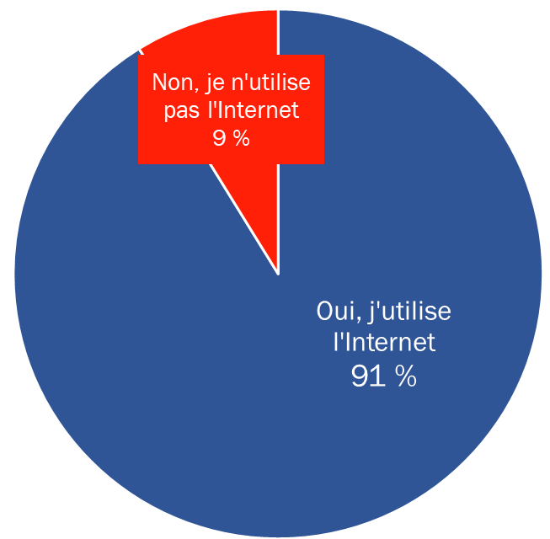

Q1. Utilisez-vous l’Internet sur un ordinateur, une tablette ou un téléphone intelligent? Base : Tous les répondants; n=2 500

Les résidents de l’Ontario (92 %) sont plus susceptibles d’utiliser l’Internet que ceux du Canada atlantique (87 %). C’est la même chose pour les Canadiens de 18 à 34 ans (99 %) et de 35 à 54 ans (97 %) comparativement aux Canadiens de 55 ans et plus (82 %), ainsi que les diplômés universitaires (97 %) et les Canadiens ayant une éducation collégiale (96 %) comparativement à ceux ayant un diplôme d’études secondaires ou moins (80 %).

Parmi les utilisateurs d’Internet (n=2 228), un grand nombre s’en sert pour une vaste gamme d’activités, notamment pour effectuer des transactions bancaires (80 %), lire l’actualité (79 %), acheter des produits ou des services (79 %), utiliser les réseaux sociaux (77 %) et écouter des émissions de télévision et des films grâce à la diffusion en continu (63 %).

Les différences régionales sont plus prononcées en ce qui a trait aux types d’activités que font les Canadiens en ligne. Parmi les Canadiens qui utilisent l’Internet, la probabilité de s’en servir pour lire l’actualité est plus faible au Québec (73 %) que dans les Prairies (79 %), au Canada atlantique (80 %) et en Ontario (81 %). Les Canadiens de l’Ontario (83 %) et de la Colombie-Britannique (82 %) sont plus susceptibles de magasiner en ligne que ceux du Québec (70 %) et du Canada atlantique (75 %), alors que l’utilisation des réseaux sociaux est plus élevée au Canada atlantique (85 %) qu’ailleurs au pays. La probabilité d’utiliser l’Internet pour écouter des émissions de télévision ou des films en diffusion en continu est plus élevée en Ontario (68 %) et en Colombie-Britannique (67 %).

Notons qu’il n’y a pas de différences significatives d’une région à l’autre pour ce qui est des transactions bancaires en ligne. Peu importe l’endroit, les Canadiens sont susceptibles d’utiliser l’Internet dans une proportion semblable pour effectuer des transactions bancaires.

Plus les Canadiens sont jeunes, plus la probabilité d’utiliser l’Internet pour tous ces types d’activités augmente en général; elle est aussi plus faible chez les Canadiens ayant achevé des études secondaires ou moins. De plus, l’utilisation de l’Internet pour écouter des émissions de télévision ou des films grâce à la diffusion en continu est plus élevée chez les hommes (65 %) et les Canadiens habitant dans les régions urbaines (64 %).

Figure 2 : Activités en ligne
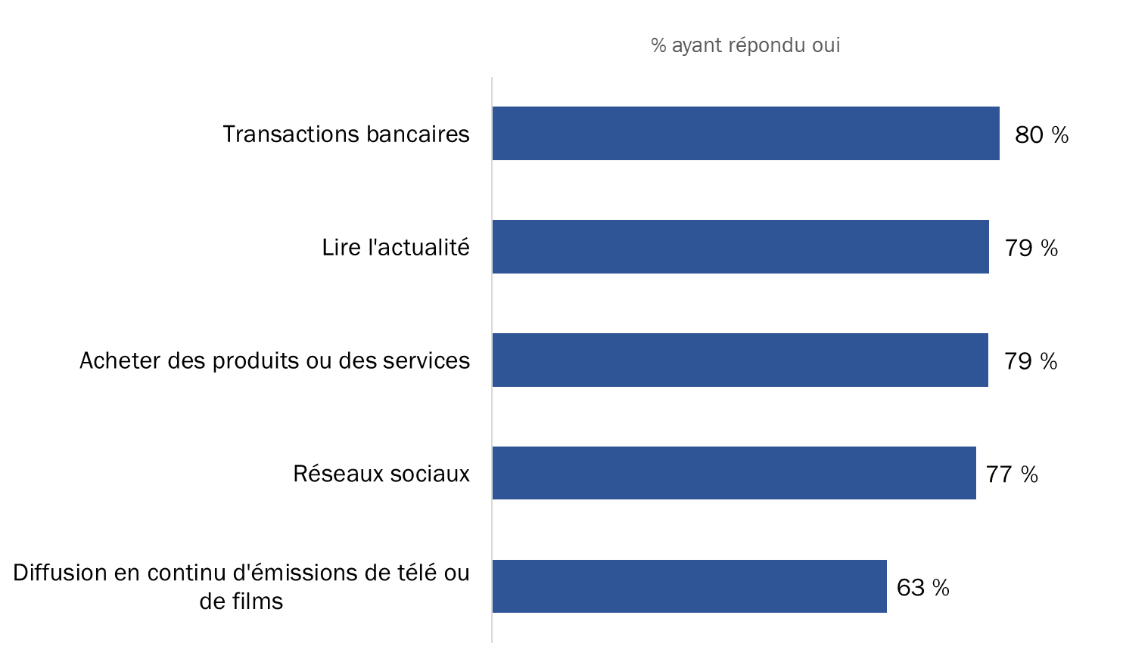
Q2. Veuillez m’indiquer si vous utilisez Internet pour l’une ou l’autre des activités suivantes.
Base : Répondants qui utilisent Internet; n=2 228. Ne sait pas/refuse de répondre : < 0,5 %

Constats issus des séances de discussion
Pratiquement tous les participants effectuent des transactions bancaires et magasinent en ligne.

Dans les deux cas, le principal avantage constitue l’aspect pratique, qui comprend pour nombre de participants la facilité et la rapidité d’exécution des transactions (p. ex., paiement de factures et transferts électroniques pour les transactions bancaires et achats pour le magasinage), l’accessibilité en tout temps aux services et aux produits de partout, et la possibilité de demeurer chez soi pour faire ces activités. Plusieurs ont précisé que le fait de ne pas avoir à quitter leur domicile leur permettait de gagner du temps (p. ex., pas de files ni de temps d’attente) et de l’argent (p. ex., aucuns frais de transport ou de stationnement). Un autre avantage relativement souvent mentionné par rapport au magasinage ou aux transactions bancaires en ligne consiste à ne pas devoir interagir avec le personnel ou les employés (p. ex., être victime de vente incitative ou de vente sous pression).

Parmi les autres avantages associés au magasinage en ligne mentionnés à maintes reprises, notons de meilleurs prix ou rabais et une plus grande variété de produits en inventaire ou un meilleur accès aux produits; une personne a donc plus de chances de trouver ce qu’elle désire. Pour ce qui est des transactions bancaires en ligne, les participants ont souvent fait mention de la capacité de suivre l’historique des achats et les comptes. Effectuer des transactions bancaires sans paperasse et pouvoir lire des critiques au sujet de produits ou d’entreprises sont des avantages qui ont été mentionnés par un moins grand nombre de participants.

Le risque d’être victime de piratage, d’une fraude et d’un vol d’identité sont les inconvénients relatifs au magasinage et aux transactions bancaires en ligne qui sont ressortis le plus souvent des discussions. Le seul autre inconvénient fréquemment mentionné pour les deux types d’activité représente la perte de contact humain (p. ex., ne pas pouvoir parler à quelqu’un en cas de problème ou pour poser une question). Pour ce qui est du magasinage en ligne, un certain nombre de participants ont parlé d’inconvénients après les transactions, notamment le temps d’attente ou les délais d’expédition, les produits volés ou non livrés, les problèmes associés au retour d’articles, et l’incertitude quant à la qualité du produit, comme les vêtements qui n’ont pas la bonne taille.

Un inconvénient des transactions bancaires et du magasinage en ligne mentionné moins souvent concerne les ennuis techniques possibles (p. ex., les systèmes en panne). Parmi les inconvénients associés au magasinage en ligne qui sont ressortis moins souvent, notons la collecte de renseignements pour des fins d’extraction de données, l’incapacité d’obtenir de l’information au sujet de la source des produits (p. ex., lieu de production), l’obligation de payer des tarifs douaniers ou de courtage, l’obligation de payer le taux de change pour les produits expédiés des États-Unis, et le fait que certains sites ne sont pas bien conçus pour des appareils mobiles. Pour un petit nombre de participants, les transactions bancaires en ligne comportent le désavantage de devoir se rappeler d’un autre numéro d’identification personnelle.

2. Utilisation des services gouvernementaux en ligne

Les Canadiens accèdent aux services gouvernementaux en ligne pour exécuter diverses tâches
Les Canadiens accèdent aux services en ligne de tout ordre de gouvernement pour diverses raisons, qu’il s’agisse de télécharger des formulaires du gouvernement (60 %), de présenter leur déclaration de revenus (39 %), de présenter une demande d’obtention ou de renouvellement de permis (34 %), de présenter une demande pour des programmes ou prestations du gouvernement (29 %) ou de payer une amende (29 %).

Figure 3 : Utilisation des services gouvernementaux en ligne
J'utilise les services gouvernementaux en ligne pour ....
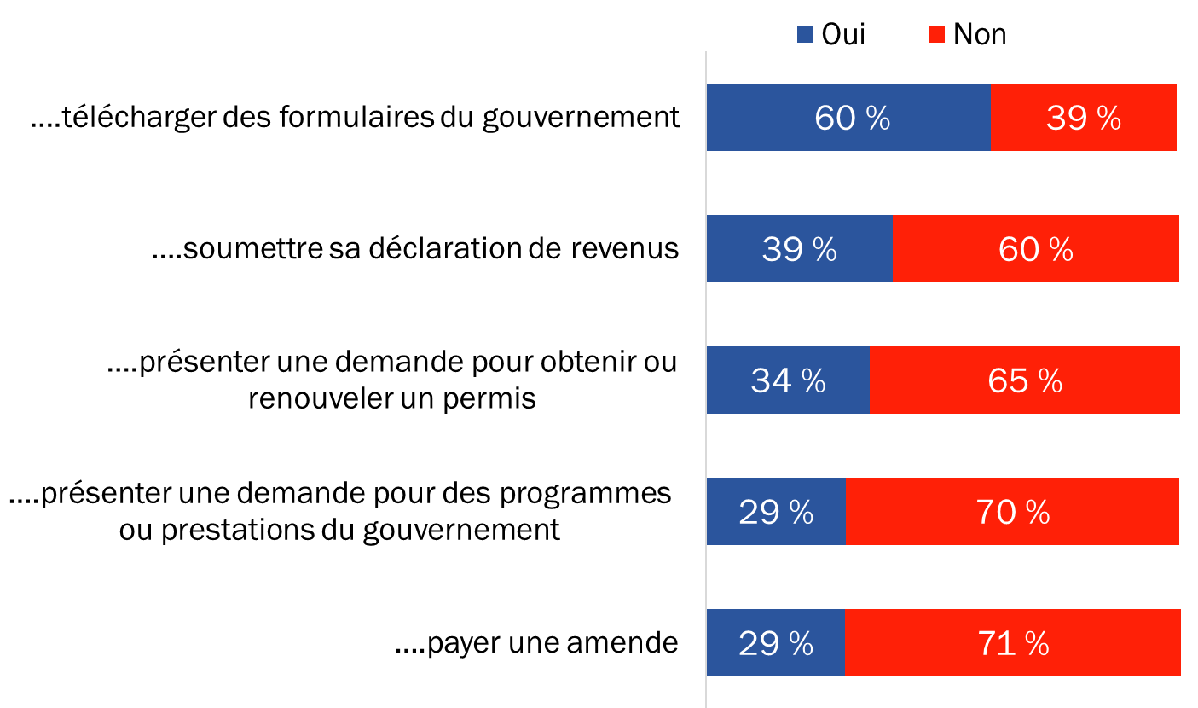
Q3. Au cours des dernières années, avez-vous fait l’une ou l’autre des activités suivantes en ligne avec un ordre de gouvernement au Canada? Avez-vous…?
Base : Répondants qui utilisent l’Internet; n=2 228. Ne sait pas/refuse de répondre : < 0, 5 % à 1 %

La probabilité d’avoir fait l’une ou l’autre de ces activités en ligne au cours des dernières années est plus faible chez les Canadiens de 55 ans et plus et les Canadiens ayant terminé des études secondaires ou un niveau de scolarité inférieur. À l’échelle régionale, les différences suivantes sont évidentes :
- Les Canadiens de la région de l’Atlantique (44 %) suivis des Ontariens (39 %) et des Québécois (36 %) sont plus susceptibles d’avoir présenté une demande d’obtention ou de renouvellement de permis en ligne.
- La présentation d’une déclaration de revenus en ligne est plus courante en Colombie-Britannique (43 %) et au Québec (42 %) qu’au Canada atlantique (34 %) et dans le Nord (22 %).
- Un plus grand nombre de résidents de la Colombie-Britannique (62 %) et de l’Ontario (62 %) téléchargent des formulaires du gouvernement comparativement aux résidents du Canada atlantique (54 %).
- La probabilité de présenter une demande en ligne dans le cadre d’un programme gouvernemental ou pour obtenir des prestations est moins élevée dans le Nord (13 %), alors que la probabilité de payer une amende en ligne est plus faible dans le Nord (13 %) et au Canada atlantique (16 %).

Parmi les personnes n’ayant pas tenté d’effectuer certaines tâches ou transactions en utilisant les services gouvernementaux en ligne, les Canadiens de moins de 35 ans sont plus nombreux à expliquer qu’ils n’en ressentent pas le besoin.

Les Canadiens n’utilisent pas les services gouvernementaux en ligne principalement parce qu’ils n’en ont pas besoin
Les Canadiens qui n’ont pas accédé à des services gouvernementaux en ligne au cours des dernières années représentent une minorité, mais près de quatre Canadiens sur 10 (37 %) ont indiqué qu’ils n’en avaient tout simplement pas eu besoin. Ensuite, près d’un Canadien sur cinq a invoqué l’aspect pratique; plus particulièrement, 19 % des répondants estiment que l’accès en ligne est trop difficile ou lent ou qu’il exige trop de temps. De plus, 16 % des Canadiens n’utilisent pas les services gouvernementaux en ligne parce que ce mode de prestation de services est trop impersonnel, 14 % ne le font pas pour des questions de sécurité, et 13 % n’ont aucun intérêt à le faire.

Figure 4 : Raisons invoquées pour ne pas utiliser les services gouvernementaux en ligne
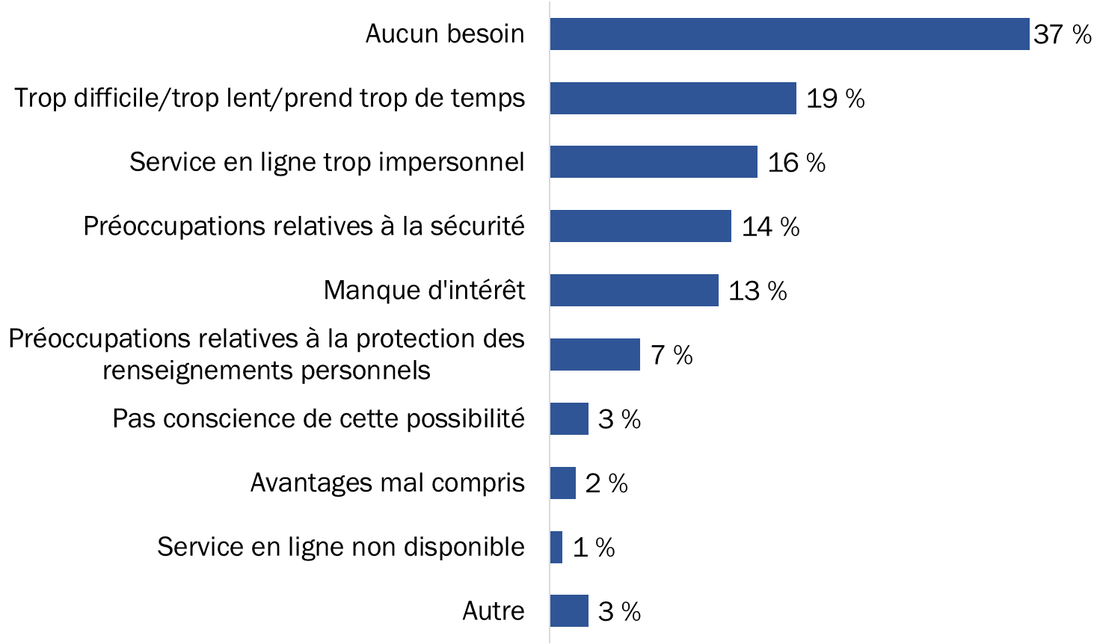
Q4. Pourquoi n’avez-vous pas tenté d’effectuer certaines tâches ou transactions en utilisant les services gouvernementaux en ligne?
Base : Répondants qui n’utilisent pas les services gouvernementaux en ligne; n=484. Ne sait pas/refuse de répondre : 5 %. [Plusieurs réponses acceptées]

Seule une proportion relativement petite de Canadiens (7 %) a soulevé des préoccupations concernant la protection des renseignements personnels lorsqu’il fut question de ne pas accéder à des services gouvernementaux en ligne. Par contre, cette étude était déjà bien entamée avant que le récent problème de Facebook/Cambridge Analytica ne fasse les manchettes et soit connu de nombreux Canadiens. Il est donc possible que les perspectives des Canadiens à cet égard aient quelque peu évolué depuis.

D’autres enjeux ont été mentionnés par un moins grand nombre de participants, notamment le manque de sensibilisation, les avantages mal compris et les services requis n’étant pas offerts en ligne.

Trois Canadiens sur dix disent qu’un accès plus facile aux services gouvernementaux en ligne encouragerait une plus grande utilisation
Pour ce qui est des facteurs pouvant encourager ou motiver les Canadiens à commencer à utiliser ou à utiliser davantage les services gouvernementaux en ligne, trois Canadiens sur dix (30 %) ont parlé d’en améliorer l’accès ou de rendre l’expérience des utilisateurs plus facile. Parmi les autres facteurs de motivation, notons la promotion des services en ligne (8 %) et la confiance que les renseignements personnels seront protégés (5 %).

Figure 5 : Motivations pour utiliser les services gouvernementaux en ligne
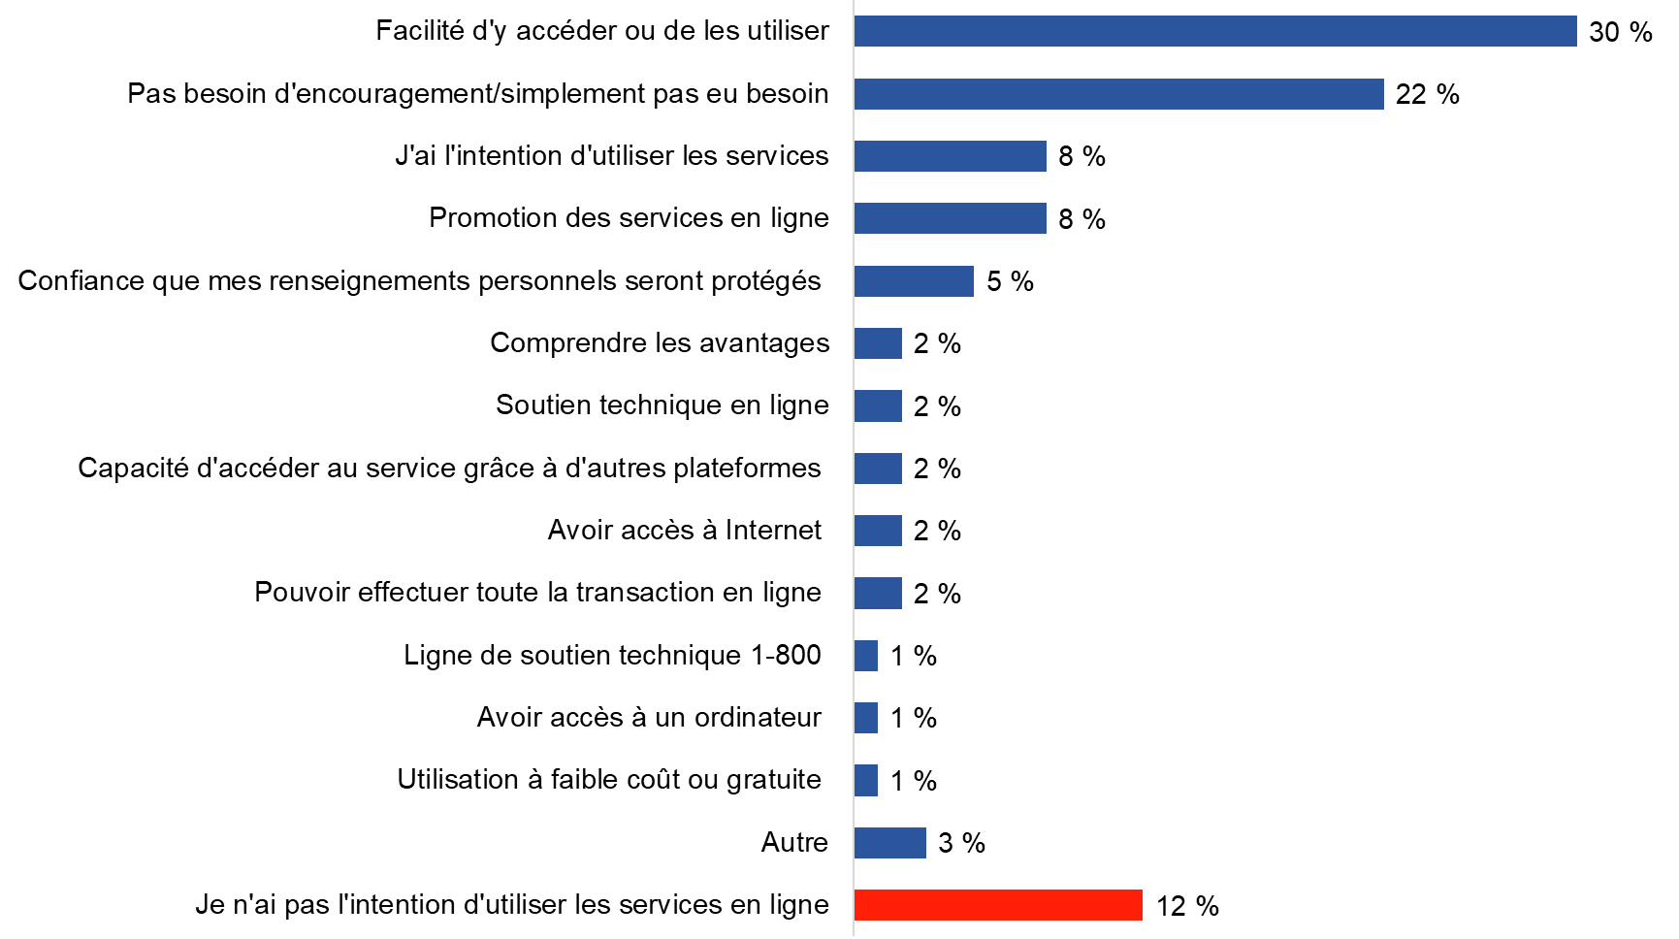
Q5. Qu’est-ce qui vous encouragerait ou vous motiverait à utiliser davantage/commencer à utiliser les services gouvernementaux en ligne? Autre chose?
Base : Répondants qui utilisent l’Internet; n=2 228. Ne sait pas/refuse de répondre : 10 %. [Plusieurs réponses acceptées]

De plus petits nombres de répondants (2 % ou moins) ont affirmé qu’ils pourraient être motivés à utiliser l’Internet si les avantages étaient mieux compris, s’il y avait possibilité d’obtenir du soutien technique par téléphone ou en ligne, si des services en ligne étaient offerts sur d’autres plateformes comme des appareils mobiles, ou s’ils pouvaient effectuer une transaction entière en ligne. D’autres participants ont mentionné qu’ils seraient plus enclins à recourir à des services gouvernementaux en ligne s’ils avaient accès à l’Internet ou à un ordinateur, ou si les services étaient fournis à faible coût ou gratuitement.
Pour un certain nombre de Canadiens, aucune mesure particulière ne les inciterait à utiliser les services en ligne; 22 % n’ont tout simplement pas eu besoin de le faire et 8 % ont l’intention d’utiliser les services gouvernementaux en ligne. Par contre, 12 % des Canadiens ont dit qu’ils n’avaient pas l’intention d’utiliser ces services à l’avenir.

Les résidents de la Colombie-Britannique (31 %) et de l’Ontario (31 %) sont plus nombreux que ceux du Canada atlantique (24 %) à aborder la possibilité de rendre les services gouvernementaux en ligne plus faciles à accéder ou à utiliser. De plus, les Canadiens habitant dans des régions urbaines (31 %), les Canadiens de moins de 55 ans (33 %) et les diplômés universitaires (35 %) sont également plus enclins à abonder dans le même sens. Les Canadiens de 55 ans et plus (18 %), les personnes ayant un diplôme d’études secondaires ou moins (19 %) et les femmes (14 %) sont plus susceptibles de dire qu’ils n’ont pas l’intention d’utiliser les services en ligne du gouvernement.

Près de six Canadiens en ligne sur dix utilisent les services en ligne du gouvernement du Canada
Près de six Canadiens en ligne sur dix (58 %) ont eu accès aux services du gouvernement du Canada grâce à un compte en ligne, par exemple Mon dossier Service Canada ou Mon dossier de l’Agence du revenu du Canada. Quatre Canadiens sur dix ne l’ont pas fait.

Figure 6 : Utilisation des services du gouvernement du Canada au moyen d’un compte en ligne
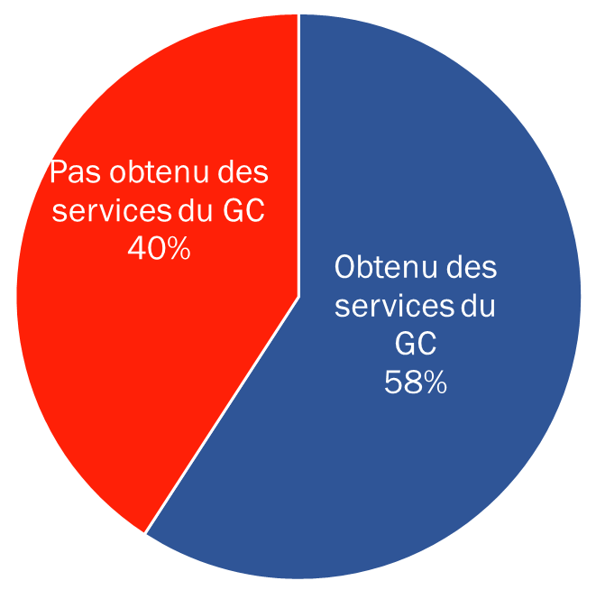
Q8. Avez-vous déjà accédé à des services du gouvernement du Canada par l’entremise d’un compte en ligne comme Mon dossier Service Canada ou Mon dossier de l’Agence du revenu du Canada?
Base : Répondants qui utilisent l’Internet; n=2 228. Ne sait pas/refuse de répondre : 1 %

Les résidents de la Colombie-Britannique (65 %) et des Prairies (61 %) sont plus susceptibles d’accéder aux services du gouvernement du Canada par l’entremise d’un compte en ligne que les Québécois (54 %). Les Canadiens vivant dans des régions urbaines (60 %), les hommes (62 %), les Canadiens de moins de 55 ans (63 %), ainsi que les Canadiens détenant un diplôme collégial (63 %) et universitaire (65 %) sont également enclins à utiliser de tels services.

Plusieurs Canadiens ayant utilisé des services en ligne du gouvernement du Canada préfèrent se connecter grâce à une CléGC
Une minorité importante (45 %) de personnes ayant accédé à des services du gouvernement du Canada par l’entremise d’un compte en ligne a dit qu’elle préférait se connecter grâce à sa CléGC. Plus d’un quart (28 %) des répondants préfèrent plutôt utiliser un partenaire de connexion. Très peu de répondants (5 %) aiment mieux utiliser les médias sociaux pour se connecter.

Parmi les autres répondants, 3 % ont déclaré n’avoir aucune préférence alors que 19 % d’entre eux ont dit n’avoir utilisé aucun de ces moyens pour obtenir des services en ligne du gouvernement du Canada.

Les seules différences notables entre les sous-groupes ont trait à l’utilisation d’un partenaire de connexion. Recourir aux renseignements pour se brancher et effectuer des transactions bancaires en ligne est un moyen que privilégient davantage les résidents du Québec (38 % comparativement à 28 % ailleurs au pays), les personnes de 35 à 54 ans (33 %) ainsi que les diplômés universitaires (31 % comparativement à 23 % des Canadiens ayant un diplôme d’études secondaires).

Figure 7 : Moyen préféré pour se connecter à un compte en ligne du GC
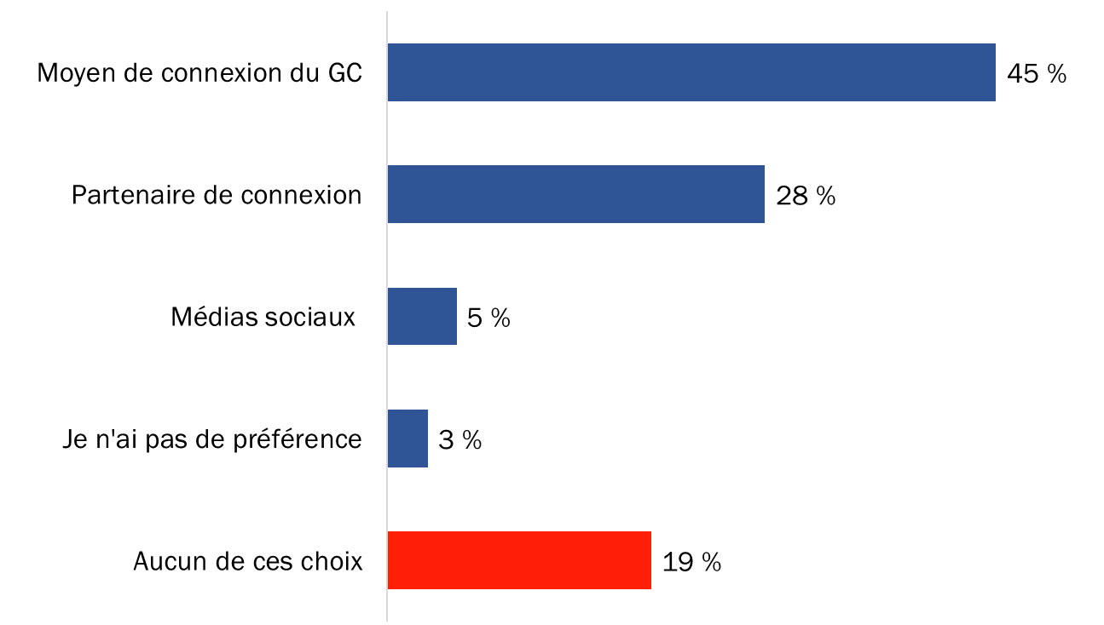
Q9. Quel est le moyen que vous préférez pour obtenir des services en ligne du gouvernement du Canada?
Base : Répondants qui ont obtenu des services du gouvernement du Canada par l’entremise d’un compte en ligne; n=1 276.

Constats issus des séances de discussion
Pratiquement tous les participants savaient que le gouvernement du Canada offre des services en ligne. Ils ont souvent parlé des activités suivantes qui peuvent être effectuées en ligne : la présentation d’une déclaration de revenus et des activités liées aux taxes, la présentation d’une demande pour obtenir ou renouveler un passeport, une demande pour des prestations d’assurance-emploi, la présentation ou la gestion d’une demande pour un prêt étudiant et des recherches d’emploi (c.-à-d. emplois.ca). Parmi les autres activités en ligne mentionnées par certains participants, notons l’accès aux services d’immigration (p. ex., s’acquitter de frais d’immigration en ligne), l’accès à des subventions et des contributions, la présentation d’une demande dans le cadre du Régime de pensions du Canada, une recherche pour obtenir des prestations, la mise à jour de renseignements personnels, l’accès à son dossier d’emploi ainsi que l’accès à des formulaires et leur téléchargement.

La plupart des participants étaient non seulement conscients de ces possibilités, mais ils avaient déjà utilisé de tels services. Les participants ont identifié ensemble bon nombre d’activités qu’ils avaient effectuées en ligne et des services qu’ils avaient obtenu, notamment les suivants : la présentation d’une déclaration de revenus et de documents liés aux taxes (p. ex., présentation de rapports de TVH), des activités relatives au Régime de pensions du Canada, la présentation pour obtenir ou renouveler un passeport, la consultation du site emplois.ca, des déclarations pour l’assurance-emploi, la vérification de leur contribution possible au compte d’épargne libre d’impôt (CELI), le programme d’aide au remboursement du Programme canadien de prêts étudiants, l’accès aux dossiers d’emploi, le paiement de frais relatifs au processus de citoyenneté, la demande pour obtenir la Prestation fiscale pour enfants, la présentation d’une candidature en ligne pour des emplois à NavCanada et l’achat d’articles par l’entremise du site GCSurplus. Plusieurs participants ont dit qu’ils interagissent avec le gouvernement du Canada au moyen de comptes en ligne, principalement grâce à Mon dossier Service Canada et/ou Mon dossier de l’Agence du revenu du Canada.

3. Modes de prestation de services pour communiquer avec le gouvernement du Canada

Les Canadiens préfèrent utiliser le téléphone et l’Internet pour communiquer avec le gouvernement du Canada
Lorsqu’ils doivent communiquer avec le gouvernement du Canada pour obtenir de l’information ou recevoir des services, les Canadiens préfèrent utiliser le téléphone (46 %), suivi de l’Internet (33 %). Moins d’un répondant sur cinq (18 %) préfère se rendre à un bureau. Deux pour cent des Canadiens ont indiqué qu’ils ne communiquent pas avec le gouvernement du Canada.

Figure 8 : Moyen préféré pour communiquer avec le gouvernement du Canada
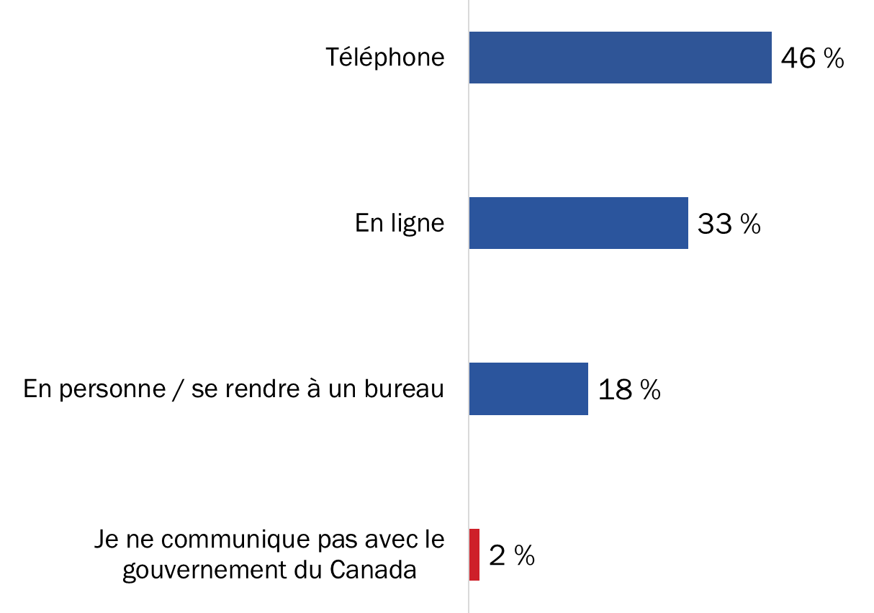
Q6. Quand vous devez communiquer avec le gouvernement du Canada pour obtenir de l’information ou un service, quel est le moyen que vous préférez utiliser?
Base : Tous les répondants; n=2 500. Ne sait pas/refuse de répondre : 1 %

Les Canadiens ayant un diplôme d’études secondaires ou collégiales ainsi que les Canadiens de 55 ans et plus sont plus susceptibles de préférer le téléphone ou une visite à un bureau lorsqu’ils doivent communiquer avec le gouvernement du Canada. Par contre, plus les Canadiens ont un niveau de scolarité élevé, plus ils ont tendance à préférer l’Internet. C’est la même chose pour les Canadiens de moins de 55 ans. De plus, les Canadiens en ligne sont moins nombreux que les autres Canadiens qui n’utilisent pas l’Internet à préférer le téléphone.

Des différences sont également ressorties entre certaines régions, notamment les suivantes :
- Les Canadiens dans le Nord (62 %) et au Québec (56 %) sont plus enclins à préférer le téléphone.
- Les résidents de l’Ontario (36 %) et de la Colombie-Britannique (34 %) ont plus tendance que ceux du Nord (14 %) à préférer l’Internet.
- Les résidents du Canada atlantique (30 %) sont plus susceptibles de dire qu’ils préfèrent se rendre à un bureau, et les Québécois le sont le moins (10 %).

Raisons invoquées pour les modes de prestation de services préférés
Les facteurs liés à l’aspect pratique font en sorte que le téléphone est le moyen que préfère le plus grand nombre de Canadiens pour communiquer avec le gouvernement; 44 % des Canadiens disent qu’ils aiment mieux traiter avec une vraie personne, 36 % trouvent le téléphone plus facile que d’autres moyens et environ la même proportion (34 %) invoquent simplement le côté pratique qui fait qu’ils préfèrent utiliser le téléphone.

Figure 9 : Raisons invoquées pour utiliser le téléphone afin de communiquer avec le gouvernement du Canada
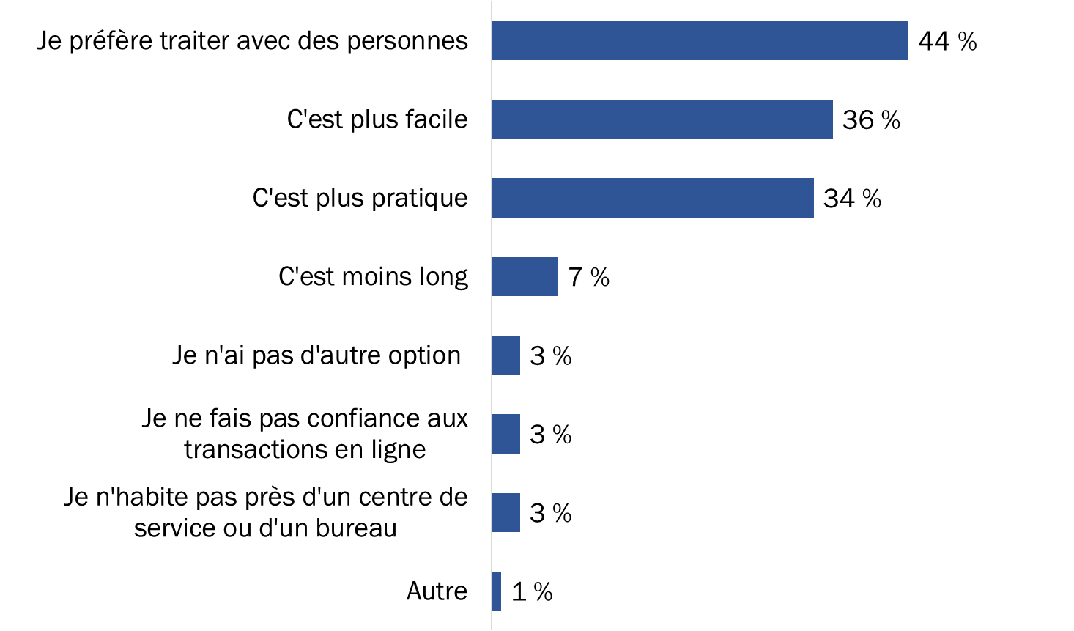
Q7B. Pourquoi préférez-vous utiliser le téléphone?
Base : Répondants qui utilisent le téléphone pour communiquer avec le gouvernement du Canada; n=1 152. Ne sait pas/refuse de répondre : 1 %. [Plusieurs réponses acceptées]

Moins d’un répondant sur dix a fait mention d’autres raisons : la perception que le téléphone prend moins de temps, le fait qu’il n’ait pas d’autre option ou qu’il ne vive pas près d’un centre de service, et le manque de confiance à l’égard des transactions en ligne.

Pour un tiers des Canadiens qui préfère l’Internet comme mode de prestation de services, les facteurs pratiques arrivent au premier rang des raisons expliquant cette préférence. Plus particulièrement, 59 % disent que c’est plus pratique que d’autres moyens, 43 % trouvent que c’est plus facile et 28 % disent que c’est moins long d’utiliser l’Internet. Treize pour cent des Canadiens préfèrent le mode de prestation en ligne parce qu’ils estiment que c’est trop long d’obtenir la communication par téléphone, alors qu’une petite proportion de répondants disent qu’ils n’habitent pas près d’un centre de service (2 %) ou qu’ils n’ont pas d’autre option (1 %).

De façon semblable, les facteurs liés à l’aspect pratique motivent les Canadiens à se rendre à un bureau; 61 % des répondants préfèrent traiter avec une vraie personne, 28 % trouvent que c’est plus pratique et 19 % disent que c’est plus facile de se rendre à un bureau que d’utiliser un autre mode de prestation de services. Une minorité d’entre eux (8 %) préfère les visites en personne parce qu’elle ne fait pas confiance à l’environnement en ligne et une proportion presque égale (7 %) estime qu’il est trop long d’obtenir la communication par téléphone. De petites proportions de répondants ont parlé d’autres raisons : se rendre à un bureau prend moins de temps (4 %), ils ont généralement besoin de se rendre à un bureau pour effectuer une transaction (2 %) et ils n’ont pas d’autre option (1 %).

Figure 10 : Raisons invoquées pour utiliser l’Internet afin de communiquer avec le gouvernement du Canada
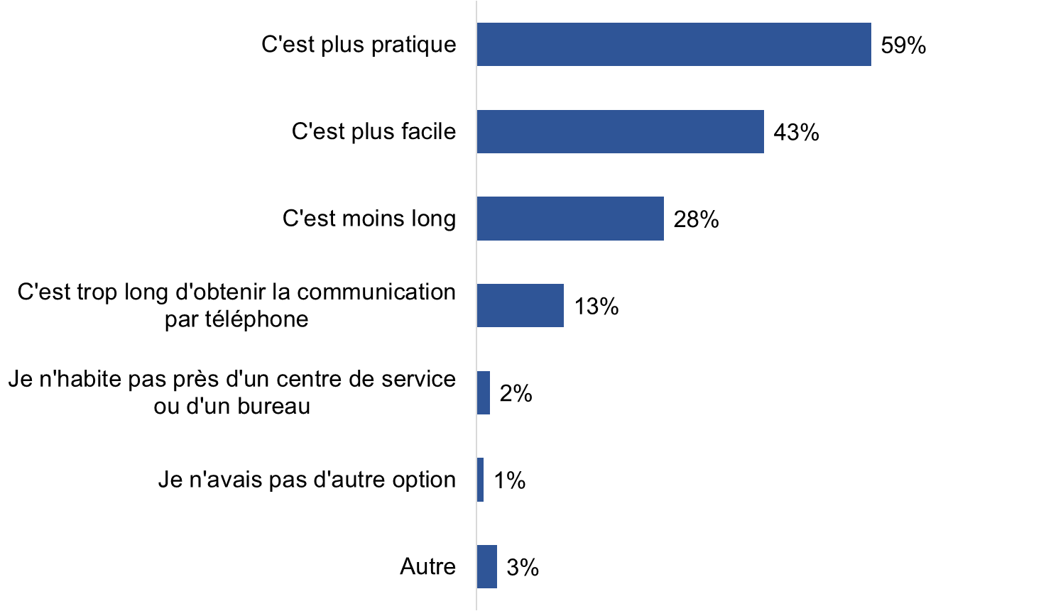
Q7C. Pourquoi préférez-vous utiliser l’Internet?
Base : Répondants qui préfèrent utiliser l’Internet pour communiquer avec le gouvernement du Canada; n=750. Ne sait pas/refuse de répondre : <0,5 %. [Plusieurs réponses acceptées]

Figure 11 : Raisons invoquées pour se rendre à un bureau du gouvernement du Canada
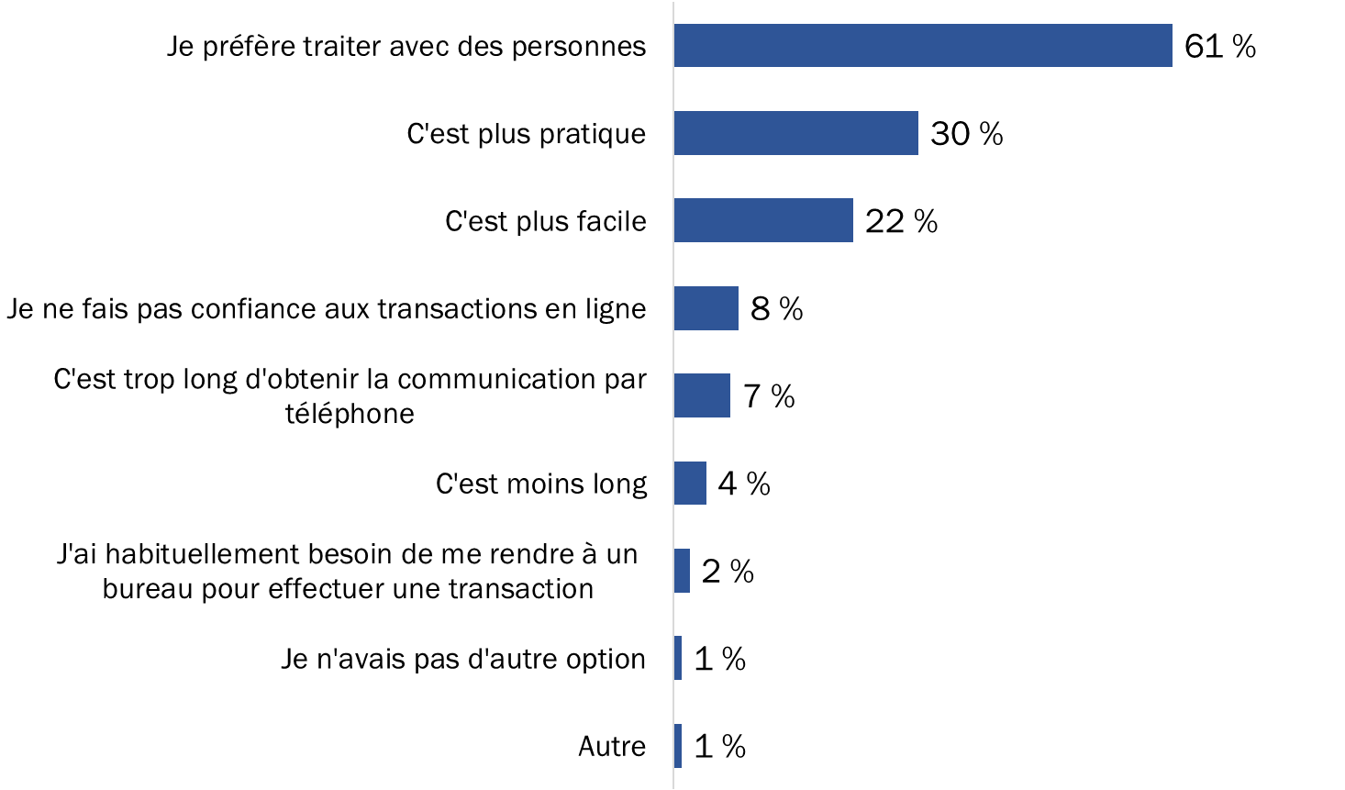

Q7A. Pourquoi préférez-vous vous rendre à un bureau?
Base : Répondants qui se sont rendus à un bureau du gouvernement du Canada; n=513. Ne sait pas/refuse de répondre : 1 %. [Plusieurs réponses acceptées]
Constats issus des séances de discussion

Pour le plus grand nombre de répondants, l’avantage associé à l’utilisation des services en ligne du gouvernement du Canada représente le côté pratique, plus particulièrement la rapidité et l’efficacité. Par exemple, quelqu’un qui a besoin d’information peut l’obtenir sans tarder (pas besoin d’attendre en file ou de patienter au téléphone), et lorsque des renseignements sont envoyés ou mis à jour, ils sont reçus immédiatement et directement à l’endroit approprié. Les autres avantages mentionnés à maintes reprises concernaient principalement l’accessibilité, notamment un accès en tout temps au service, la capacité d’accéder aux dossiers d’une personne et de les suivre, l’accès à des formulaires en ligne et l’accès à de l’information détaillée et exacte (c.-à-d. non sujette à des erreurs ou de la confusion pouvant découler des interactions entre deux personnes). La capacité d’imprimer de l’information ou des dossiers personnels est un avantage qui a été mentionné moins souvent.

Les participants ont identifié collectivement plusieurs inconvénients liés à l’utilisation des services en ligne du gouvernement du Canada, mais les problèmes ou pépins techniques sont ceux qui sont ressortis le plus fréquemment (menant souvent à la nécessité d’utiliser le téléphone comme moyen de communication), en plus du risque de piratage qui permettrait à des personnes non autorisées d’avoir accès aux renseignements personnels. Parmi les autres inconvénients mentionnés relativement souvent, notons la perception que le processus de connexion prend du temps (plusieurs étapes nécessaires), la difficulté d’aller de l’avant en cas de problème (difficile de communiquer avec quelqu’un pour obtenir de l’aide), le manque de convivialité de certains sites (peuvent être difficiles à naviguer), la langue ou les questions parfois complexes ou ambiguës, et la nécessité de se rappeler de mots de passe.

Les inconvénients mentionnés plus rarement comprenaient le temps de déconnexion de certains sites, ce qui fait que d’autres personnes pourraient voir des renseignements personnels à l’écran, le risque de rater ou de faire fi de renseignements importants, le fait de ne pas savoir tout ce qui est disponible en ligne ou ce qui peut être exécuté en ligne, et la possibilité d’un service à deux vitesses qui pourrait désavantager les personnes n’effectuant pas de transactions en ligne.

4. Réaction à la communication de renseignements une seule fois et enjeux connexes

Faible connaissance des pratiques actuelles du gouvernement du Canada en matière de partage d’information
Bien que le gouvernement du Canada ne communique pas les renseignements personnels qu’il recueille des citoyens dans le cadre de la prestation de services, près des trois quarts des Canadiens (72 %) croient qu’il le fait. Plus particulièrement, 24 % des répondants disent qu’il est assurément vrai que l’information est partagée entre les ministères et organismes fédéraux dans le cadre de la prestation actuelle de services et 48 % croient que c’est probablement vrai.

Les Canadiens croient également que le gouvernement du Canada communique leurs renseignements personnels aux ministères de leur gouvernement provincial ou territorial, et deux tiers d’entre eux estiment que c’est assurément (22 %) ou probablement (45 %) vrai.

Figure 12 : Connaissance des pratiques du gouvernement du Canada en matière de communication de renseignements personnels
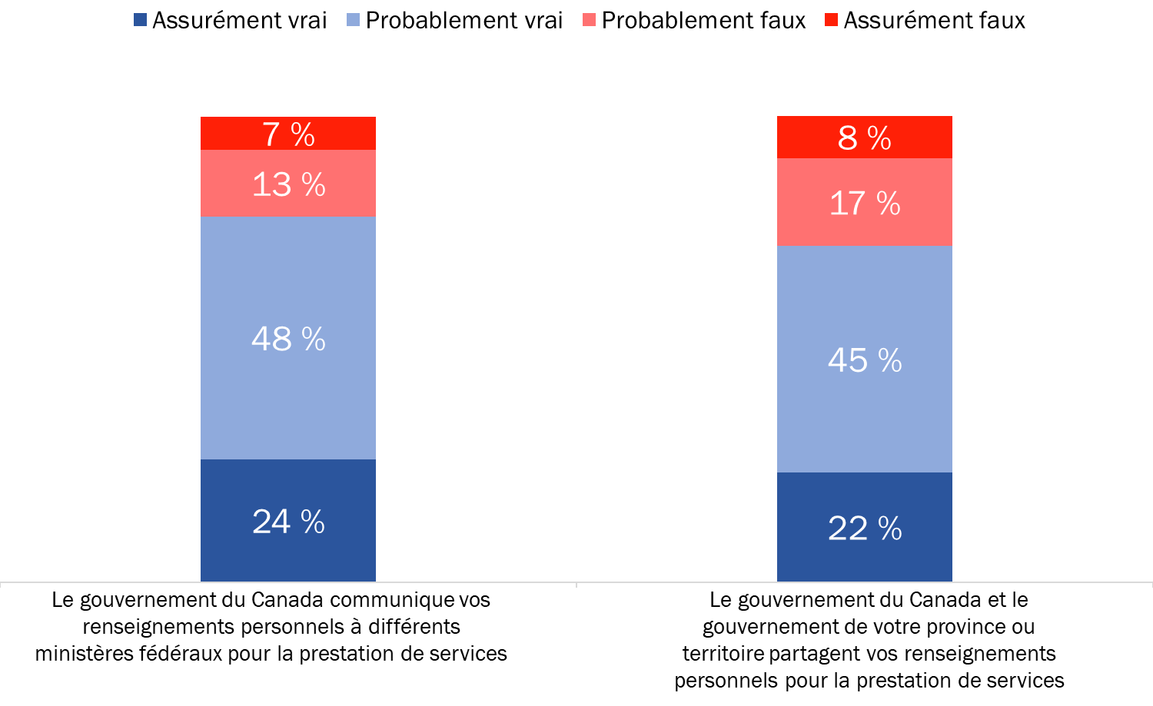
Q10A/B. Au meilleur de votre connaissance, diriez-vous que les énoncés suivants sont vrais ou faux? Diriez-vous qu’ils sont assurément vrais, probablement vrais, probablement faux ou assurément faux? Base : Tous les répondants; n=2 500. Ne sait pas/refuse de répondre : 8 %

Les résidents du Canada atlantique (21 %) et les Ontariens (21 %) sont plus enclins que les Québécois (16 %) à croire qu’il est assurément ou probablement faux que le gouvernement du Canada communique à divers ministères fédéraux les renseignements personnels qu’il recueille des Canadiens. Les Canadiens de 55 ans et plus (22 %) sont par ailleurs plus susceptibles d’être de cet avis que les Canadiens de moins de 35 ans (17 %). Par contre, les diplômés universitaires (75 % comparativement à 69 % des Canadiens ayant achevé des études secondaires) et les utilisateurs d’Internet (73 % comparativement à 63 % des Canadiens qui n’utilisent pas l’Internet) sont plus nombreux à croire que cet énoncé est assurément ou probablement vrai.

Lorsqu’on a demandé s’il était vrai ou faux que le gouvernement du Canada communique aux gouvernements provinciaux et territoriaux des renseignements personnels, on a remarqué peu de différences entre les sous-groupes. Les seules différences notables sont les suivantes : les Québécois (25 % comparativement à 19 % des répondants du Canada atlantique et des Prairies et 17 % de la Colombie-Britannique) ont plus tendance à dire que c’est assurément vrai, tout comme les diplômés des collèges (24 %) et des universités (22 %) (comparativement à 18 % des personnes ayant complété des études secondaires ou moins).

Deux tiers des Canadiens sont favorables à la communication de renseignements personnels une seule fois
Deux tiers des Canadiens sont fortement d’accord (33 %) ou plutôt d’accord (34 %) avec l’approche selon laquelle les renseignements personnels seraient communiqués une seule fois pour la prestation de services. Environ trois personnes sur dix sont fortement en désaccord (18 %) ou plutôt en désaccord (11 %) avec cette approche. Les Canadiens ont répondu à la question suivante :

À l’avenir, les Canadiens pourraient avoir la possibilité de fournir leurs renseignements personnels, notamment leur numéro de téléphone, leur date de naissance ou leur adresse résidentielle, une seule fois afin d’obtenir des services de tous les ministères du gouvernement du Canada. Êtes-vous d’accord ou en désaccord avec cette façon de faire?

Figure 13 : Appui envers la communication de renseignements personnels une seule fois
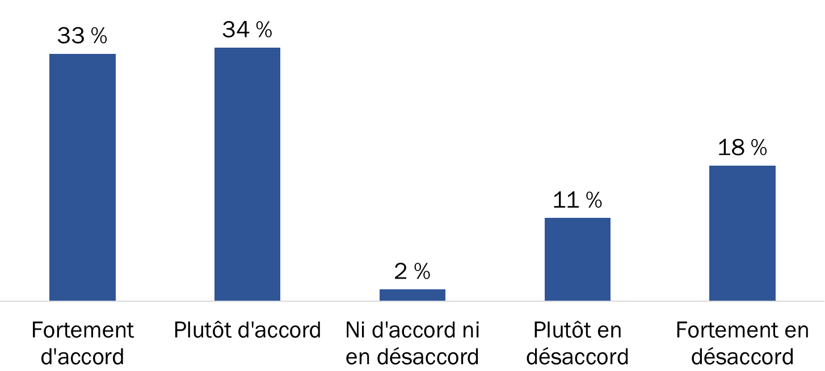

Q11. À l’avenir, les Canadiens pourraient avoir la possibilité de fournir leurs renseignements personnels, notamment leur numéro de téléphone, leur date de naissance ou leur adresse résidentielle, une seule fois afin d’obtenir des services de tous les ministères du gouvernement du Canada. Êtes-vous d’accord ou en désaccord avec cette façon de faire? Êtes-vous fortement [d’accord / en désaccord] ou plutôt [d’accord / en désaccord]?
Base : Tous les répondants; n=2 500. Ne sait pas/refuse de répondre : 2 %

La probabilité d’être favorable à cette approche (fortement ou plutôt d’accord) est plus élevée chez les Canadiens de 18 à 34 ans (74 %), les Québécois (73 %), les Canadiens habitant dans les régions urbaines (68 %) et les utilisateurs d’Internet (68 %). Les Canadiens ayant un diplôme d’études secondaires ou moins sont moins susceptibles d’être en faveur de cette approche (64 % comparativement à 71 % des diplômés universitaires).

Constats issus des séances de discussion
Bien qu’ils aient exprimé certaines réserves, les participants accueillaient généralement favorablement l’approche selon laquelle les renseignements personnels seraient communiqués une seule fois, notamment le partage d’information qui y est associé. Les participants n’avaient pas de difficulté à cerner des avantages pouvant découler de la communication de renseignements personnels des Canadiens à d’autres ministères fédéraux offrant des services et à des gouvernements provinciaux.

L’avantage mentionné le plus souvent était l’aspect plus pratique, qui permettrait d’éliminer la redondance (c.-à-d. la nécessité de fournir les mêmes renseignements à divers ministères ou ordres de gouvernement). Par ailleurs, le fait que les gens n’auraient pas besoin de s’assurer que tous les ministères fédéraux et provinciaux ont reçu les renseignements nouveaux ou modifiés constituait un avantage.

Parmi les autres avantages, notons la constance de l’information (c.-à-d. tous les ministères auraient immédiatement et automatiquement les mêmes renseignements), une attribution plus efficace ou rationalisée des ressources gouvernementales (menant possiblement à des économies), des processus plus simplifiés (menant possiblement à une prestation de service plus rapide), la possibilité de réaliser des économies, la possibilité de réduire le nombre de numéros d’identification personnelle qu’une personne doit se rappeler et la perception qu’un moins grand nombre d’erreurs pourrait se produire si l’information était entrée une seule fois plutôt que par divers ministères.

Les participants aimaient l’idée qu’un tel partage d’information puisse permettre d’informer les gens au sujet des prestations auxquelles ils sont admissibles, bien que la plupart des gens ne voudraient pas être automatiquement admissibles à recevoir de telles prestations. De plus, la possibilité qu’un partage d’information puisse mener à la fin de certaines prestations ne semblait pas préoccuper les participants, pour autant qu’aucune erreur ne se produise et qu’un processus d’appel soit mis en place. En fait, les participants ont fréquemment indiqué qu’aucune personne ne devrait recevoir des prestations auxquelles elle n’a pas droit, et certains ont même fait remarquer qu’ils s’attendent à ce que le gouvernement intervienne dans de telles situations.

Bien que les participants soient favorables au partage d’information, ils ont également parlé à maintes reprises de conditions. Les plus fréquentes étaient les suivantes : les Canadiens devraient avoir le choix d’accepter ou de refuser un tel partage d’information et ils auraient besoin de savoir à qui est destinée l’information et à quelle fin (transparence entière) et que des mesures et des systèmes adéquats de sécurité sont en place (p. ex., cryptage) avant d’accorder ou non leur consentement.

La majorité des Canadiens sont à l’aise avec le partage d’information du gouvernement du Canada
Bien que deux tiers des Canadiens soient favorables à la communication de renseignements personnels une seule fois, une petite majorité d’entre eux est à l’aise avec le partage d’information nécessaire à l’appui d’un seul compte pour le gouvernement du Canada. Près de six Canadiens sur dix (58 %) sont très à l’aise ou plutôt à l’aise avec la communication automatique de leurs renseignements personnels à d’autres services fédéraux dans le cadre d’une approche privilégiant un seul compte pour l’accès aux programmes et aux services gouvernementaux. Un Canadien sur quatre n’est pas de cet avis : 17 % des répondants ne sont pas du tout à l’aise avec l’idée et 8 % sont plutôt mal à l’aise.

Les Canadiens semblent avoir des niveaux de confort semblables pour ce qui est d’établir un lien entre le compte unique associé aux services et programmes fédéraux et leur gouvernement provincial ou territorial. On avait indiqué aux répondants que les modifications apportées à leur compte du gouvernement du Canada seraient automatiquement communiquées à leur gouvernement provincial ou territorial et vice versa.

Figure 14 : Confort avec le partage de renseignements personnels par le gouvernement du Canada
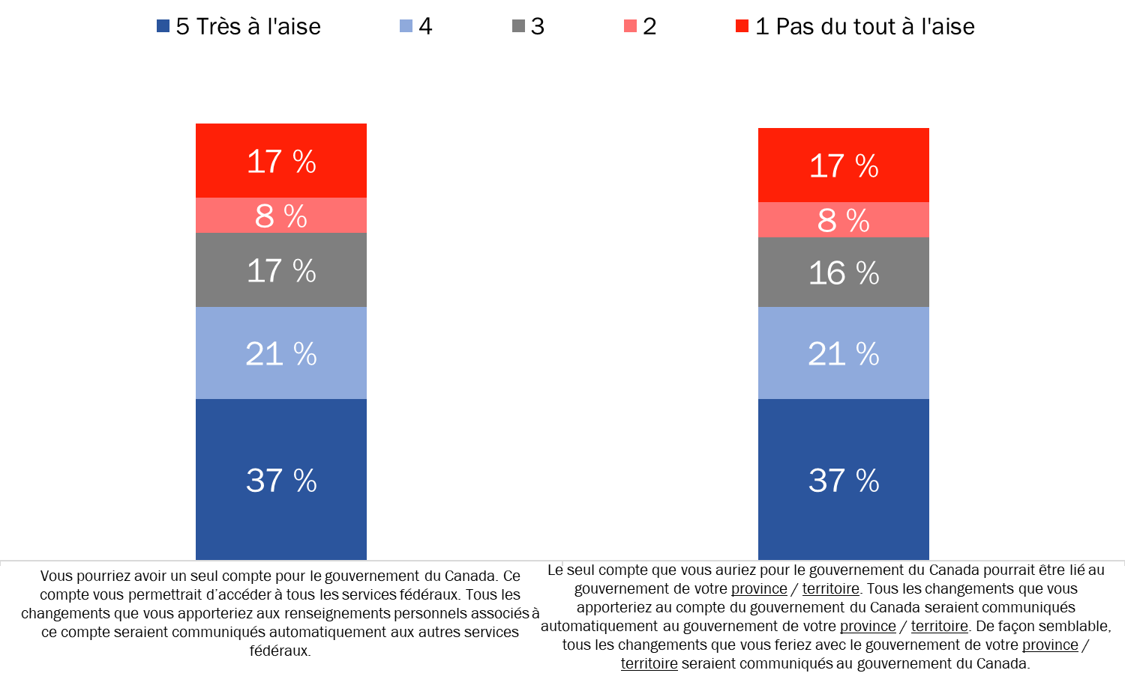
Q12A/B. Je vais maintenant vous décrire deux exemples de la façon dont pourrait fonctionner la prestation de services. Pour chacun d’eux, j’aimerais que vous me disiez si vous êtes à l’aise ou non avec cette façon de faire, en utilisant une échelle de 1 à 5, où 1 signifie « pas du tout à l’aise » et 5, « très à l’aise ».
Base : Tous les répondants; n=2 500. Ne sait pas/refuse de répondre : <0,5 % à 1 %

Notons les différences suivantes entre les sous-groupes en ce qui a trait au niveau de confort relativement au partage de renseignements personnels entre les ministères fédéraux :
- Les Québécois sont plus susceptibles d’être à l’aise (cotes de 4 ou 5) avec l’idée que leurs renseignements personnels soient communiqués au sein du gouvernement fédéral (69 % comparativement à 57 % des Ontariens, 55 % des résidents des Prairies, 50 % des résidents de la Colombie-Britannique, 48 % des résidents du Canada atlantique et 42 % des personnes habitant dans les territoires).
- Les Canadiens de 55 ans et plus (48 %) sont moins susceptibles que les Canadiens plus jeunes d’être à l’aise avec ce type de partage d’information (65 % des Canadiens de 35 à 54 ans et 67 % des Canadiens de 18 à 34 ans).
- Les diplômés universitaires (67 %) ont plus tendance à être à l’aise avec l’idée que les Canadiens ayant achevé des études secondaires ou moins (49 %).
- Les Canadiens en ligne (61 %) sont plus susceptibles de se dire à l’aise avec cette approche que les Canadiens qui n’utilisent pas l’Internet (27 %).

La même tendance ressortait des résultats concernant le partage de renseignements personnels avec les gouvernements provinciaux et territoriaux.

Constats issus des séances de discussion
Les principales préoccupations au sujet du partage d’information avaient trait à la sécurité (est-ce que c’est sécuritaire?) et à la fonctionnalité (est-ce que ça fonctionnera?). Plusieurs participants avaient l’impression que plus leurs renseignements sont partagés, plus grand est le risque que surviennent des problèmes techniques (p. ex., une surcharge du système en raison d’un trop grand volume de données) et des enjeux de sécurité. En fait, plusieurs ont fait remarquer qu’un problème technique ou une atteinte à la sécurité dans un tel système serait encore plus important parce qu’il aurait des répercussions sur divers ministères et ordres de gouvernement. De manière semblable, remédier à de tels problèmes pourrait être plus compliqué pour la même raison (c.-à-d. le fait que le système est interministériel ou intergouvernemental). Quelques participants ont également soulevé des préoccupations sous forme de questions. Une avait trait à la possibilité de changement au sein des ministères et organismes gouvernementaux. Plus particulièrement, si un ministère devient un organisme ou si un service gouvernemental est confié au secteur privé, des changements seraient-ils apportés concernant le partage d’information? Une autre concernait l’utilisation de sous-traitants; le gouvernement retiendrait-il les services de sous-traitants pour maintenir son système et, dans l’affirmative, quelles mesures seraient mises en place pour s’assurer que le sous-traitant n’a pas accès aux renseignements ou aux données d’une personne?

La plupart des participants croient qu’ils n’exercent qu’un faible contrôle ou aucun contrôle sur la façon dont leurs renseignements personnels sont recueillis et utilisés par les ministères et organismes fédéraux aux fins de la prestation de services, et ce, pour deux raisons. Ils ont l’impression qu’ils ne peuvent plus contrôler leur information une fois qu’elle est entre les mains du gouvernement et qu’il faut fournir les renseignements personnels demandés par le gouvernement si l’on veut obtenir des services du gouvernement. Autrement dit, une personne pourrait contrôler son information en refusant de la divulguer, mais pourrait se voir refuser un service, ce qui n’est pas une option réaliste. Des participants ont par ailleurs mentionné le fait qu’il n’y a pas de possibilité de refus lorsqu’il s’agit de communiquer les renseignements demandés par le gouvernement. Les participants qui estiment exercer un certain contrôle sur la façon dont leurs renseignements personnels sont utilisés parlaient généralement du fait que les ministères et organismes du gouvernement demandent actuellement la permission pour communiquer des renseignements personnels (p. ex., l’Agence du revenu du Canada demande la permission de partager des renseignements avec Élections Canada). Certains participants ont également indiqué que la Loi sur la protection des renseignements personnels restreint la capacité du gouvernement de communiquer des renseignements, ce qui permet aux citoyens de conserver un certain contrôle.

Malgré cette impression de contrôle restreint, il y avait pratiquement unanimité : les participants s’attendent à ce que le gouvernement leur demande la permission lorsqu’il désire communiquer leurs renseignements personnels. Parmi les raisons invoquées, notons le fait qu’il s’agit de leurs renseignements personnels (c.-à-d. que ces renseignements leur appartiennent et que les gens ont le droit de savoir qui y a accès) et que leur consentement est nécessaire afin de pouvoir confirmer ou vérifier si l’information est exacte et de tenir le gouvernement responsable de ce qu’il fait avec les renseignements personnels (pour ce faire, une personne doit savoir quels renseignements personnels sont recueillis et communiqués).

Six Canadiens sur dix veulent qu’on leur demande leur consentement chaque fois que leurs renseignements personnels sont communiqués
Six Canadiens sur dix (60 %) veulent qu’on leur demande la permission chaque fois que leurs renseignements personnels sont communiqués à d’autres ministères gouvernementaux dans le but de leur offrir des services. Par contre, 34 % préféreraient fournir leur consentement à cette fin une seule fois. Parmi les autres participants, 3 % ont dit qu’aucune option n’est acceptable, alors que 2 % ont dit n’avoir aucune préférence et que les deux options leur conviendraient.

Figure 15 : Approche préférée pour accorder son consentement à la communication de renseignements
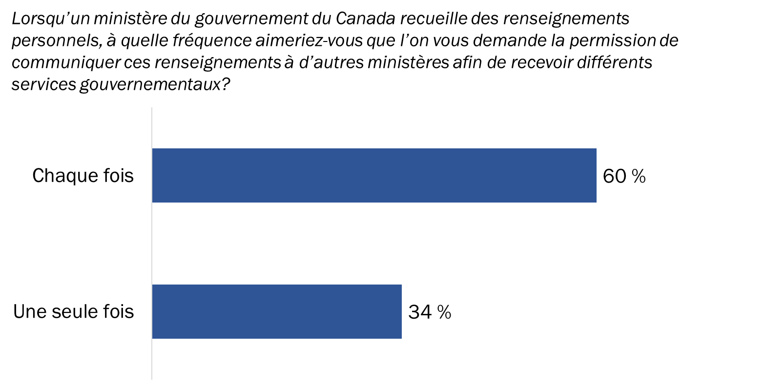
Q13. Lorsqu’un ministère du gouvernement du Canada recueille des renseignements personnels, à quelle fréquence aimeriez-vous que l’on vous demande la permission de communiquer ces renseignements à d’autres ministères afin de recevoir différents services gouvernementaux?
Base : Tous les répondants; n=2 500. Ne sait pas/refuse de répondre : 1 %

Pour ce qui est du consentement, les Ontariens (65 %) sont plus nombreux à vouloir qu’on leur demande la permission chaque fois que le gouvernement désire communiquer leurs renseignements personnels, alors que les Québécois (41 %) et les résidents du Canada atlantique (38 %) sont plus susceptibles de vouloir qu’on ne leur demande qu’une seule fois. Comparativement aux Canadiens de 55 ans et plus (56 %), les Canadiens de 18 à 34 ans sont plus enclins à vouloir qu’on leur demande la permission à toutes les fois, tout comme les diplômés d’un collège (62 % comparativement à 56 % des personnes ayant un niveau de scolarité inférieur) et les Canadiens en ligne (61 % comparativement à 44 % des Canadiens qui n’utilisent pas l’Internet). Les hommes (36 %) sont plus nombreux que les femmes (31 %) à dire qu’ils n’accorderaient leur permission qu’une seule fois.

Constats issus des séances de discussion
Les participants avaient différentes opinions concernant la fréquence à laquelle le gouvernement du Canada devrait leur demander la permission de communiquer leurs renseignements personnels et la façon dont il devrait le faire.

Pour ce qui est de la fréquence, la plupart des participants préféraient qu’on leur demande la permission chaque fois que le gouvernement du Canada désire communiquer leurs renseignements personnels. Ils invoquaient principalement le fait qu’ils peuvent ainsi exercer un certain contrôle sur l’utilisation de leurs renseignements personnels (quelque chose qui leur manque à leur avis, comme nous l’avons noté plus tôt). Ils pourraient donc contrôler d’une certaine manière à qui est communiquée l’information et à quelle fin. Plusieurs des participants en faveur de cette approche ont également indiqué qu’ils seraient ainsi informés du fait que leurs renseignements personnels sont partagés et garderaient donc cet enjeu en tête. À titre de comparaison, ils estiment qu’accorder la permission une seule fois pourrait faire en sorte qu’ils oublient qu’ils ont déjà accordé leur permission.

Les participants en faveur de cette approche avaient également l’impression qu’elle fournissait une occasion de corriger des erreurs ou de mettre à jour des renseignements personnels de manière proactive. Ils trouvaient par ailleurs que c’était une meilleure façon de faire parce que les politiques et les procédures concernant le partage d’information pourraient évoluer de manière à ce que les gens ne soient plus à l’aise avec l’idée que leurs renseignements personnels soient communiqués.

En revanche, au moins quelques personnes dans la plupart des groupes ont dit qu’elles préféreraient accorder leur permission une seule fois, principalement parce que c’est plus pratique et qu’elles n’auraient plus à s’assurer que les mêmes renseignements sont communiqués à plusieurs ministères. En ce qui concerne le dernier point, des participants ont fait remarquer que les rapports avec d’autres ministères offrant des services étant inévitables, il vaudrait mieux fournir l’information une seule fois. Selon certains participants, il n’y a aucune raison de faire moins confiance à un ministère du gouvernement plutôt qu’à un autre pour ce qui est du partage de renseignements personnels.

Certains ont déclaré que leur décision reposerait sur des facteurs comme le type d’information communiquée. Plus les renseignements sont de nature délicate (p. ex., numéro d’assurance sociale, information relative à la santé), moins les participants seraient enclins à n’accorder leur consentement qu’une seule fois. D’autres ont aussi indiqué qu’ils seraient prêts à y consentir une fois, mais pour une période déterminée, après quoi le gouvernement serait tenu d’obtenir de nouveau la permission. Certains répondants ont dit qu’ils seraient à l’aise d’accorder une permission si l’information n’était communiquée qu’à des ministères et organismes offrant des services.

Constats issus des séances de discussion
En ce qui concerne la façon d’accorder une telle permission, les réponses spontanées comprenaient la possibilité de donner une autorisation par l’entremise d’une déclaration de revenus, du recensement, de signatures électroniques et de sites Web ou de comptes en ligne du gouvernement du Canada comme Mon dossier et Mon dossier Service Canada.

Bien que des arguments aient été présentés en faveur à la fois d’un formulaire de consentement dûment rempli et d’une case à cocher, la plupart des participants préféraient une approche plus officielle. Pour bon nombre de participants, il s’agit d’une décision très importante et il est préférable de remplir un formulaire lorsqu’on prend une telle décision. Pour plusieurs participants en faveur de cette option, cocher une case ne reflète pas le sérieux d’un tel geste; une telle case pourrait même être cochée accidentellement. Par contre, une personne qui remplit un formulaire doit réfléchir au consentement qu’elle accorde. Des participants ont également indiqué qu’une case pourrait être plus facile à pirater qu’un formulaire.

Les participants en faveur d’une case de consentement ont indiqué qu’il est beaucoup plus facile de cocher simplement une case, particulièrement si c’est fait sur un site Web officiel du gouvernement du Canada, pour autant que les renseignements communiqués soient les mêmes que ceux figurant dans le formulaire et qu’on indique clairement à qui ils sont destinés et à quelles fins. Certains participants ont également aimé l’idée d’une case de consentement puisqu’ils présumaient qu’elle leur permettrait de choisir à quels ministères leurs renseignements pourraient être communiqués (un autre exemple illustrant le fait qu’ils veulent exercer un certain contrôle relativement à l’utilisation de leurs renseignements personnels).

Aux yeux des participants, le côté pratique est le plus grand avantage du partage d’information du gouvernement
En ce qui concerne le partage de renseignements entre les gouvernements fédéral et provinciaux et territoriaux dans le cadre de la prestation de services, un plus grand nombre de Canadiens ont fait mention des avantages liés à l’aspect pratique. Un Canadien sur cinq croit qu’il recevrait un service plus rapide (21 %) et plus facilement accessible (20 %) en raison du partage de renseignements, alors que 18 % sont d’avis que l’accès serait simplement plus facile de manière générale et 9 % ont parlé de temps d’attente plus courts pour le service.

Après les facteurs associés au côté pratique, les Canadiens ont parlé surtout d’une plus grande efficacité, notamment d’un service amélioré et plus efficace (9 %), de l’élimination de dédoublements (7 %) et de la fraude (2 %), des économies réalisées (4 %), ainsi que d’une réduction de la bureaucratie et de la paperasse (3 %).

Pour 15 % des participants, il n’y a aucun avantage à ce type de partage d’information et 13 % ne savent pas quel en est le principal avantage.

Figure 16 : Avantages du partage d’information entre les gouvernements fédéral et provinciaux et territoriaux
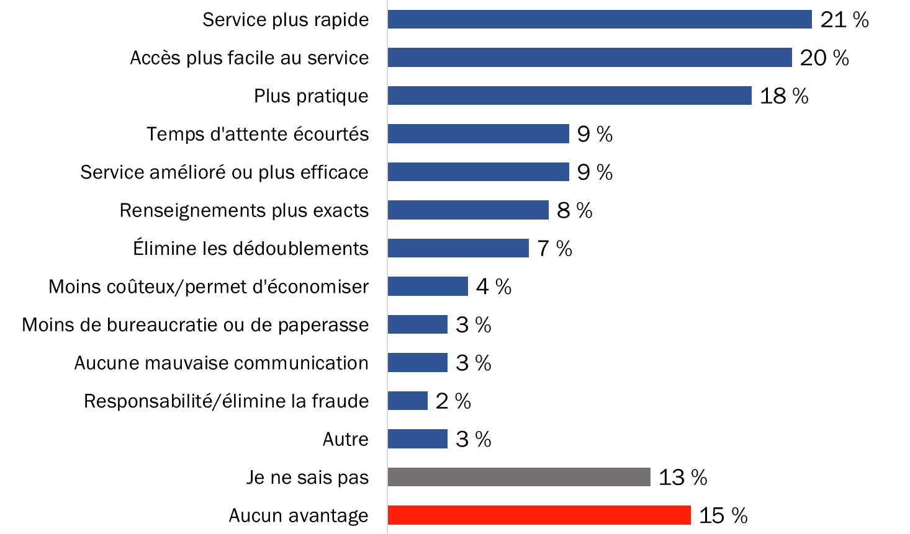
Q14. Selon vous, quel serait le principal avantage, s’il y a lieu, du partage de renseignements entre les gouvernements fédéral et provincial ou territorial dans le cadre de la prestation de services?
Base : Tous les répondants; n=2 500. [Plusieurs réponses acceptées]

Les résidents du Québec sont plus susceptibles de mentionner un service plus rapide et plus pratique à titre d’avantages du partage d’information. Les Canadiens de moins de 35 ans, ainsi que les diplômés universitaires et les Canadiens en ligne ont plus tendance à parler des avantages suivants : un service plus rapide, un accès plus facile au service et l’aspect pratique. Les Canadiens plus âgés, les personnes ayant un niveau de scolarité moins élevé et les gens qui n’utilisent pas l’Internet sont plus enclins à dire qu’il n’y a aucun avantage à un tel partage d’information.

Les enjeux relatifs à la sécurité et à la protection des renseignements personnels sont les principaux inconvénients de la communication de renseignements par le gouvernement
Les inconvénients associés à la communication de renseignements entre les gouvernements fédéral et provinciaux et territoriaux dans le cadre de la prestation de service qui ont été mentionnés le plus souvent par les Canadiens sont des enjeux relatifs à la sécurité et à la protection des renseignements personnels. Les questions liées à la sécurité des données arrivent au premier rang, entre autres la sécurité de leurs renseignements personnels (21 %), les atteintes à la vie privée (20 %) et le vol d’identité (7 %), ainsi que d’autres enjeux connexes non précisés (15 %).

Parmi les autres inconvénients possibles, notons l’utilisation des renseignements de Canadiens à des fins non autorisées (12 %) et la perception que des erreurs pourraient se produire (6 %) avec un tel partage d’information.

Un Canadien sur cinq (21 %) n’a pas du tout de préoccupations concernant la communication de ses renseignements personnels entre les gouvernements fédéral et provinciaux et territoriaux et au sein du gouvernement fédéral, alors que 16 % des répondants ne parviennent pas à penser à des inconvénients.

Figure 17 : Inconvénients du partage d’information entre les gouvernements fédéral et provinciaux et territoriaux
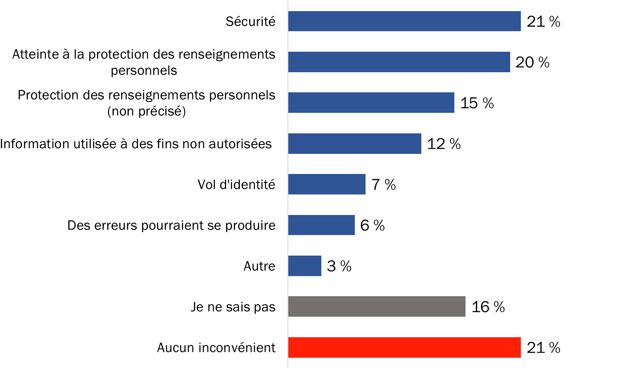

Q15. Quel serait le principal inconvénient, s’il y a lieu, du partage de renseignements entre les gouvernements fédéral et provincial ou territorial dans le cadre de la prestation de services?
Base : Tous les répondants; n=2 500. [Plusieurs réponses acceptées]

Les diplômés universitaires et les Canadiens en ligne sont plus nombreux que les personnes ayant un diplôme d’études secondaires ou un niveau de scolarité inférieur à parler des inconvénients liés aux questions de sécurité ou de protection des renseignements personnels, entre autres une atteinte. Les résidents de l’Ontario, des Prairies et de la Colombie-Britannique sont plus susceptibles de parler d’une atteinte à la vie privée et des questions de protection des renseignements personnels. De l’autre côté, les personnes habitant au Canada atlantique et au Québec sont plus enclines à dire qu’elles n’ont pas de préoccupations relatives au partage d’information dans le cadre de la prestation de services.

5. Confiance relativement à la protection des renseignements personnels

Les Canadiens font confiance au gouvernement pour la protection de leurs renseignements personnels
Près de huit Canadiens sur dix font confiance au gouvernement fédéral, du moins dans une certaine mesure, lorsqu’il est question de la protection de leurs renseignements personnels. Plus précisément, 27 % des répondants lui font confiance dans une grande mesure (cote de 5) et 51 % disent qu’ils lui font modérément confiance (cotes de 3 et 4). En revanche, un répondant sur cinq dit qu’il fait très peu confiance (9 %) au gouvernement fédéral ou pas du tout (12 %) pour ce qui est de protéger ses données.

Après le gouvernement fédéral, les Canadiens ont déclaré faire confiance de manière semblable aux banques et à leur gouvernement provincial ou territorial.

Les Canadiens sont moins susceptibles de faire confiance aux commerçants pour ce qui est de la protection de leurs renseignements personnels. Un peu plus des deux tiers des Canadiens disent qu’ils font très peu confiance (25 %) ou pas du tout confiance (43 %) aux commerçants.

Figure 18 : Confiance relativement à la protection des renseignements personnels, par organisation
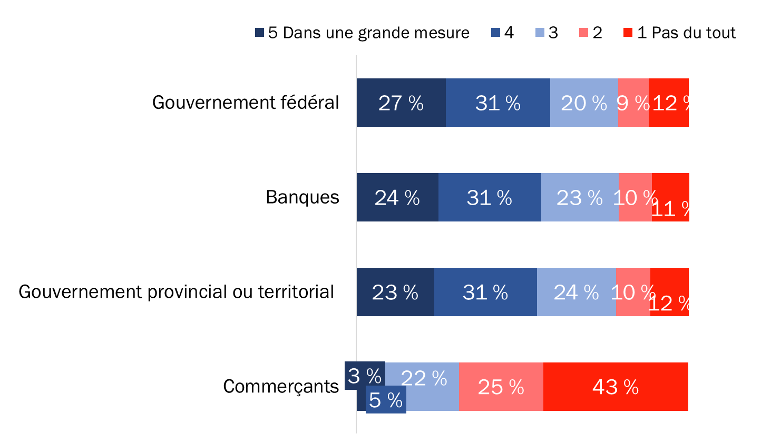

Q16. Finalement, dans quelle mesure faites-vous confiance aux organisations quant à la protection des renseignements personnels que vous leur transmettez? Veuillez utiliser une échelle de 1 à 5, où 1 signifie « pas du tout » et 5, « dans une grande mesure ». Qu’en est-il….?
Base : Tous les répondants; n=2 500. Ne sait pas/refuse de répondre : <1 % à 1 %.

Notons les différences suivantes entre les sous-groupes pour ce qui est de la confiance à l’endroit de plusieurs organisations :
- Les Québécois sont plus susceptibles que les Canadiens d’autres régions du pays de faire confiance aux gouvernements fédéral et provinciaux ainsi qu’aux banques pour ce qui est de protéger leurs renseignements personnels.
- Les Canadiens de 55 ans et plus sont moins enclins à faire confiance au gouvernement et aux banques, alors que les Canadiens de moins de 35 ans sont les plus susceptibles de le faire. Les Canadiens plus âgés ont plus tendance que les Canadiens de moins de 35 ans à ne pas faire confiance aux commerçants en ce qui a trait à la protection de leurs renseignements personnels.
- Les diplômés universitaires sont plus susceptibles de faire confiance au gouvernement et aux banques que les Canadiens ayant terminé des études secondaires ou un niveau de scolarité inférieur.
- Les Canadiens en ligne ont plus tendance à faire confiance au gouvernement et aux banques.

Constats issus des séances de discussion

La plupart des participants pensent aux questions de vie privée et de protection des renseignements personnels, même s’il ne s’agit pas d’une préoccupation qu’ils ont constamment à l’esprit. Ils y pensent principalement parce que leurs renseignements personnels sont communiqués ou accessibles (souvent parce qu’ils avaient eux-mêmes accepté de les transmettre), qu’ils sont conscients des risques d’atteintes à leur vie privée ou de piratage, et qu’ils ont l’impression, après l’avoir vécu personnellement ou en en avoir entendu parler, qu’un vol d’identité peut avoir des effets dévastateurs et prendre beaucoup de temps à se régler.

La plupart des participants font confiance au gouvernement du Canada pour ce qui est de la protection de leurs renseignements personnels et du respect de la confidentialité, bien que les raisons varient. Certains ont indiqué clairement qu’ils espèrent que le gouvernement agisse de la sorte ou qu’ils s’attendent à ce qu’ils prennent des mesures dans ce sens. Par exemple, lorsqu’on leur a demandé pourquoi ils font confiance au gouvernement du Canada, ils ont donné les réponses suivantes : « si on ne peut pas lui faire confiance, alors à qui peut-on faire confiance » ou « c’est dans son intérêt de protéger nos renseignements ». D’autres ont dit qu’ils faisaient confiance au gouvernement du Canada parce qu’ils ne sont pas au courant de problèmes importants qui auraient pu survenir et croient qu’ils en auraient eu vent si tel avait été le cas. Finalement, certains Canadiens ont dit qu’ils faisaient confiance au gouvernement parce qu’ils croient que ses politiques, procédures, systèmes et expertise assurent la sécurité de l’information. Par exemple, certains ont parlé des mesures de sécurité qu'ils doivent eux-mêmes prendre pour accéder à leurs propres renseignements dans leurs comptes en ligne. D’autres ont mentionné les notifications reçues concernant les arnaques, comme les faux appels qui prétendent provenir de l’Agence du revenu du Canada.

Lorsque les Canadiens manifestaient un manque de confiance à cet égard, ce n’était pas en raison des faiblesses du gouvernement du Canada à ce chapitre; ils étaient plutôt d’avis que le gouvernement, comme toute autre organisation, est susceptible d’être victime de pirates informatiques sophistiqués, comme ce qui s’est produit récemment à Equifax.

Constats issus des séances de discussion

D’un autre côté, certains attribuaient leur manque de confiance à des faiblesses perçues ou possibles du gouvernement du Canada. Parmi les exemples, notons le système de paie du gouvernement du Canada et les critiques mentionnées dans le plus récent rapport du vérificateur général à l’endroit de l’Agence du revenu du Canada concernant son traitement des demandes de renseignements. Quelques-uns ont des inquiétudes parce qu’ils ne savent pas du tout avec qui le gouvernement du Canada fait affaire pour ce qui est des systèmes qu’il utilise afin de protéger les renseignements personnels. Finalement, quelques autres font moins confiance au gouvernement du Canada parce que des employés escrocs pourraient avoir accès à leurs renseignements personnels et s’en servir à des fins frauduleuses.

6. Profil des répondants au sondage
Répondants au sondage téléphonique : données pondérées

Région | %
Canada atlantique | 7 %
Québec | 23 %
Ontario | 38 %
Prairies | 20 %
Colombie-Britannique | 11 %
Territoires | <1 %

Niveau de scolarité | %
Études primaires ou moins | 2 %
Études secondaires partielles | 7 %
Diplôme d’études secondaires ou équivalent | 20 %
Diplôme d’un programme d’apprentissage ou autre certificat ou diplôme d’une école de métiers | 7 %
Certificat ou diplôme d’un collège, d’un cégep ou d’un établissement d’enseignement autre qu’une université | 23 %
Certificat ou diplôme universitaire inférieur au baccalauréat | 10 %
Baccalauréat | 20 %
Diplôme d’études postsecondaires au-delà du baccalauréat | 13 %
Refuse de répondre | 1 %

Âge | %
18 à 34 ans | 26 %
35 à 54 ans | 33 %
55 ans et plus | 36 %
Refuse de répondre | 5 %

Langue | %
Anglais | 79 %
Français | 21 %

Sexe | %
Femme | 51 %
Homme | 47 %
Autre | <1 %
Refuse de répondre | 1 %

Annexes

Annexe 1 : Renseignements détaillés sur la méthodologie
De plus amples renseignements au sujet de la méthodologie sont fournis ci-dessous.

1. Sondage téléphonique
- Un sondage téléphonique de 12 minutes a été administré à 2 500 adultes canadiens. Le travail quantitatif a été effectué par Elemental Data Collection Inc. (EDCI), sous-contractuel de Phoenix SPI, conformément à l’offre permanente.
- Un échantillon à deux bases chevauchantes (ligne terrestre et cellulaire) a été utilisé afin de minimiser les erreurs de couverture.
- L’échantillon était disproportionné sur le plan géographique afin d’améliorer l’exactitude des résultats régionaux et provinciaux. Les résultats du sondage sont pondérés par région, âge et sexe afin de refléter la répartition réelle de la population au Canada.
- Un prétest a été effectué au téléphone en anglais et en français (10 entrevues dans chacune des langues officielles).
- Nous avons mentionné à tous les répondants au sondage que leur participation était volontaire et que l’information recueillie était protégée conformément aux lois applicables en matière de protection des renseignements personnels.
- Nous avons révélé que le gouvernement du Canada avait commandé l’étude.
- Le sondage était enregistré dans le Service de vérification des sondages de l’Association de la recherche et de l’intelligence marketing et comprenait la phrase suivante dans l’introduction : « L’étude a été enregistrée dans le Service de vérification des sondages de l’Association de la recherche et de l’intelligence marketing ».
- Le tableau ci-dessous présente de l’information au sujet de la répartition des derniers appels dans le cadre de ce sondage, ainsi que les taux de réponse qui s’y rattachent (en utilisant la formule de l’Association de la recherche et de l’intelligence marketing [ARIM]). La formule de l’ARIM pour établir le taux de réponse est la suivante : [R=R/(NC+V+R)]. Le taux de réponse est donc calculé comme suit : le nombre d’unités répondantes [R] divisé par le nombre d’appels non complétés [NC] plus les ménages et individus visés par l’enquête qui n’ont pas répondu [V] plus les unités répondantes [R].

 | Total | Ligne terrestre | Cellulaire
Nombre total d’appels | 65 289 | 29 588 | 64 185
Hors du champ de l’enquête - Invalides | 22 175 | 7 980 | 42 679
Non complétés (NC) | 22 175 | 9 698 | 12 477
Aucune réponse/Boîte vocale | 22 175 | 9 698 | 12 477
Visés par le champ de l’enquête – Pas de réponse (V) | 17 993 | 10 308 | 7 685
Barrière linguistique | 518 | 286 | 232
Incapable de répondre (maladie/décès) | 247 | 200 | 47
Rappel (répondant non disponible) | 2 977 | 1 218 | 1 759
Refus | 13 969 | 8 449 | 5 520
Fin de l’appel | 282 | 155 | 127
Visés par le champ de l’enquête – Unités répondantes (R) | 2 946 | 1 602 | 1 344
Entrevue complétée | 2 500 | 1 408 | 1 092
Quota atteint | 124 | 71 | 53
NA - Âge | 72 | 0 | 72
NA - Industrie | 250 | 123 | 127
Taux de réponse | 6,83 % | 7,41 % | 6,25 %

- Le taux de réponse global était de 7 %. Plus particulièrement, le taux de réponse pour l’échantillon des appels à des cellulaires était de 6 % et celui des appels à des lignes terrestres était de 7 %. Il s’agit de taux de réponse cohérents avec ceux de sondages semblables.
- Le potentiel du biais de non-réponse a été évalué en comparant les caractéristiques des répondants au moyen des données pondérées et non pondérées. L’âge et le sexe constituaient les caractéristiques évaluées. Comme c’est généralement le cas pour les sondages à l’intention du grand public menés par téléphone, les personnes plus âgées (55 ans et plus) sont surreprésentées et les plus jeunes (moins de 55 ans) sont sous-représentées dans l’échantillon du sondage. La pondération a réussi à corriger ces écarts.

2. Sondage en ligne
- En plus du sondage téléphonique, un sondage en ligne a été administré à 1 033 Canadiens qui sont membres du groupe d’experts Research Now.
- Le questionnaire élaboré pour le sondage téléphonique a également été administré aux participants du groupe d’experts. Il a été modifié seulement pour permettre la collecte de données indiquées dans le système par les participants eux-mêmes (plutôt que par les intervieweurs).
- Tous les participants au groupe d’experts ont reçu une invitation par courriel qui les renseignait de manière très générale sur le sondage et leur fournissait une adresse URL protégée par mot de passe pour accéder au questionnaire.
- Nous avons mentionné à tous les répondants au sondage que leur participation était volontaire et que l’information recueillie était protégée conformément aux lois applicables en matière de protection des renseignements personnels.
- Nous avons révélé que le gouvernement du Canada avait commandé l’étude.
- Le sondage était enregistré dans le Service de vérification des sondages de l’Association de la recherche et de l’intelligence marketing et comprenait la phrase suivante dans l’introduction : « L’étude a été enregistrée dans le Service de vérification des sondages de l’Association de la recherche et de l’intelligence marketing ».
- Le taux de réponse était de 15 %, calculé à l’aide de la formule énoncée dans les Normes pour la recherche sur l’opinion publique effectuée par le gouvernement du Canada (Sondages en ligne).

Échantillon total utilisé | 33 879
Non complétés (NC) | 0 18,964
Visés par le champ de l’enquête – unités non répondantes (V) | 0
Unités répondantes (R) | 5 188 1 263
Sondage achevé | 1 033 1,263
Sondage partiellement achevé | 112
Non retenu – quota atteint | 3 895
Non retenu – industrie | 148
Taux de réponse = R/(NC+V+R) | 15 %

2. Recherche qualitative
- Une série de 12 séances de discussion de deux heures ont été menées auprès de Canadiens de 18 ans et plus.
- Deux séances de discussion ont été menées dans chacune des villes suivantes : Halifax, Québec, Toronto, Moose Jaw, Calgary et Kelowna. Les séances à Québec ont été réalisées en français; dans toutes les autres villes, les séances ont été menées en anglais.
- À chaque endroit, une séance a été menée avec des Canadiens de moins de 35 ans et une autre a réuni des Canadiens de 35 ans et plus. Dans chacun des groupes, il y avait une composition variée de participants selon leur sexe, leur âge (en respectant les paramètres établis), leur niveau de scolarité, leur origine ethnique et leurs activités en ligne.
- Les participants ont reçu 100 $ en contrepartie de leur participation.
- Toutes les séances ont été enregistrées sur bande vidéo. Nous en avons informé les participants lors de l’entretien de recrutement et ces derniers ont dû signer un formulaire de consentement à leur arrivée à la séance de discussion. Le modérateur leur a par ailleurs rappelé, avant la discussion, que la séance était enregistrée.
- Alethea Woods et Philippe Azzie ont agi à titre de modérateurs pour cette étude. Alethea a animé les groupes de Moose Jaw, de Calgary et de Kelowna. Philippe a animé ceux de Toronto, d’Halifax et de Québec (en français). Alethea et Philippe ont tous deux contribué à la rédaction du rapport final.
- Cette recherche est de nature qualitative et non quantitative. Par conséquent, les résultats, qui fournissent une indication des points de vue des participants au sujet des enjeux abordés, ne peuvent pas être généralisés à l’ensemble de la population.

Annexe 2 : Instruments de recherche quantitative

2a : Sondage

Introduction
Bonjour, je m’appelle …. Je vous téléphone au nom de Phoenix SPI, une maison de recherche sur l’opinion publique. Nous réalisons un sondage pour le compte du gouvernement du Canada sur des enjeux qui intéressent la population canadienne. Préférez-vous continuer en anglais ou en français? Would you prefer to continue in English or French?

Le sondage prendra environ 12 minutes de votre temps et la participation est volontaire. Vos réponses demeureront entièrement confidentielles et anonymes. Le sondage est enregistré auprès de l’Association de la recherche et de l’intelligence marketing.

SI LA PERSONNE POSE DES QUESTIONS AU SUJET DE L’INSCRIPTION, DIRE : Le sondage a été enregistré auprès de l’Association de la recherche et de l’intelligence marketing conformément aux normes du gouvernement du Canada. Le numéro d’enregistrement du projet est le suivant : 20180215-299R. Le système d’enregistrement des sondages a été créé par l’industrie canadienne de la recherche par sondage pour permettre au public de vérifier la légitimité d’un sondage, d’obtenir de l’information au sujet de l’industrie des sondages et de déposer une plainte. Le numéro de téléphone sans frais du système d’enregistrement est 1-888-602-6742, poste 8728.

[ÉCHANTILLON DE RÉPONDANTS JOINTS PAR LIGNE TERRESTRE]

- Nous choisissons des numéros de téléphone au hasard et sélectionnons une personne à interviewer au sein de chaque ménage. Nous aimerions parler à la personne de votre foyer qui a 18 ans ou plus et qui a fêté son anniversaire le plus récemment. Est-ce que c’est vous?

Oui PASSER À LA QUESTION E
Non DEMANDER DE PARLER À LA PERSONNE ADMISSIBLE; RÉPÉTER L’INTRODUCTION

[ÉCHANTILLON DE RÉPONDANTS JOINTS PAR CELLULAIRE]

- Avez-vous 18 ans ou plus?

Oui CONTINUER
Non REMERCIER/METTRE FIN

- Êtes-vous à un endroit où vous pouvez parler au téléphone en toute sécurité pour répondre à mes questions?

Oui PASSER À LA QUESTION E
Non POSER LA QUESTION D

- Nous aimerions réaliser cet entretien à un moment qui vous convient et qui vous permettra de parler en toute sécurité. À quel moment puis-je vous rappeler?

FIXER UNE DATE POUR LE RAPPEL SI POSSIBLE (HEURE/JOUR) : ______

[TOUS]

- Est-ce que vous-même ou un membre de votre foyer ou de votre famille immédiate travaillez/travaille pour…? [LIRE LA LISTE]

Une agence de publicité, une maison de recherche ou une société de relations publiques
Les médias (télévision, radio, journaux, etc.)
Le gouvernement du Canada

SI LA RÉPONSE EST OUI À L’UN DES CHOIX DE RÉPONSE, REMERCIER/METTRE FIN

MESSAGE POUR REMERCIER/METTRE FIN : « Nous vous remercions de votre intérêt pour ce sondage, mais vous ne répondez pas aux critères d’admissibilité de l’étude. »

- Dans quelle province ou quel territoire habitez-vous?

Terre-Neuve-et-Labrador
Île-du-Prince-Édouard
Nouvelle-Écosse
Nouveau-Brunswick
Québec
Ontario
Manitoba
Saskatchewan
Alberta
Colombie-Britannique
Yukon
Territoires du Nord-Ouest
Nunavut

- INSCRIRE LE SEXE SELON VOS OBSERVATIONS

Homme
Femme

NOTES DE PROGRAMMATION :

- Accepter les réponses Je ne sais pas ou Je refuse de répondre pour toutes les questions s’il s’agit de la réponse spontanée du répondant.
- Inscrire Ne sait pas ou Refuse de répondre séparément pour toutes les questions.

Activités en ligne
Pour commencer…

- Utilisez-vous l’Internet sur un ordinateur, une tablette ou un téléphone intelligent?

Oui [UTILISATEUR D’INTERNET; CONTINUER]
Non [NON-UTILISATEUR D’INTERNET; PASSER À LA Q6]

- Veuillez m’indiquer si vous utilisez Internet pour l’une ou l’autre des activités suivantes. [LIRE ET ALTERNER L’ORDRE]

Lire l’actualité en ligne
Acheter un produit ou un service
Utiliser des réseaux sociaux comme Facebook
Écouter des émissions de télévision ou des films grâce à la diffusion en continu (streaming)
Effectuer des transactions bancaires, notamment payer des factures

[LIRE ET INSCRIRE]

Oui
Non

II. Utilisation des services gouvernementaux
[DEMANDER AUX UTILISATEURS D’INTERNET]
- Au cours des dernières années, avez-vous fait l’une ou l’autre des activités suivantes en ligne avec un ordre de gouvernement au Canada? Avez-vous…[INSÉRER]?

[LIRE LES CHOIX DE RÉPONSE DE MANIÈRE ALÉATOIRE]

Présenté une demande ou un renouvellement de permis
Payé une amende, comme une contravention de stationnement
Présenté une déclaration de revenus (pas par l’entremise d’un agent)
Téléchargé des formulaires du gouvernement
Présenté une demande pour profiter d’un programme ou recevoir des prestations du gouvernement

[LIRE ET INSCRIRE]

Oui
Non

[SI LA RÉPONSE EST NON À TOUS LES CHOIX DE RÉPONSE DE LA Q3, CONTINUER; SI LA RÉPONSE EST OUI À L’UN DES CHOIX DE RÉPONSE, PASSER À LA Q5]

- Pourquoi n’avez-vous pas tenté d’effectuer certaines tâches ou transactions en utilisant les services gouvernementaux en ligne? [NE PAS LIRE LA LISTE; NE PAS EXPLORER, MAIS ACCEPTER PLUSIEURS RÉPONSES SI ELLES SONT FOURNIES]

Aucun besoin
Pas conscience de cette possibilité
Préoccupations relatives à la sécurité
Préoccupations relatives à la protection des renseignements personnels
Avantages mal compris
Service en ligne non disponible
Manque d’intérêt
Trop difficile / trop lent / prend trop de temps
Service en ligne trop impersonnel/préfère traiter avec des personnes ou des agents du service à la clientèle
Autre – VEUILLEZ PRÉCISER [TEXTE]

- Qu’est-ce qui vous encouragerait ou vous motiverait à [utiliser davantage/commencer à utiliser*] les services gouvernementaux en ligne? Autre chose? [NE PAS LIRE LA LISTE; NE PAS EXPLORER, MAIS ACCEPTER PLUSIEURS RÉPONSES SI ELLES SONT FOURNIES]

Je n’ai pas besoin d’encouragement, je n’en ai juste pas eu besoin
Plus grande sensibilisation/promotion des services
Compréhension des avantages
Confiance que mes renseignements personnels seront protégés
Capacité d’accéder au service grâce à d’autres plateformes (p. ex., appareil mobile ou téléphone intelligent)
Possibilité d’effectuer la transaction complètement en ligne
Soutien technique en ligne
Plus facile à accéder ou à utiliser
Ligne de soutien technique 1-800
Avoir accès à un ordinateur
Avoir accès à Internet
Rien – a l’intention d’utiliser les services
Rien – n’a pas l’intention d’utiliser les services
Autre – VEUILLEZ PRÉCISER [TEXTE]

*MODIFIER AU MOYEN DU SYSTÈME ITAO : 1) « UTILISER DAVANTAGE » – POUR LES PERSONNES QUI ONT FAIT UNE OU PLUSIEURS ACTIVITÉS À LA Q3, 2) « COMMENCER À UTILISER » – POUR LES PERSONNES QUI ONT RÉPONDU NON À TOUS LES CHOIX DE RÉPONSE DE LA Q3.

[DEMANDER À TOUS]

J’aimerais maintenant m’attarder au gouvernement du Canada…

- Quand vous devez communiquer avec le gouvernement du Canada pour obtenir de l’information ou un service, quel est le moyen que vous préférez utiliser? [LIRE LA LISTE]

En personne en visitant un bureau
Par téléphone
En ligne

RÉPONSE SPONTANÉE : JE NE COMMUNIQUE PAS AVEC LE GOUVERNEMENT DU CANADA

- Pourquoi préférez-vous [INSÉRER LE CHOIX DE RÉPONSE TIRÉ DE LA LISTE DE Q7 CI-DESSOUS]? [NE PAS LIRE LA LISTE; NE PAS EXPLORER, MAIS ACCEPTER PLUSIEURS RÉPONSES SI ELLES SONT FOURNIES]

Bureau
Je préfère traiter avec des personnes ou des agents du service à la clientèle
J’ai habituellement besoin de me rendre à un bureau pour effectuer une transaction de toute façon
C’est plus facile
C’est plus pratique
Je n’ai pas d’autre option
C’est trop long d’obtenir la communication par téléphone
Je ne fais pas confiance aux transactions en ligne
Autre – VEUILLEZ PRÉCISER [TEXTE]

Téléphone
Je préfère traiter avec des personnes ou des agents du service à la clientèle
C’est plus facile
C’est plus pratique
Je n’ai pas d’autre option
Je n’habite pas près d’un centre de service ou d’un bureau
Je ne fais pas confiance aux transactions en ligne
Autre – VEUILLEZ PRÉCISER [TEXTE]

En ligne
C’est plus facile
C’est plus pratique
C’est plus rapide
Je n’ai pas d’autre option
Je n’habite pas près d’un centre de service ou d’un bureau
C’est trop long d’obtenir la communication par téléphone
Autre – VEUILLEZ PRÉCISER [TEXTE]

[LISTE DE Q7]
Visiter un bureau
Utiliser le téléphone
Aller en ligne

[UTILISATEURS D’INTERNET]

- Avez-vous déjà accédé à des services* du gouvernement du Canada par l’entremise d’un compte en ligne comme Mon dossier Service Canada ou Mon dossier de l’Agence du revenu du Canada?

Oui CONTINUER
Non PASSER À LA Q10

*NOTE À L’INTENTION DE L’INTERVIEWEUR : SI LA PERSONNE LE DEMANDE, CELA COMPREND AUSSI LES PROGRAMMES.

[SI LA RÉPONSE EST OUI À LA Q8]

- Quel est le moyen que vous préférez utiliser pour obtenir des services en ligne du gouvernement du Canada? [LIRE LA LISTE; ALTERNER L’ORDRE DES CHOIX DE RÉPONSE]

Utiliser un moyen de connexion du gouvernement du Canada comme CléGC*
Utiliser les mêmes informations de connexion que pour les transactions bancaires en ligne**
Utiliser les médias sociaux comme Facebook pour se connecter
[NE PAS ALTERNER L’ORDRE] Aucun de ces choix

RÉPONSE SPONTANÉE : Aucune préférence

NOTES À L’INTENTION DE L’INTERVIEWEUR :

*SI LA PERSONNE POSE LA QUESTION, DIRE : « CléGC est une solution de connexion unique qui permet aux utilisateurs de communiquer en toute sécurité avec les programmes et les services gouvernementaux offerts en ligne. »
**SI LA PERSONNE POSE LA QUESTION, IL S’AGIT ICI D’UN PARTENAIRE DE CONNEXION.

III. Vie privée, renseignements personnels et prestation de services
[TOUS]

Les prochaines questions concernent la vie privée et la protection des renseignements personnels. Les renseignements personnels comprennent votre nom, votre âge, votre adresse et votre revenu.

- Au meilleur de votre connaissance, diriez-vous que les énoncés suivants sont vrais ou faux? [LIRE] Diriez-vous qu’ils sont assurément vrais, probablement vrais, probablement faux ou assurément faux?

[ALTERNER L’ORDRE]

- Le gouvernement du Canada communique vos renseignements personnels à différents ministères fédéraux pour la prestation de services.
- Le gouvernement du Canada et le gouvernement de votre [province / territoire]* partagent vos renseignements personnels pour la prestation de services.

Afin de protéger votre vie privée, les lois fédérales empêchent parfois un ministère du gouvernement du Canada de communiquer les renseignements personnels qu’il recueille à d’autres ministères. Cela peut vouloir dire que les gens doivent fournir les mêmes renseignements à nouveau, lorsqu’ils s’entretiennent avec des ministères fédéraux différents.

- À l’avenir, les Canadiens pourraient avoir la possibilité de fournir leurs renseignements personnels, notamment leur numéro de téléphone, leur date de naissance ou leur adresse résidentielle, une seule fois afin d’obtenir des services de tous les ministères du gouvernement du Canada. Êtes-vous d’accord ou en désaccord avec cette façon de faire? Êtes-vous fortement [d’accord / en désaccord] ou plutôt [d’accord / en désaccord]? ACCEPTER LA RÉPONSE NI L’UN NI L’AUTRE SI LE RÉPONDANT LA DONNE SPONTANÉMENT.

- Je vais maintenant vous décrire deux exemples de la façon dont pourrait fonctionner la prestation de services. Pour chacun d’eux, j’aimerais que vous me disiez si vous êtes à l’aise ou non avec cette façon de faire, en utilisant une échelle de 1 à 5, où 1 signifie « pas du tout à l’aise » et 5, « très à l’aise ». NE PAS ALTERNER L’ORDRE DES EXEMPLES.

- Vous pourriez avoir un seul compte pour le gouvernement du Canada. Ce compte vous permettrait d’accéder à tous les services fédéraux. Tous les changements que vous apporteriez aux renseignements personnels associés à ce compte seraient communiqués automatiquement aux autres services fédéraux.

- Le seul compte que vous auriez pour le gouvernement du Canada pourrait être lié au gouvernement de votre [province / territoire]*. Tous les changements que vous apporteriez au compte du gouvernement du Canada seraient communiqués automatiquement au gouvernement de votre [province / territoire]*. De façon semblable, tous les changements que vous feriez avec le gouvernement de votre [province / territoire]* seraient communiqués au gouvernement du Canada.

*AJUSTER DANS LE SYSTÈME ITAO EN FONCTION DE LA RÉPONSE À LA QUESTION F (PROVINCE/TERRITOIRE)

- Lorsqu’un ministère du gouvernement du Canada recueille des renseignements personnels, à quelle fréquence aimeriez-vous que l’on vous demande la permission de communiquer ces renseignements à d’autres ministères afin de recevoir différents services gouvernementaux?

LIRE ET ALTERNER L’ORDRE

À toutes les fois que le gouvernement désire communiquer vos renseignements personnels, ou
Une seule fois

RÉPONSE SPONTANÉE :
Les deux options me conviennent.
Aucune option ne me convient.

- Selon vous, quel serait le principal avantage, s’il y a lieu, du partage de renseignements entre les gouvernements fédéral et [provincial / territorial]* dans le cadre de la prestation de services? [NE PAS LIRE LA LISTE; INSCRIRE LA PREMIÈRE RÉPONSE; NE PAS EXPLORER, MAIS ACCEPTER PLUSIEURS RÉPONSES SI ELLES SONT FOURNIES]

Aucun avantage
Service plus rapide
Périodes d’attente plus courtes
Accès plus facile au service
Plus pratique
Autre – VEUILLEZ PRÉCISER [TEXTE]

*AJUSTER DANS LE SYSTÈME ITAO EN FONCTION DE LA RÉPONSE À LA QUESTION F (PROVINCE/TERRITOIRE)

- Quel serait le principal inconvénient, s’il y a lieu, du partage de renseignements entre les gouvernements fédéral et [provincial / territorial]* dans le cadre de la prestation de services? [NE PAS LIRE LA LISTE; INSCRIRE LA PREMIÈRE RÉPONSE; NE PAS EXPLORER, MAIS ACCEPTER PLUSIEURS RÉPONSES SI ELLES SONT FOURNIES]

Aucune préoccupation
Vie privée – non précisé
Atteinte à la vie privée
Vol d’identité
Sécurité
Devoir se souvenir d’un mot de passe ou d’un code d’accès
L’information pourrait être utilisée à des fins non autorisées
Autre – VEUILLEZ PRÉCISER [TEXTE]

*AJUSTER DANS LE SYSTÈME ITAO EN FONCTION DE LA RÉPONSE À LA QUESTION F (PROVINCE/TERRITOIRE)

- Finalement, dans quelle mesure faites-vous confiance aux organisations quant à la protection des renseignements personnels que vous leur transmettez? Veuillez utiliser une échelle de 1 à 5, où 1 signifie « pas du tout » et 5, « dans une grande mesure ». Qu’en est-il…? [LIRE; ALTERNER LES CHOIX DE RÉPONSE]

- Du gouvernement fédéral
- Du gouvernement de votre [province / territoire]*
- Des banques
- Des commerçants

*AJUSTER DANS LE SYSTÈME ITAO EN FONCTION DE LA RÉPONSE À LA QUESTION F (PROVINCE/TERRITOIRE)

Renseignements démographiques
Les dernières questions sont posées à des fins de classification seulement.

- Quelle est l’année de votre naissance?

Inscrire l’année : ____________

- À quel sexe vous identifiez-vous? Les renseignements inscrits sur votre certificat de naissance ou d’autres documents officiels pourraient être différents.

Femme
Homme
Veuillez préciser : [TEXTE]
Je préfère ne pas répondre

- Quel est le plus haut niveau de scolarité que vous avez atteint? [LIRE LA LISTE SI C’EST UTILE]

Études primaires ou moins
Études secondaires partielles
Diplôme d’études secondaires ou équivalent
Diplôme d’un programme d’apprentissage ou autre certificat ou diplôme d’une école de métiers
Certificat ou diplôme d’un collège, d’un cégep ou d’un établissement d’enseignement autre qu’une université
Certificat ou diplôme universitaire inférieur à un baccalauréat
Baccalauréat
Diplôme d’études postsecondaires au-delà du baccalauréat
[NE PAS LIRE] Je refuse de répondre

- Quels sont les trois premiers caractères de votre code postal?

INSCRIRE : _________
[NE PAS LIRE] Je refuse de répondre
[NE PAS LIRE] Je ne sais pas

Le sondage est maintenant terminé. Il a été réalisé pour le compte du gouvernement du Canada. Merci d’avoir pris le temps de nous fournir vos commentaires. Nous l’apprécions énormément.

Annexe 3 : Instruments de recherche qualitative

3a : Questionnaire de recrutement
- Onze participants seront recrutés par séance.
- Les participants recevront 100 $ en contrepartie de leur participation.
- À chaque endroit, une séance sera menée avec des Canadiens de moins de 35 ans et une autre réunira des Canadiens de 35 ans et plus.
- De plus, dans chacun des groupes, il y aura une composition variée de participants selon leur sexe, leur âge (en respectant les paramètres établis), leur niveau de scolarité, leur emploi, leur origine ethnique et leurs activités en ligne.

Lieu | Toronto | Halifax | Québec
Date | 1er mars | 5 mars | 6 mars
Langue | Anglais | Anglais | Français
17 h 30 à 19 h 30 | Moins de 35 ans Under 35 years | 35 ans et plus | Moins de 35 ans
19 h 30 à 21 h 30 | 35 ans et plus | Moins de 35 ans | 35 ans et plus

Lieu | Kelowna | Calgary | Moose Jaw
Date | 5 mars | 6 mars | 7 mars
Langue | Anglais | Anglais | Anglais
17 h 30 à 19 h 30 | 35 ans et plus | Moins de 35 ans | 35 ans et plus
19 h 30 à 21 h 30 | Moins de 35 ans | 35 ans et plus | Moins de 35 ans

Questionnaire

A. Introduction

Bonjour/Hello, je m’appelle [INSÉRER]. Préférez-vous continuer en français ou en anglais? / Would you prefer to continue in English or French?

[NOTE À L’INTENTION DE L’INTERVIEWEUR : POUR LES GROUPES ANGLAIS, SI LE PARTICIPANT PRÉFÈRE CONTINUER EN FRANÇAIS, VEUILLEZ LUI DIRE CECI : « Malheureusement, nous recherchons des gens qui parlent anglais pour participer à ces séances de discussion. Nous vous remercions de votre intérêt. » POUR LES GROUPES FRANÇAIS, SI LE PARTICIPANT PRÉFÈRE CONTINUER EN ANGLAIS, VEUILLEZ LUI DIRE CECI : « Unfortunately, we are looking for people who speak French to participate in this discussion group. We thank you for your interest. »]

Je communique avec vous au nom de CRC Recherches, une maison de recherche canadienne. Le gouvernement du Canada a retenu nos services pour réaliser une série de séances de discussion afin d’explorer des questions qui intéressent la population canadienne. Chaque séance de discussion ne durera pas plus de deux heures et les participants et participantes recevront une somme en argent comptant en guise de remerciement pour le temps consacré à l’étude.

L’étude a été enregistrée dans le Service de vérification des sondages de l’Association de la recherche et de l’intelligence marketing. Pour confirmer la validité de ces séances de discussion, vous pouvez accéder au Service en vous rendant à l’adresse www.mriaportal-arimportail.ca/mpower8/rrs/verification. Vous n’avez ensuite qu’à indiquer le numéro d’enregistrement du projet, qui est le suivant : 20180215-299R.

La participation est tout à fait volontaire. Nous voulons connaître vos opinions. Nous ne tenterons pas de vous vendre quoi que ce soit, ni de vous faire changer d’avis. La discussion prendra la forme d’une table ronde qu’animera un(e) professionnel(le) de la recherche et à laquelle prendront part jusqu’à huit participants. Toutes les opinions exprimées demeureront anonymes et serviront aux fins de l’étude seulement, conformément aux lois visant à protéger la confidentialité de vos renseignements.

[NOTE À L’INTERVIEWEUR : SI LA PERSONNE POSE UNE QUESTION AU SUJET DES LOIS SUR LA PROTECTION DES RENSEIGNEMENTS PERSONNELS, DIRE : « Les renseignements recueillis dans le cadre de l’étude sont assujettis aux dispositions de la Loi sur la protection des renseignements personnels, une loi du gouvernement du Canada, ainsi qu’aux dispositions des lois provinciales pertinentes dans ce domaine. »]

Avant de vous inviter à participer à la séance de discussion, nous devons vous poser quelques questions pour veiller à ce que chaque groupe réunisse différents types de personnes. Les questions devraient prendre cinq minutes. Me permettez-vous de continuer?

Oui
Non REMERCIER/METTRE FIN

B. Qualification

- Est-ce que vous-même ou un membre de votre foyer ou de votre famille immédiate travaillez/travaille pour…? LIRE LA LISTE

Une maison de recherche, une société de relations publiques ou une agence de publicité
Les médias (radio, télévision, journaux, revues, etc.)
Un ministère ou un organisme fédéral ou provincial
Un parti politique
Une entreprise ou une organisation dans le domaine de la protection des renseignements personnels, de la protection des données ou de la cybersécurité

Oui REMERCIER/METTRE FIN
Non

- Nous devons discuter avec des participants de différents groupes d’âge. Puis-je savoir quel âge vous avez? INSCRIRE ET CATÉGORISER.

Moins de 18 ans REMERCIER/METTRE FIN
De 18 à 24 ans GROUPE DES PARTICIPANTS DE MOINS DE 35 ANS
De 25 à 34 ans GROUPE DES PARTICIPANTS DE MOINS DE 35 ANS
De 35 à 44 ans GROUPE DES PARTICIPANTS DE 35 ANS ET PLUS De 45 à 54 ans GROUPE DES PARTICIPANTS DE 35 ANS ET PLUS De 55 à 64 ans GROUPE DES PARTICIPANTS DE 35 ANS ET PLUS
De 65 à 74 ans GROUPE DES PARTICIPANTS DE 35 ANS ET PLUS
75 ANS ET PLUS REMERCIER/METTRE FIN

- Inscrire le sexe selon vos observations. Répartition 50/50.

Femme
Homme

- Utilisez-vous l’Internet sur un appareil mobile comme un téléphone intelligent ou une tablette, un ordinateur, ou les deux?
Appareil mobile
Ordinateur
Les deux
Ni l’un ni l’autre REMERCIER/METTRE FIN

- Parmi les activités suivantes, lesquelles faites-vous en ligne? LIRE LA LISTE

Acheter des produits ou des services
Utiliser des réseaux sociaux comme Facebook, Instagram et Twitter
Écouter des émissions de télévision ou des films grâce à la diffusion en continu (streaming)
Lire les courriels
Utiliser des cartes
Utiliser des engins de recherche

REMERCIER/METTRE FIN SI LA RÉPONSE EST « NON » À CHACUNE DE CES ACTIVITÉS

- Parmi les choix de réponse suivants, lequel décrit le mieux votre situation d’emploi? VÉRIFIER LES QUOTAS

Employé(e) à temps plein (35 heures et plus) Au moins 4; POSER Q7
Employé(e) à temps partiel (moins de 35 heures) Au maximum 2; POSER Q7
Personne au foyer Au maximum 1; PASSER À Q8
Étudiant(e) Au maximum 1; PASSER À Q8
Retraité(e) Au maximum 2; PASSER À Q8
Personne sans emploi Au maximum 1; PASSER À Q8

- Quel est votre emploi actuel? INSCRIRE :

Type d’emploi : _____________

SI LA PERSONNE TRAVAILLE DANS LE SECTEUR DES TECHNOLOGIES DE L’INFORMATION (TI), REMERCIER ET METTRE FIN. LE SECTEUR DES TI COMPREND ENTRE AUTRES LES EMPLOIS SUIVANTS : CONCEPTEUR DE LOGICIELS, PROGRAMMEUR, SPÉCIALISTE DE LA CYBERSÉCURITÉ ET SPÉCIALISTE DE L’INFORMATIQUE ET DES SYSTÈMES D’INFORMATION. EN CAS DE DOUTE, DEMANDER À LA PERSONNE SI SON EMPLOI APPARTIENT, SELON ELLE, AU SECTEUR DES TI.

- Pouvez-vous me dire quel est le plus haut niveau de scolarité que vous avez atteint? OBTENIR UNE COMPOSITION VARIÉE

Études secondaires partielles
Études secondaires terminées
Certificat d’une école de métiers
Études postsecondaires partielles
Études postsecondaires terminées
Diplôme d’études supérieures

- Vous identifiez-vous comme un membre d’un groupe ethnoculturel? OBTENIR UNE COMPOSITION VARIÉE

Oui
Non

- Les participants aux séances de discussion doivent faire part de leurs opinions et de leurs réflexions. Dans quelle mesure êtes-vous à l’aise de partager votre opinion en groupe? Diriez-vous que vous êtes…?

Très à l’aise AU MOINS 5 PAR GROUPE
Plutôt à l’aise
Pas très à l’aise REMERCIER/METTRE FIN
Très mal à l’aise REMERCIER/METTRE FIN

- Avez-vous déjà participé à une séance de discussion organisée à l'avance sur un sujet en particulier et reçu une somme d'argent en échange de votre participation?

Oui AU PLUS 3 PAR GROUPE
Non PASSER À Q15

- À quand remonte votre dernière participation à une séance de discussion?

Il y a moins de six mois REMERCIER/METTRE FIN
Il y a plus de six mois

- À combien de groupes de discussion avez-vous participé au cours des cinq dernières années?

Moins de cinq
Cinq ou plus REMERCIER/METTRE FIN

- Avez-vous pris part à une séance de discussion au sujet de la protection des renseignements personnels ou des services gouvernementaux au cours des deux dernières années?

Oui REMERCIER/METTRE FIN
Non

- On demande parfois aux participants d’inscrire leurs réponses dans un questionnaire. Y a-t-il une raison pour laquelle vous ne pourriez pas participer? Si vous avez besoin de lunettes pour lire, veuillez les apporter.

Oui REMERCIER/METTRE FIN
Non

- La séance de discussion sera enregistrée sur bande audio ou vidéo. Ces enregistrements nous aideront à analyser les constats et à rédiger le rapport. Les résultats des discussions seront regroupés dans le même rapport de recherche et les participants ne seront identifiés d’aucune façon. Ni votre nom ni vos commentaires ne figureront dans le rapport de recherche. Est-ce que cela vous convient?

Oui
Non REMERCIER/METTRE FIN

- Des représentants du gouvernement du Canada qui ont pris part au projet pourraient observer le déroulement de la séance de discussion. Ils ne participeront pas à la discussion et ne connaîtront pas votre nom. Est-ce que cela vous convient?

Oui
Non REMERCIER/METTRE FIN

C. INVITATION À PARTICIPER

J’aimerais vous inviter à participer à une séance de discussion au cours de laquelle vous ferez part de vos opinions dans le cadre d’une discussion qui réunira d’autres Canadiens de votre collectivité. La séance de discussion sera dirigée par un chercheur de Phoenix SPI, une maison nationale de recherche sur l’opinion publique. La discussion se déroulera le [JOUR] [DATE], à [HEURE] et durera deux heures. Les participants recevront 100 $ en contrepartie du temps consacré. Aimeriez-vous y participer?

Oui
Non REMERCIER/METTRE FIN

Avez-vous un crayon à portée de la main? Je vais vous donner l’adresse où aura lieu la séance de discussion. Elle se tiendra au [INSÉRER L’ÉTABLISSEMENT]. J’aimerais vous rappeler que la discussion aura lieu à [HEURE] le [DATE]. Nous demandons aux participants d’arriver 15 minutes d’avance.

À votre arrivée, vous devrez présenter une pièce d’identité avec photo; n’oubliez pas d’en apporter une (p. ex., un permis de conduire). Si vous avez besoin de lunettes pour lire, veuillez les apporter avec vous. Les participants pourraient être invités à examiner des documents en [FRANÇAIS/ANGLAIS] au cours de la séance.

Comme je l’ai mentionné, la discussion sera enregistrée sur bande audio ou vidéo pour les fins de la recherche et des représentants de l’équipe de recherche du gouvernement du Canada observeront le déroulement de la séance d’une pièce voisine. Vous devrez signer un formulaire de consentement pour être filmé(e) pendant la séance de discussion. Les enregistrements seront utilisés seulement par l’équipe de recherche de Phoenix SPI et ne seront remis à personne d’autre. Tous les renseignements recueillis lors de la séance de discussion demeureront anonymes et ne serviront qu’à des fins de recherche conformément aux dispositions des lois visant à protéger vos renseignements personnels.

Étant donné que nous n’invitons qu’un petit nombre de personnes, votre participation est très importante pour nous. S’il vous est impossible d’être présent(e), pour une raison ou pour une autre, merci de communiquer avec nous afin que nous puissions trouver quelqu’un pour vous remplacer. Vous pouvez nous joindre à nos bureaux au [INSÉRER LE NUMÉRO]. Demandez de parler à [INSÉRER LE NOM].

Un représentant vous téléphonera la veille de la séance de discussion pour vous en rappeler la tenue.

Afin que nous puissions communiquer avec vous la veille ou en cas de changements à l’horaire, pourriez-vous nous fournir votre nom et vos coordonnées?

Prénom :
Nom de famille :
Numéro de téléphone (jour) :
Numéro de téléphone (soir) :

3b : Guide du modérateur

Introduction (5 minutes)
- Présenter le modérateur et souhaiter la bienvenue aux participants de la séance de discussion.
  - Merci d’être présents/nous apprécions que vous soyez ici.
  - Ce soir, nous menons une recherche pour le compte du gouvernement du Canada.
  - Nous désirons obtenir votre opinion sur divers aspects de la prestation de services en ligne et de la protection des renseignements personnels.
  - La discussion durera environ deux heures.
  - Si vous avez un cellulaire ou un autre appareil électronique, veuillez l’éteindre.
- Décrire la séance de discussion.
  - Une séance de discussion est une « table ronde ».
  - J’ai la tâche de faciliter la discussion et de veiller à ce qu’on s’en tienne au sujet tout en respectant le temps qui nous est alloué.
  - Vous avez la tâche de faire part de vos opinions.
  - Il n’y a pas de bonnes ou de mauvaises réponses. Il ne s’agit pas d’un test de connaissances.
  - L’opinion de chaque personne est importante. Nous voulons que vous fassiez part de votre opinion même si vous croyez qu’elle est différente de celle des autres.
- Explications
  - Les commentaires seront traités de manière confidentielle.
    - Veuillez noter que tout ce que vous direz dans le cadre de ces discussions sera traité de manière confidentielle. Nous n’attribuerons pas de commentaires à des personnes en particulier. Notre rapport présentera un résumé des commentaires formulés lors des séances, mais ne mentionnera le nom d’aucun participant. Veuillez éviter de fournir des renseignements qui permettraient de vous identifier.
  - La séance sera enregistrée sur bande audio-vidéo.
    - L’enregistrement servira à rédiger le rapport et à vérifier les commentaires reçus.
  - Observateurs
    - Des représentants du gouvernement du Canada, qui se trouvent derrière le miroir / dans la pièce adjacente, observeront la séance.
    - Objectif : superviser le processus de recherche et observer directement vos réactions.
- Des questions?
- Tour de table pour les présentations : Veuillez nous dire votre prénom et l’un de vos passe-temps.

Réchauffement (5 minutes)
Pour commencer, j’aimerais que l’on discute des types d’activités que vous faites en ligne.

- Combien d’entre vous magasinent ou font des transactions bancaires en ligne? Pourquoi magasinez-vous ou faites-vous des transactions bancaires en ligne?

Les prochaines questions s’adressent aux personnes qui magasinent ou font des trasnsactions bancaires en ligne. [ALTERNER L’ORDRE DES DEUX PROCHAINES QUESTIONS]

- Quels sont, selon vous, les principaux avantages du magasinage et des transactions bancaires en ligne?

- Quels sont, selon vous, les principaux inconvénients du magasinage et des transactions bancaires en ligne?

- Si vous ne magasinez pas ou n’effectuez pas de transactions bancaires en ligne, pourquoi ne le faites-vous pas?

Utilisation des services gouvernementaux en ligne (15 minutes)
Changeons de sujet…J’aimerais maintenant parler des services en ligne offerts par le gouvernement du Canada.

- Combien d’entre vous sont au courant que le gouvernement du Canada offre des services en ligne? [COMPTER LES MAINS LEVÉES]

- Selon ce que vous avez remarqué, que pouvez-vous faire en ligne avec le gouvernement du Canada? Y a-t-il autre chose? Si vous n’avez rien remarqué, quels sont les types de services qui sont offerts d’après vous? [UTILISER LE TABLEAU À FEUILLES MOBILES]

- Est-ce que certains d’entre vous ont utilisé des services en ligne du gouvernement du Canada? [COMPTER LES MAINS LEVÉES] Si c’est le cas, qu’avez-vous fait? Pourquoi avez-vous choisi de recourir à ces services en ligne?

DEMANDER AUX UTILISATEURS DE SERVICES EN LIGNE DU GOUVERNEMENT DU CANADA :

- Quelle en a été votre expérience? Est-ce que c’était à la hauteur de vos attentes?

EXPLORER :
  - Expérience positive/négative et raisons
  - Quelles étaient vos attentes?

- Avez-vous déjà accédé à des programmes ou à des services du gouvernement du Canada par l’entremise d’un compte en ligne, comme Mon dossier Service Canada ou Mon dossier de l’Agence du revenu du Canada?

- Comment vous êtes-vous connectés pour obtenir les services en ligne du gouvernement du Canada?

DEMANDER AUX NON-UTILISATEURS DES SERVICES EN LIGNE DU GOUVERNEMENT DU CANADA :

- Si vous n’avez pas utilisé des services en ligne du gouvernement du Canada, quelle en est la raison? Est-ce que c’est parce que vous n’en avez pas eu besoin, ou y a-t-il d’autres raisons?

Je m’adresse maintenant à tout le monde.

[ALTERNER L’ORDRE DES DEUX PROCHAINES QUESTIONS]

- Quels sont, selon vous, les principaux avantages d’utiliser les services en ligne du gouvernement du Canada? Pourquoi?

- Quels sont, selon vous, les principaux inconvénients d’utiliser les services en ligne du gouvernement du Canada? Pourquoi?

- Croyez-vous que les renseignements que vous* fournissez à un ministère du gouvernement du Canada sont communiqués à d’autres ministères qui offrent des services? Pourquoi/pourquoi pas? Et pensez-vous qu’ils sont communiqués au gouvernement de votre province? Pourquoi dites-vous cela?

*UTILISER « LES GENS » SI PEU DE PARTICIPANTS ONT COMMUNIQUÉ DE L’INFORMATION AU GOUVERNEMENT DU CANADA.

Impressions concernant la communication de renseignements une seule fois (60 minutes)
Afin de protéger votre vie privée dans le contexte de la prestation de services, les lois fédérales interdisent généralement à un ministère du gouvernement du Canada de communiquer à d’autres ministères ou organismes les renseignements personnels qu’il recueille. Pour ce qui est de la prestation de services, cela peut vouloir dire que les gens doivent fournir les mêmes renseignements à nouveau lorsqu’ils s’entretiennent avec des ministères et organismes fédéraux différents.

Lorsque nous parlons de renseignements personnels, nous faisons notamment référence à votre nom, votre âge, votre adresse, votre revenu et votre adresse électronique.

- À l’avenir, les Canadiens et les Canadiennes pourraient avoir la possibilité de fournir leurs renseignements personnels, notamment leur numéro de téléphone, leur date de naissance ou leur adresse résidentielle, une seule fois afin d’obtenir des services de tous les ministères et organismes du gouvernement du Canada. Vous n’auriez à fournir cette information qu’une seule fois, que ce soit par téléphone, en personne ou en ligne, afin d’obtenir divers services du gouvernement. Que pensez-vous de cette façon de faire?

EXPLORER :
  - Réaction positive/négative et raisons
  - Avantages/préoccupations

- [COMME CERTAINS D’ENTRE VOUS L’ONT FAIT REMARQUER] Pour ce qui est de la prestation de services, si les gens ne devaient fournir leurs renseignements qu’une seule fois, ces derniers seraient communiqués d’un ministère à l’autre au sein du gouvernement fédéral. Que pensez-vous de cela? Pourquoi dites-vous cela?

[ALTERNER L’ORDRE DES DEUX PROCHAINES QUESTIONS]

- Supposons que la communication de ces renseignements permette à une personne d’apprendre qu’elle est admissible à des prestations qu’elle ne connaissait pas ou qu’elle lui permette d’obtenir automatiquement des prestations. Que pensez-vous de cela et pourquoi? EXPLORER CHAQUE POSSIBILITÉ SÉPARÉMENT : CONNAISSANCE ET INSCRIPTION AUTOMATIQUE.

- Supposons que la communication de ces renseignements permette de mettre un terme aux prestations d’une personne parce que l’information indique qu’elle n’est pas, ou qu’elle n’est plus, admissible à les recevoir. Que pensez-vous de cela et pourquoi? Si cela vous arrivait, comment réagiriez-vous?

Maintenant, supposons que le gouvernement du Canada communiquait ces renseignements personnels au gouvernement de votre province afin d’accroître l’efficacité de la prestation des services…

- Que pensez-vous de cela et pourquoi?

Je vais maintenant faire circuler un document comprenant deux exemples différents de la façon dont la prestation de services pourrait fonctionner. Ce sont des scénarios possibles seulement; ils pourraient être mis en œuvre ou non. J’aimerais que vous lisiez le premier exemple seulement et nous en discuterons en groupe par la suite.

[REMETTRE LE DOCUMENT; DONNER LE TEMPS AUX PARTICIPANTS DE LE LIRE, PUIS POURSUIVRE.]

Commençons par….

EXEMPLE 1 (le modérateur le lit à haute voix)

Pour les services relatifs aux différents événements de la vie, tels une naissance, un mariage, une retraite ou un décès, les Canadiens et les Canadiennes pourraient fournir un seul avis au gouvernement. Par exemple, s’il y avait un décès dans votre famille, vous pourriez informer un seul ministère du gouvernement du Canada et le ministère communiquerait automatiquement l’avis de décès à tous les ministères fédéraux pertinents et au gouvernement de votre province.

Tout d’abord, est-ce que cet exemple est clair pour tout le monde? [FOURNIR BRIÈVEMENT DES PRÉCISIONS, AU BESOIN]

- Que pensez-vous de cette façon de faire? [UTILISER LE TABLEAU À FEUILLES MOBILES]

EXPLORER :
  - Ce que les participants aiment/n’aiment pas
  - Avantages/préoccupations

Dans le cas du décès d’un membre de votre famille, par exemple, un seul avis permettrait de mettre automatiquement fin à toutes les prestations gouvernementales que la personne recevait et d’accorder d’autres prestations pertinentes. Cette façon de faire permettrait notamment d’annuler son passeport, sa carte d’assurance-maladie ou son permis de conduire, et d’accorder des prestations de décès ou de survivants.

- Que pensez-vous de cela? Autre chose à ajouter?

- Est-ce que vous vous attendriez à ce qu’on vous avise si l’on mettait un terme à des prestations et si l’on en accordait d’autres?

Passons à l’autre exemple*… J’aimerais maintenant que vous le lisiez et nous en discuterons ensuite en groupe.

EXEMPLE 2 (le modérateur le lit à haute voix)

Les renseignements personnels que vous avez fournis au gouvernement fédéral pourraient être utilisés chaque fois que vous voyagez à l’extérieur du Canada afin de permettre un contrôle préalable et d’ainsi accélérer votre passage à l’aéroport. Vous pourriez éviter les files pour la sécurité, contrairement aux personnes qui n’ont pas accepté que leurs renseignements personnels soient partagés et qui doivent subir un contrôle à leur arrivée à l’aéroport.

*CELA EXISTE DÉJÀ AVEC NEXUS. PAR CONTRE, DANS CE CAS-CI, LA COMMUNICATION SE FERAIT DANS LES DEUX SENS, COMME SUIT.

Est-ce que cet exemple est clair pour tout le monde? [FOURNIR BRIÈVEMENT DES PRÉCISIONS, AU BESOIN]

- Que pensez-vous de cette façon de faire? [UTILISER UN TABLEAU À FEUILLES MOBILES]

EXPLORER :
  - Ce que les participants aiment/n’aiment pas
  - Avantages/préoccupations

Supposons que les renseignements recueillis au sujet des voyages d’une personne à l’extérieur du Canada, par exemple sa destination, la date de son départ et la date de son retour au Canada, étaient communiqués aux ministères du gouvernement du Canada. Cette façon de faire pourrait servir à envoyer à une personne des alertes à la sécurité ou des avertissements pour les voyageurs lorsqu’elle arrive à sa destination.

- Que pensez-vous de cette façon de faire? Autre chose à ajouter?

- Supposons que la communication de renseignements personnels permettait d’apporter des corrections aux prestations qu’une personne reçoit. Disons qu’une personne qui touche des prestations d’assurance-emploi et qui voyage à l’extérieur du Canada se voit imposer une réduction de ses prestations pour une raison ou une autre. Que pensez-vous de cela? Et si cela vous arrivait? Quelle serait votre réaction?

Attitudes à l’égard du respect de la vie privée et de la protection des renseignements personnels (20 minutes)
Nous allons maintenant parler de la vie privée et de la protection des renseignements personnels.

Commençons par une question très générale…

- À quel point, s’il y a lieu, pensez-vous au respect de la vie privée et à la protection de vos renseignements personnels? Pourquoi?

- En général, dans quelle mesure faites-vous confiance au gouvernement du Canada quant à la protection des renseignements personnels que vous lui transmettez et au respect de la confidentialité? Pourquoi/pourquoi pas?

Les gens interagissent avec le gouvernement du Canada pour diverses raisons, que ce soit, par exemple, pour présenter une déclaration de revenus, toucher des prestations d’assurance-emploi ou présenter une demande pour obtenir un passeport ou un numéro d’assurance sociale. En administrant ses programmes et en offrant des services, le gouvernement du Canada recueille des renseignements personnels auprès des Canadiens et des Canadiennes.

- Au cours de la dernière année, dans quel contexte avez-vous dû fournir des renseignements personnels au gouvernement du Canada? DEMANDER AUX PARTICIPANTS DE FOURNIR DES EXEMPLES PRÉCIS; SI LES PARTICIPANTS ONT DE LA DIFFICULTÉ, DEMANDEZ-LEUR DE PENSER À LA DERNIÈRE FOIS QU’ILS ONT REMPLI ET/OU PRÉSENTÉ LEUR DÉCLARATION DE REVENUS. Quel type de renseignements personnels vous a-t-on demandé de fournir? Autre chose?

[ALTERNER L’ORDRE DES DEUX PROCHAINES QUESTIONS]

MODÉRATEUR : SI LE SUJET A DÉJÀ ÉTÉ ABORDÉ, VÉRIFIER AUPRÈS DES PARTICIPANTS ET DEMANDER S’ILS ONT AUTRE CHOSE À AJOUTER OU SI LA DISCUSSION A CHANGÉ LEUR POINT DE VUE D’UNE CERTAINE FAÇON.

- Selon vous, quels sont les avantages, s’il y a lieu, de la communication des renseignements recueillis par un ministère du gouvernement du Canada à d’autres ministères ou organismes fédéraux? Et si ces renseignements étaient communiqués au gouvernement de votre province?

EXPLORER [AU BESOIN] : service amélioré, service plus rapide

- Selon vous, quels sont les inconvénients, s’il y a lieu, de la communication des renseignements recueillis par un ministère du gouvernement du Canada, qui offre des services, à d’autres ministères ou organismes fédéraux? Et si ces renseignements étaient communiqués au gouvernement de votre province?

EXPLORER [AU BESOIN] : possibilité d’atteinte à la vie privée, vol d’identité

Contrôle des renseignements personnels (10 minutes)
Nous avons discuté de la communication de renseignements.

- En pensant aux différentes façons dont vous interagissez avec le gouvernement du Canada, dans quelle mesure croyez-vous contrôler la façon dont vos renseignements personnels sont recueillis et utilisés par les ministères et organismes fédéraux pour la prestation de services? MODÉRATEUR : LA PERMISSION N’EST PAS NÉCESSAIRE POUR LES ACTIVITÉS D’APPLICATION DE LA LOI. SI LES PARTICIPANTS EN FONT MENTION, INDIQUER QU’IL S’AGIT DE LA COMMUNICATION DE RENSEIGNEMENTS AUX FINS DE LA PRESTATION DE SERVICES.

J’aimerais m’attarder un peu plus à la question d’accorder sa permission pour la communication de renseignements.

- Tout d’abord, quand vous pensez à vos renseignements personnels et à votre vie privée, que signifie pour vous le fait de donner votre « permission » ou votre « consentement »? ATTENDRE DE RECEVOIR LES RÉPONSES SPONTANÉES ET FOURNIR LA DÉFINITION SUIVANTE AVANT DE POURSUIVRE.

Le consentement permet à une personne de protéger sa vie privée en exerçant un contrôle sur les renseignements personnels que peuvent recueillir les organisations, la façon dont ces dernières peuvent les utiliser et à qui elles peuvent les communiquer.

- En pensant aux exemples liés à la prestation de services dont nous venons de discuter, vous attendez-vous à ce que le gouvernement vous demande la permission lorsqu’il désire communiquer vos renseignements personnels à d’autres organisations? Pourquoi/pourquoi pas?

EXPLORER (AU BESOIN) :
- Est-ce que cela dépend du caractère délicat des renseignements communiqués?
- Est-ce que cela dépend du potentiel ou du risque de préjudice?

- Est-ce que vous préféreriez que l’on vous demande la permission chaque fois que le gouvernement du Canada désire communiquer vos renseignements personnels à un ministère fédéral? Pourquoi/pourquoi pas? Et qu’en est-il de la communication de ces renseignements au gouvernement de votre province? Pourquoi/pourquoi pas?

- Et disons que l’on vous demandait la permission une seule fois, par exemple au moment de créer votre compte... préféreriez-vous cette façon de faire? Pourquoi/pourquoi pas?

- Aux Canadiens et aux Canadiennes qui désirent le faire, comment devrait-on leur demander de donner la permission au gouvernement du Canada afin qu’il puisse communiquer leurs renseignements personnels à différents ministères pour la prestation de services? ATTENDRE LES RÉPONSES SPONTANÉES, PUIS POURSUIVRE. Devrait-on leur demander de remplir un formulaire official autorisant la communication de renseignements ou pourraient-ils tout simplement cocher une case pour signifier leur autorisation, par exemple lorsqu’ils s’inscrivent à un service ou présentent une demande à cet égard? S’ASSURER QUE LES PARTICIPANTS COMPRENNENT CE QU’ON VEUT DIRE PAR UNE « CASE POUR SIGNIFIER LEUR AUTORISATION ».

Conclusion (5 minutes)
- Désirez-vous faire part d’autres réflexions sur l’un ou l’autre des sujets abordés ce soir?

REMERCIER LES PARTICIPANTS. RECUEILLIR TOUT LE MATÉRIEL.

3c : Document distribué

EXEMPLE 1

Pour les services relatifs aux différents événements de la vie, tels une naissance, un mariage, une retraite ou un décès, les Canadiens et les Canadiennes pourraient fournir un seul avis au gouvernement. Par exemple, s’il y avait un décès dans votre famille, vous pourriez informer un seul ministère du gouvernement du Canada et le ministère communiquerait automatiquement l’avis de décès à tous les ministères fédéraux pertinents et au gouvernement de votre province.

EXEMPLE 2

Les renseignements personnels que vous avez fournis au gouvernement fédéral pourraient être utilisés chaque fois que vous voyagez à l’extérieur du Canada afin de permettre un contrôle préalable et d’ainsi accélérer votre passage à l’aéroport. Vous pourriez éviter les files pour la sécurité, contrairement aux personnes qui n’ont pas accepté que leurs renseignements personnels soient partagés et qui doivent subir un contrôle à leur arrivée à l’aéroport.

Annexe 4 : Comparaison des principaux enjeux soulevés par les répondants au sondage téléphonique et au sondage en ligne
En plus d’un sondage téléphonique, un sondage en ligne a été mené auprès de 1 033 Canadiens qui sont membres du groupe d’experts en ligne Research Now. La collecte de données en parallèle a fourni l’occasion de se pencher sur les différences découlant d’un autre mode d’administration de sondage (téléphone/à l’aide d’un intervieweur comparativement à en ligne ou auto-administré) et d’un type d’échantillon particulier (un échantillon probabiliste à composition aléatoire comparativement à un échantillon non probabiliste).

4.1 Mesures comportementales
Lorsque l’on compare les résultats des sondages téléphonique et en ligne, on peut noter clairement des différences concernant les activités et les comportements en ligne déclarés. Plus particulièrement, les répondants de l’échantillon en ligne sont plus susceptibles d’effectuer des transactions en ligne, dont des transactions bancaires et la présentation d’une déclaration de revenus, et d’utiliser un compte sécurisé en ligne pour interagir avec le gouvernement du Canada.

Figure 19 : Activités en ligne [comparaison]
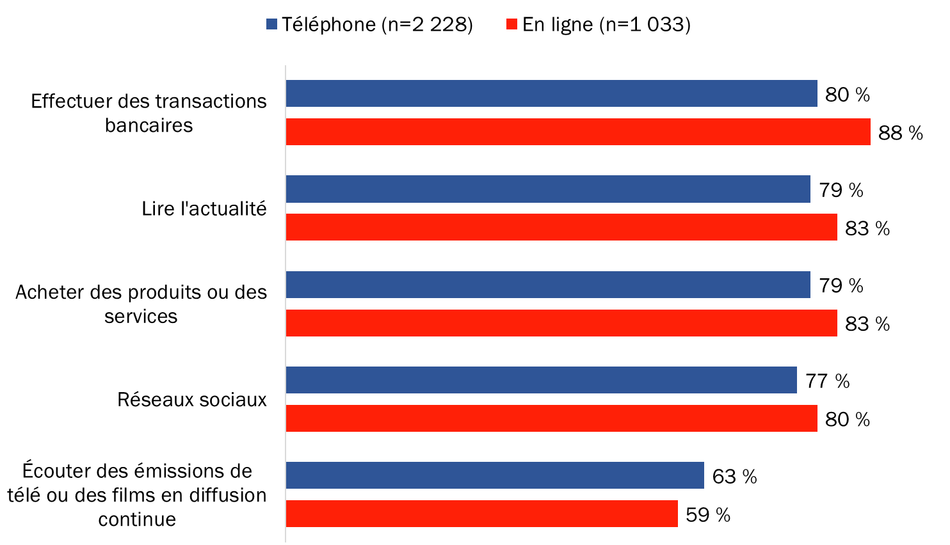

Les répondants de l’échantillon en ligne sont plus enclins que les Canadiens en ligne de l’échantillon téléphonique à lire l’actualité en ligne, à acheter des produits ou des services en ligne ou à effectuer des transactions bancaires en ligne.

Figure 20 : Utilisation des services gouvernementaux en ligne [comparaison]
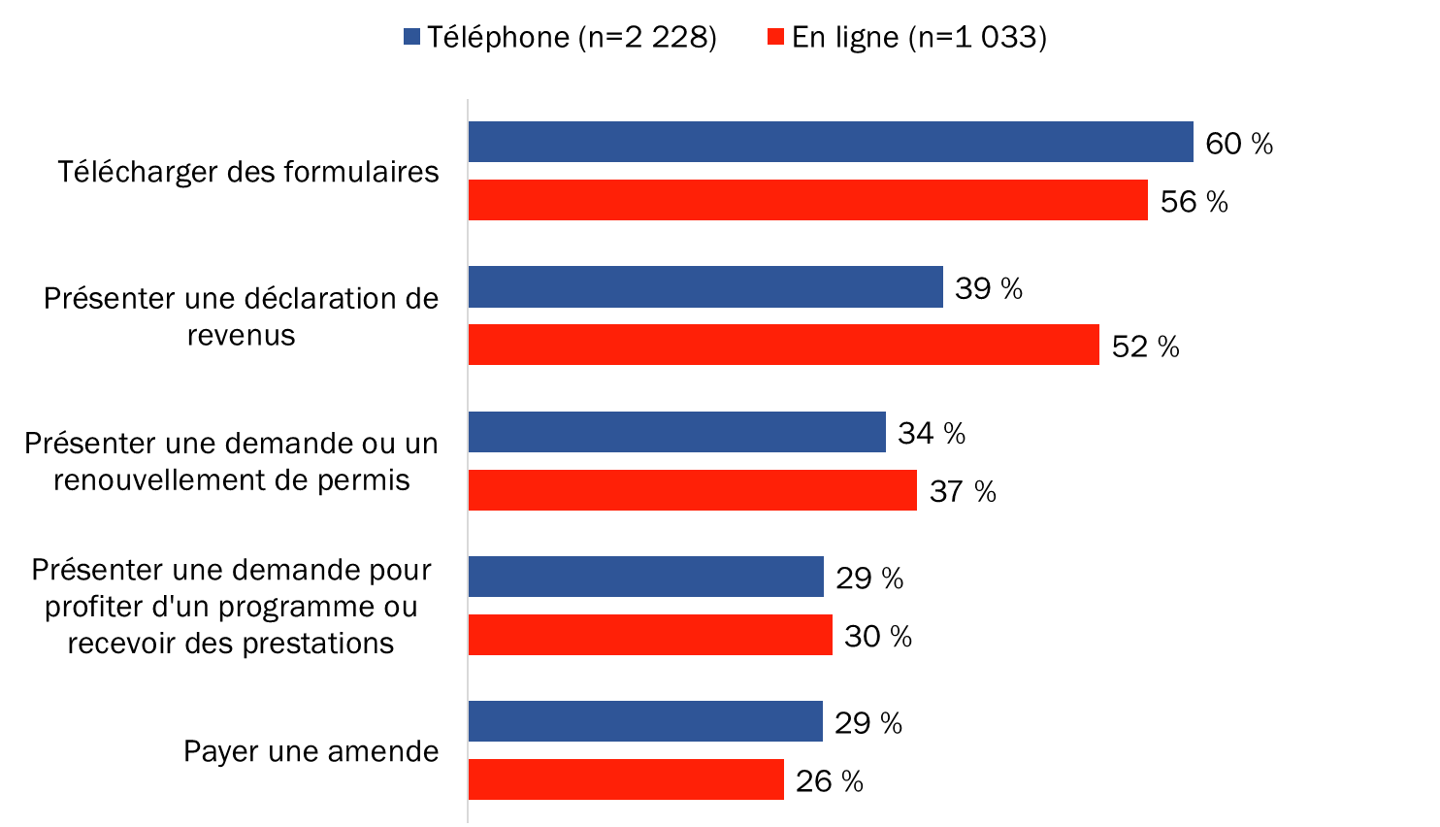

Les répondants de l’échantillon en ligne sont plus susceptibles que les Canadiens en ligne de l’échantillon téléphonique de dire qu’ils ont présenté leur déclaration de revenus en ligne dans les dernières années. Par contre, les Canadiens en ligne de l’échantillon téléphonique sont plus enclins que les membres du groupe d’experts de l’échantillon en ligne à dire qu’ils ont payé une amende en ligne et téléchargé des formulaires du gouvernement.

Figure 21 : Utilisation des services du gouvernement du Canada par l’entremise d’un compte en ligne [comparaison]
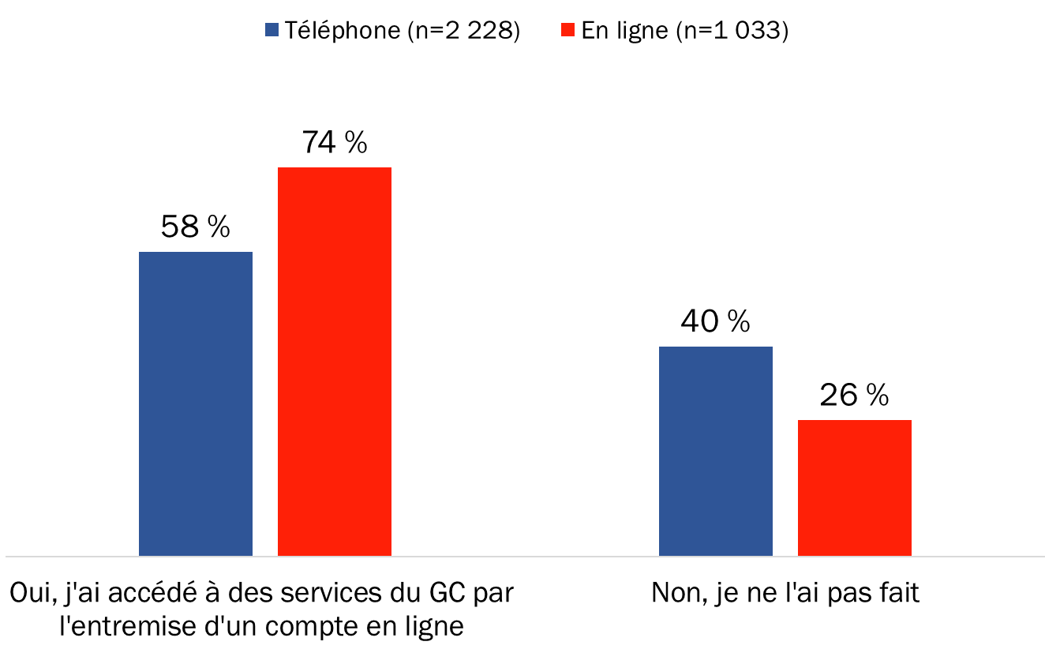

Lorsqu’on leur a demandé s’ils avaient déjà obtenu des services du gouvernement du Canada par l’entremise d’un compte en ligne, notamment Mon dossier Service Canada et Mon dossier de l’Agence du revenu du Canada, les répondants de l’échantillon en ligne avaient plus tendance que les Canadiens en ligne de l’échantillon téléphonique à dire qu’ils l’avaient fait.

Figure 22 : Moyen préféré pour communiquer avec le gouvernement du Canada [comparaison]
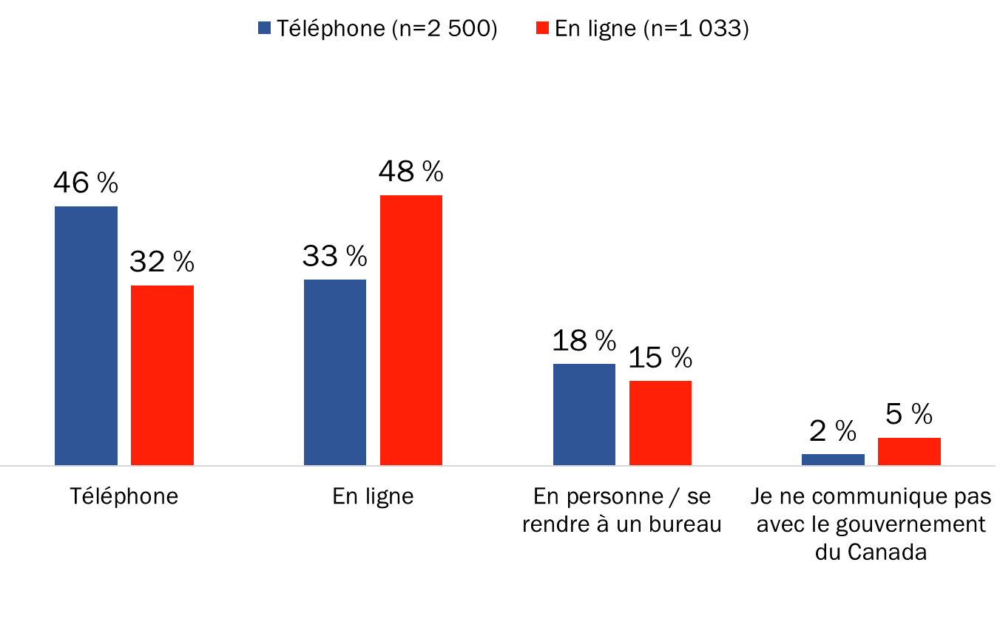

Les répondants de l’échantillon en ligne sont plus nombreux que les Canadiens de l’échantillon téléphonique à préférer l’Internet pour communiquer avec le gouvernement du Canada afin d’obtenir des renseignements ou un service. Parmi les Canadiens de l’échantillon téléphonique, les utilisateurs d’Internet sont moins susceptibles que les non-utilisateurs de préférer l’utilisation du téléphone.

4.2 Connaissances et mesures des attitudes
Les résultats des échantillons téléphonique et en ligne ne font pas ressortir de différence importante concernant les connaissances de base et les mesures des attitudes. On note des différences par rapport à l’intensité des opinions exprimées par les répondants dans chacun des échantillons, mais non en ce qui concerne l’orientation générale des résultats.

Figure 23 : Connaissance du partage d’information par le gouvernement du Canada au sein du gouvernement fédéral [comparaison]
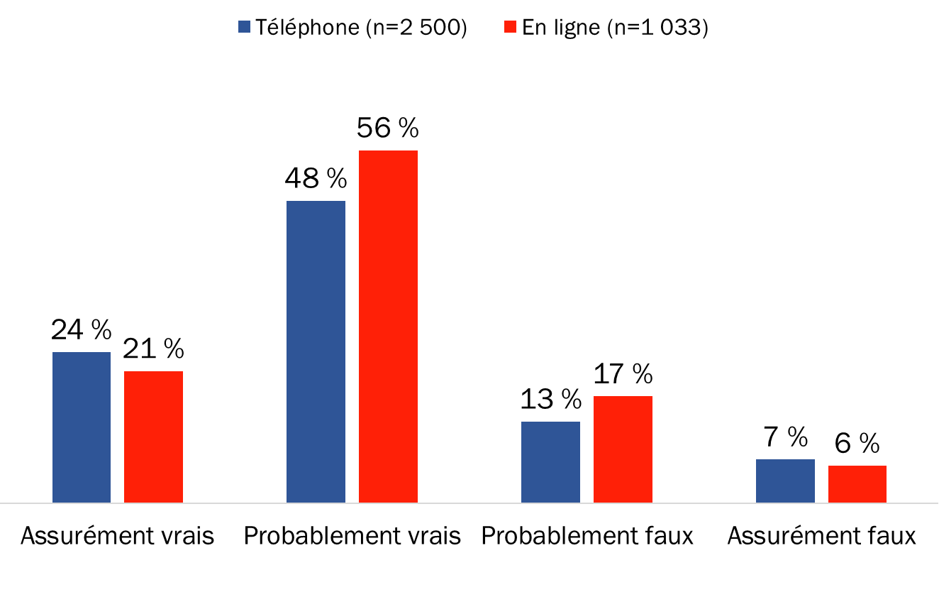

La majorité des répondants dans les deux échantillons (72 % au téléphone; 77 % en ligne) croient qu’il est assurément ou probablement vrai que le gouvernement du Canada communique à divers ministères fédéraux les renseignements personnels des citoyens dans le cadre de la prestation de services. Cela dit, les répondants de l’échantillon en ligne sont plus susceptibles que les Canadiens de l’échantillon téléphonique d’être de cet avis.

Figure 24 : Connaissance du partage d’information par le gouvernement du Canada avec les gouvernements provinciaux et territoriaux [comparaison]
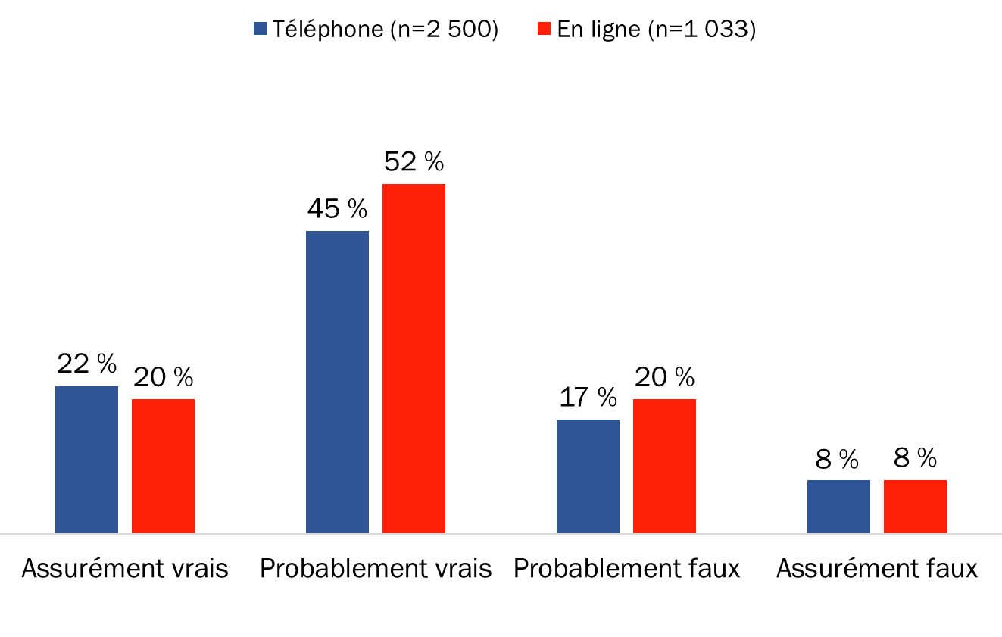
La majorité des répondants des deux échantillons (66 % au téléphone; 72 % en ligne) croient qu’il est assurément ou probablement vrai que le gouvernement du Canada et les gouvernements provinciaux et territoriaux partagent les renseignements personnels qu’ils recueillent des citoyens dans le cadre de la prestation de services. Cela dit, les répondants de l’échantillon en ligne sont plus enclins que les Canadiens de l’échantillon téléphonique à être de cet avis.

Figure 25 : Appui à la communication de renseignements personnels une seule fois [comparaison]
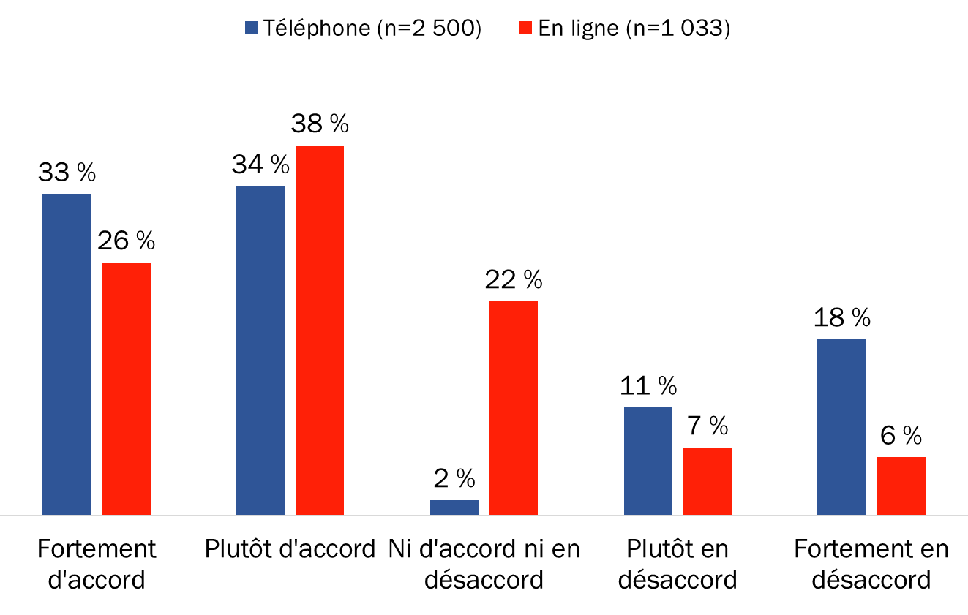

Des majorités très semblables de répondants dans les deux échantillons (67 % au téléphone; 64 % en ligne) sont favorables à l’approche selon laquelle les Canadiens auraient l’option de fournir leurs renseignements personnels une seule fois pour obtenir des services de tous les ministères du gouvernement du Canada. Cela dit, les répondants de l’échantillon téléphonique sont plus enclins que les membres du groupe d’experts à se déclarer fortement en accord ou en désaccord. Les membres du groupe d’experts en ligne, en revanche, sont plus susceptibles d’exprimer une ambivalence (ni d’accord ni en désaccord), ce qui découle sans doute des différences dans la méthode de collecte de données. La réponse « ni d’accord ni en désaccord » était acceptée si les répondants au téléphone la disaient spontanément, mais il s’agissait d’une réponse visible pour les répondants en ligne.

Figure 26 : Confort avec la communication de renseignements personnels au sein du gouvernement du Canada [comparaison]
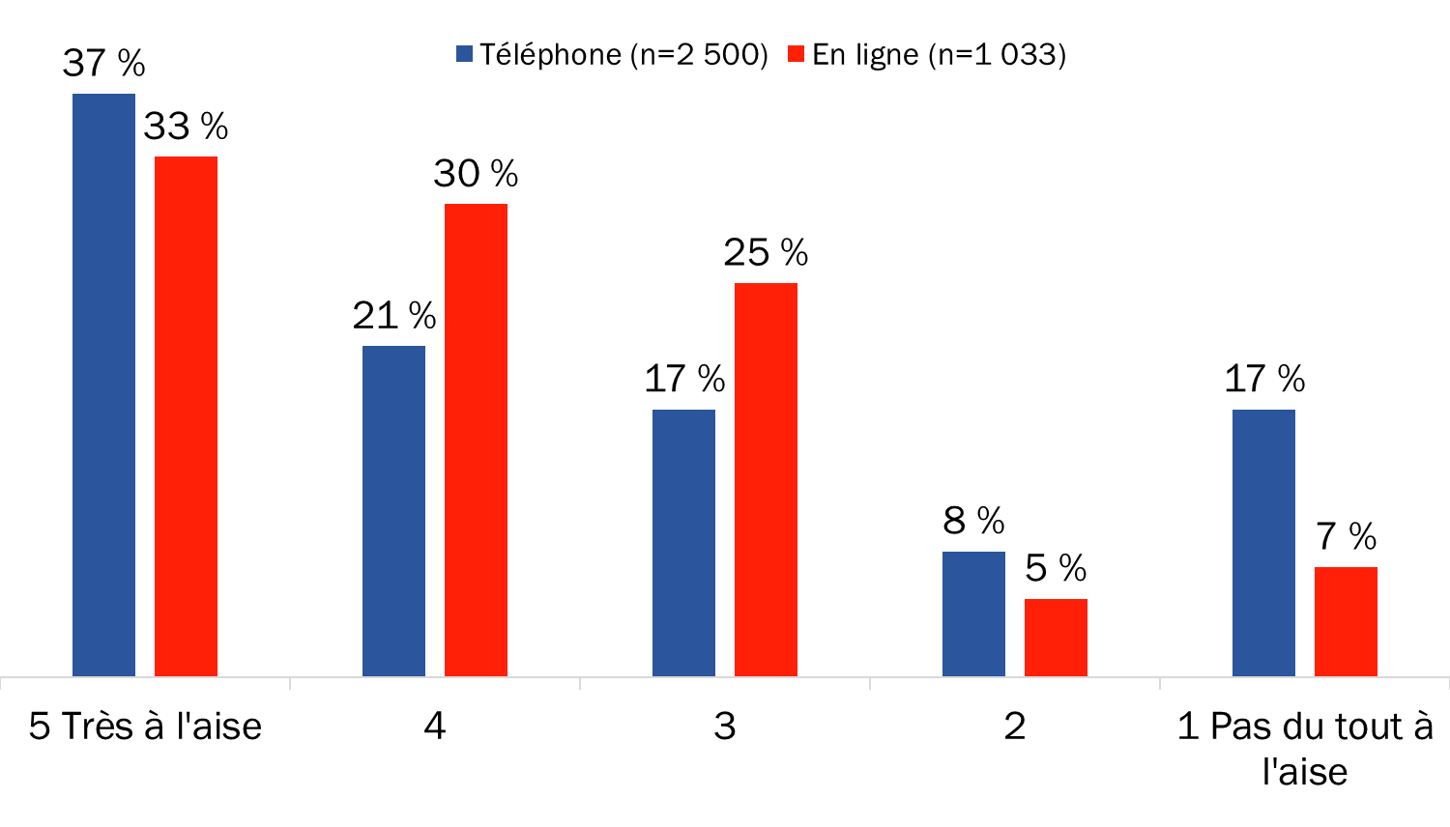

La majorité des répondants des deux échantillons (58 % au téléphone; 63 % en ligne) sont à l’aise avec l’idée d’un seul compte qui leur permettrait d’accéder à tous les services fédéraux et dont les modifications seraient automatiquement communiquées aux autres services fédéraux. Les répondants de l’échantillon en ligne, par contre, sont plus susceptibles que les Canadiens de l’échantillon téléphonique d’être à l’aise avec cette approche. Cela dit, les répondants de l’échantillon téléphonique sont plus enclins à se dire très à l’aise avec l’idée (cote de 5), alors que les membres du groupe d’experts en ligne sont de loin beaucoup plus susceptibles de manifester un confort modéré (cote de 4). À l’autre extrémité, les Canadiens de l’échantillon téléphonique sont plus susceptibles que les membres du groupe d’experts de dire qu’ils ne sont pas à l’aise d’avoir un seul compte et avec l’idée que les ministères fédéraux partagent les renseignements personnels.

Figure 27 : Confort avec la communication de renseignements personnels entre les gouvernements [comparaison]
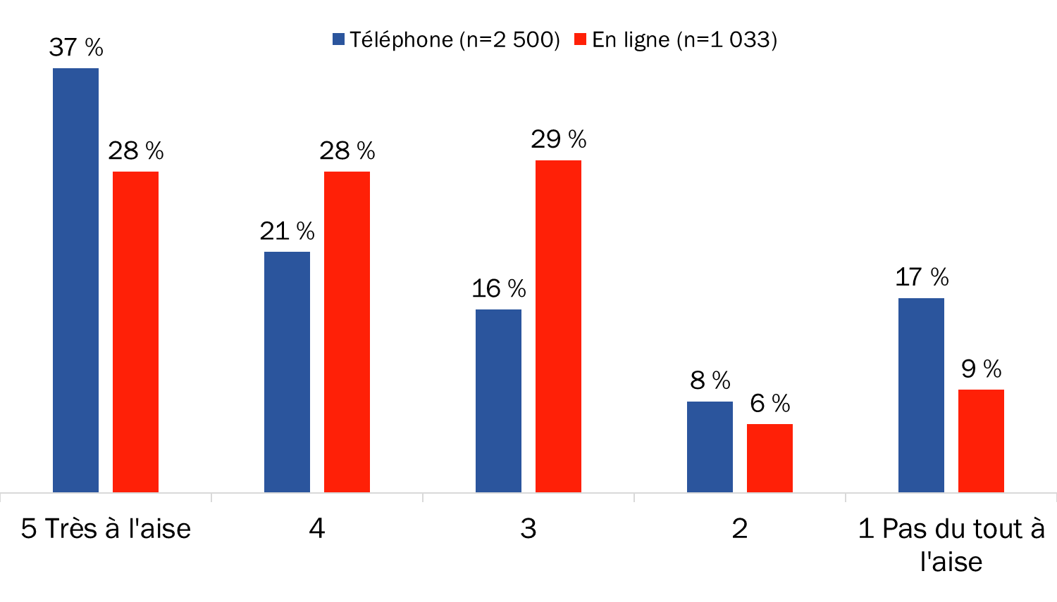
La majorité des répondants des deux échantillons (58 % au téléphone; 56 % en ligne) déclarent être à l’aise avec l’idée d’un seul compte pour le gouvernement du Canada qui serait lié à leur gouvernement provincial ou territorial et pour lequel les changements seraient communiqués automatiquement avec chaque ordre de gouvernement. Les répondants de l’échantillon téléphonique sont toutefois plus enclins à se dire très à l’aise (cote de 5), alors que les membres du groupe d’experts sont beaucoup plus nombreux à se montrer modérément à l’aise avec l’idée (cote de 4). À l’autre extrémité, les Canadiens de l’échantillon téléphonique ont plus tendance que les membres du groupe d’experts à dire qu’ils ne sont pas du tout à l’aise avec cette approche.

Figure 28 : Approche préférée pour accorder son consentement [comparaison]
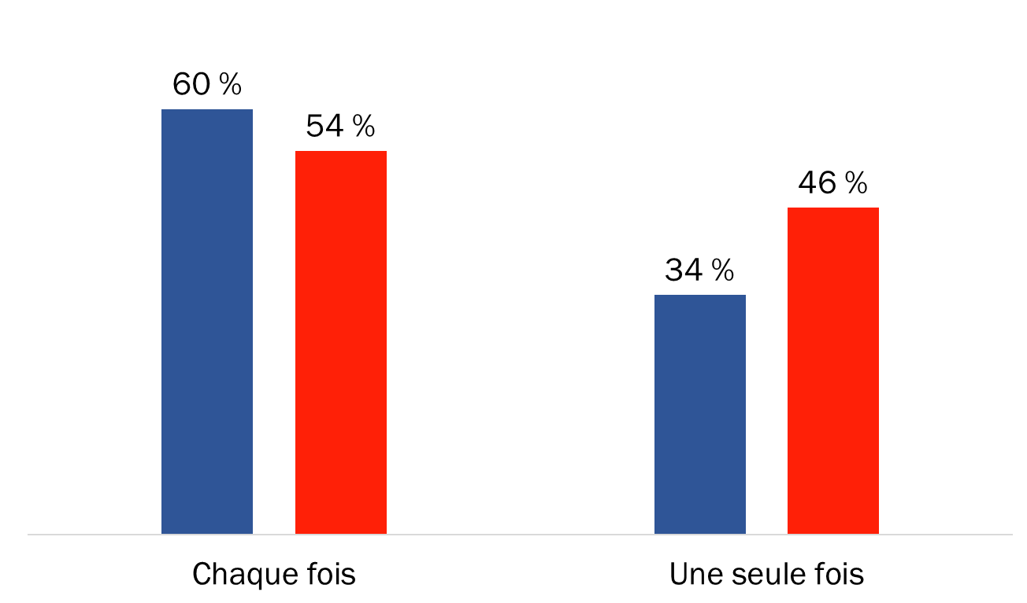
Lorsqu’il s’agit d’accorder son consentement pour la communication de renseignements personnels au sein des ministères gouvernementaux et entre eux, la majorité des répondants des deux échantillons ont dit qu’ils préféreraient qu’on leur demande la permission chaque fois que le gouvernement désire partager leur information. Cela dit, les Canadiens de l’échantillon téléphonique sont plus susceptibles de vouloir qu’on leur demande la permission chaque fois et les membres du groupe d’experts sont plus enclins à préférer accorder leur consentement une seule fois.

Figure 29 : Confiance envers le gouvernement du Canada pour la protection des renseignements personnels [comparaison]
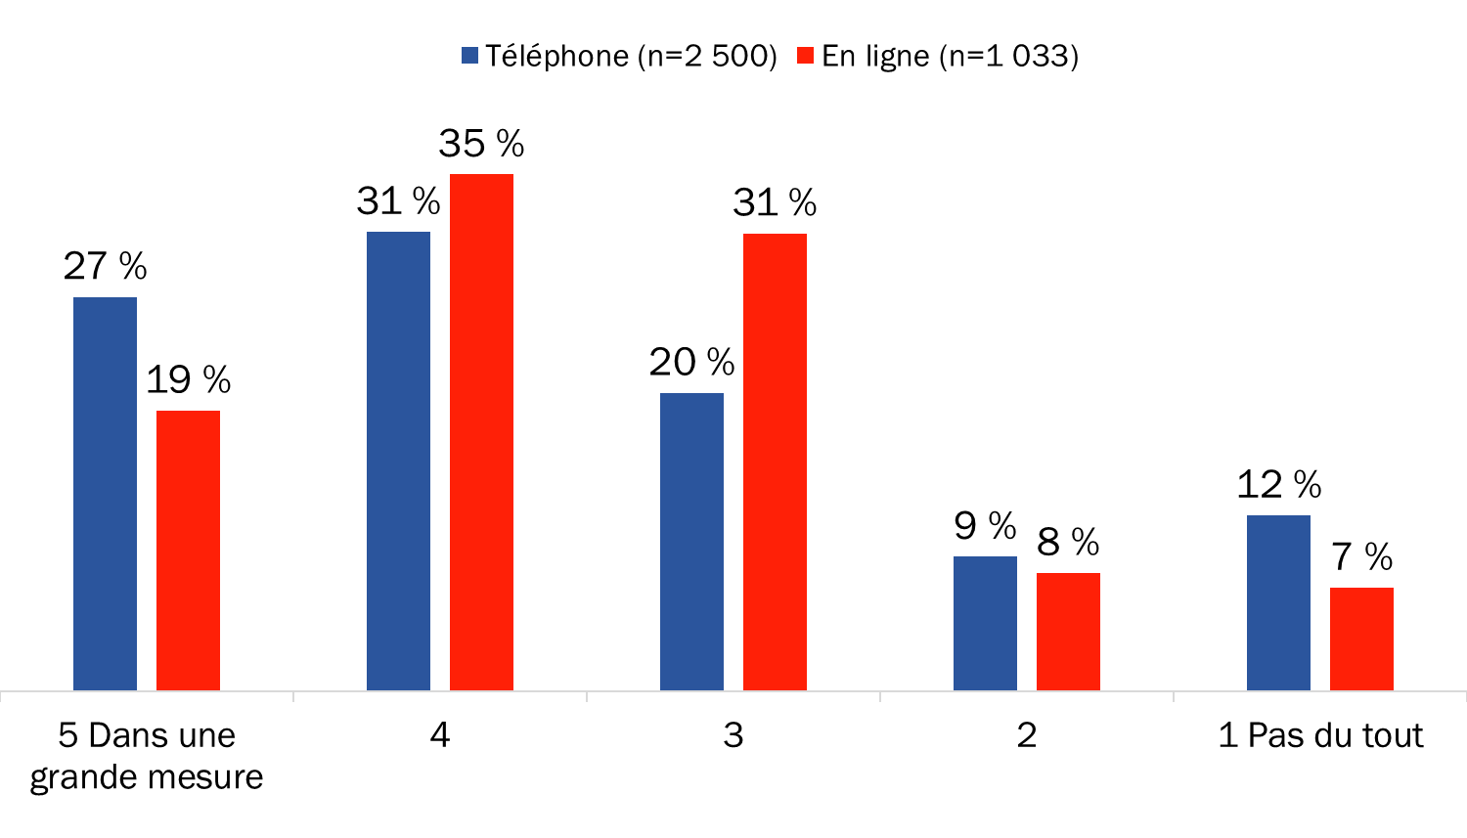

La majorité des répondants des deux échantillons (58 % au téléphone; 54 % en ligne) ont confiance que le gouvernement fédéral protège leurs renseignements personnels. Cela dit, les Canadiens de l’échantillon téléphonique sont plus susceptibles de faire confiance au gouvernement du Canada (cotes de 4 et 5) et, plus particulièrement, de dire qu’ils lui font confiance dans une grande mesure (cote de 5). Ils sont également plus enclins que les membres du groupe d’experts à ne pas faire confiance du tout au gouvernement fédéral (cote de 1). Contrairement aux répondants au téléphone qui avaient plus tendance à se placer à une extrémité ou l’autre de l’échelle (cote de 1 ou 5), les membres du groupe d’experts sont plus nombreux à accorder une cote mitoyenne (cote de 3).

4.3 Conclusions
En comparant les résultats des échantillons téléphonique et en ligne, on note des différences pour certaines mesures du sondage. Si l’on s’attarde d’abord aux mesures non comportementales, on remarque qu’il n’y a aucune différence pour ce qui est de l’orientation générale des résultats entre les deux échantillons. La majorité des répondants des deux échantillons sont d’accord avec l’idée de communiquer une seule fois leurs renseignements, sont à l’aise d’avoir un seul compte pour obtenir des services fédéraux, font confiance au gouvernement fédéral pour ce qui est de la protection de leurs renseignements personnels, et estiment que le gouvernement du Canada communique actuellement aux ministères fédéraux et aux gouvernements provinciaux et territoriaux les renseignements personnels des citoyens.

Lorsque des différences ressortent, elles concernent l’intensité des opinions exprimées par les répondants de chacun des échantillons. Plus particulièrement, les répondants de l’échantillon téléphonique sont plus susceptibles de donner des réponses extrêmes aux questions leur demandant d’attribuer une cote selon une échelle (cotes de 1 ou 5 sur une échelle de cinq points). Ils sont plus enclins que les membres du groupe d’experts à se dire fortement d’accord (cote de 5) et fortement en désaccord (cote de 1) avec l’idée de communiquer les renseignements personnels une seule fois. Lorsqu’on leur a demandé d’évaluer leur niveau de confort avec l’idée d’avoir un seul compte pour accéder à tous les services fédéraux, ils avaient plus tendance que les membres du groupe d’experts à se dire très à l’aise (cote de 5) ou pas du tout à l’aise (cote de 1). On remarque clairement la même tendance pour ce qui est du niveau de confiance à l’endroit du gouvernement fédéral en matière de protection des renseignements personnels.

À titre de comparaison, les répondants de l’échantillon en ligne sont plus enclins à se montrer modérément ou fortement en faveur lorsqu’on leur pose des questions cotées qu’à une extrémité ou l’autre de l’échelle comme l’ont fait les répondants de l’échantillon téléphonique. Les membres du groupe d’experts sont plus susceptibles que les répondants téléphoniques d’être plutôt d’accord avec la communication de renseignements personnels une seule fois (cote de 4), d’être modérément à l’aise avec l’idée d’un seul compte (cotes de 3 et 4), et d’avoir un niveau de confiance moyen à l’égard du gouvernement fédéral pour ce qui est de la protection de leurs renseignements personnels (cotes de 3 et 4). La tendance constante dans les différences observées en réponse à ces questions cotées suggère une influence du mode d’administration du sondage. Autrement dit, les différences dans l’intensité des opinions des répondants pourraient être davantage liées au mode d’administration des sondages qu’aux différences réelles d’opinion entre les répondants des échantillons téléphonique et en ligne.

Pour mettre à l’essai cette hypothèse, les réponses des participants de l’échantillon téléphonique qui représentaient les foyers n’ayant qu’un cellulaire ont été comparées aux réponses des membres du groupe d’experts; on suppose que les répondants du premier groupe sont semblables aux membres du groupe d’experts pour ce qui est de leur profil en ligne. En ce qui a trait à leurs activités en ligne, les répondants de l’échantillon téléphonique avec cellulaire ont déclaré effectuer des transactions bancaires en ligne, lire l’actualité en ligne et acheter des produits ou des services en ligne dans des proportions semblables à celles des membres du groupe d’experts. Par contre, les répondants du premier groupe appuient l’approche selon laquelle les renseignements personnels seraient communiqués une seule fois, sont à l’aise avec l’idée d’un seul compte, et font confiance au gouvernement fédéral, ce qui ne reflète pas la tendance des membres du groupe d’experts à se situer au milieu de l’échelle pour ces questions. Ce résultat laisse croire que les différences observées entre les échantillons téléphonique et en ligne en réponse aux questions cotées sont attribuables au mode d’administration du sondage.

On remarque par ailleurs des différences entre les résultats des échantillons téléphonique et en ligne en ce qui concerne les mesures comportementales, par exemple les activités en ligne, ou les opinions pouvant être influencées par leurs expériences en ligne. Comme nous l’avons mentionné, les membres du groupe d’experts en ligne sont de loin beaucoup plus susceptibles que les répondants de l’échantillon téléphonique à effectuer des transactions bancaires en ligne, à présenter leur déclaration de revenus en ligne et à obtenir des services du gouvernement du Canada par l’entremise d’un compte en ligne. Ces différences passaient d’un minimum de huit points de pourcentage (transactions bancaires en ligne) à un maximum de 16 points de pourcentage (utilisation d’un compte en ligne du gouvernement du Canada). De telles différences ne sont pas étonnantes; on peut s’attendre à que les membres du groupe d’experts soient des personnes actives en ligne puisqu’elles se sont portées volontaires pour être membre d’un groupe d’experts en ligne.

Des différences sont également ressorties pour ce qui est des préférences des modes de prestation de services, ainsi que pour les raisons de l’utilisation d’un moyen plutôt qu’un autre pour communiquer avec le gouvernement du Canada. Parmi les répondants qui préfèrent se rendre à un bureau, les répondants de l’échantillon téléphonique sont presque deux fois plus enclins que ceux de l’échantillon en ligne à préférer traiter avec une personne (c.-à-d. à vouloir un contact humain). Parmi les personnes qui préfèrent le téléphone, les répondants de l’échantillon téléphonique sont plus susceptibles de dire qu’il représente un moyen plus facile et ceux de l’échantillon en ligne disent qu’il prend moins de temps. Parmi les personnes qui préfèrent communiquer en ligne avec le gouvernement du Canada, les répondants de l’échantillon téléphonique ont plus tendance à mentionner l’aspect pratique et la perception que c’est plus facile. Les répondants de l’échantillon en ligne ont l’impression que c’est moins long.

De plus, comme c’est généralement le cas avec les sondages en ligne, la proportion de répondants qui n’ont pas fourni une réponse aux questions ouvertes concernant les modes de prestation de services est beaucoup plus élevée chez les répondants de l’échantillon en ligne que dans l’échantillon téléphonique. Bien que les différences relatives aux taux de non-réponse soient probablement attribuables aux modes d’administration du sondage, les distinctions concernant les modes de prestation de services préférés par les répondants découlent probablement de différences importantes entre les deux échantillons.

En résumé, les résultats de cette comparaison permettent de mettre en lumière des différences pouvant être attribuables à la méthodologie (différences selon le mode d’administration du sondage) ainsi que des différences importantes entre les deux groupes (un échantillon probabiliste de Canadiens et un échantillon non probabiliste de membres du groupe d’experts en ligne).

Annexe 5 : Ensemble de données totalisées

Données totalisées (sous pli séparé)

Les personnes ayant mentionné cet élément ont souvent indiqué qu’un prêt étudiant concerne à la fois les gouvernements fédéral et provincial.
Lorsqu’il était question du partage d’information, les participants n’avaient pas tendance à faire la distinction entre le partage d’information entre les ministères au niveau fédéral et le partage d’information entre les divers ordres de gouvernement.
NOTE À L’INTENTION DE L’INTERVIEWEUR : CETTE SECTION EST INÉVITABLEMENT LONGUE, MAIS ELLE CONTIENT DES RENSEIGNEMENTS CLÉS POUR LES RÉPONDANTS. LIRE ATTENTIVEMENT CE QUI EST ÉCRIT POUR S’ASSURER D’UNE BONNE COMPRÉHENSION. *AJUSTER DANS LE SYSTÈME ITAO EN FONCTION DE LA RÉPONSE À LA QUESTION F (PROVINCE OU TERRITOIRE).
Le même questionnaire a été utilisé à la fois pour le sondage téléphonique et le sondage en ligne. Seuls des changements très mineurs au texte ont été apportés au questionnaire en ligne pour s’adapter à la nature des deux modes de collecte de données, soit un sondage administré à l’aide d’un intervieweur ou un sondage auto-administré.
Transactions bancaires : 87 % des répondants téléphoniques (cellulaire) comparativement à 88 % des membres du groupe d’experts; lire l’actualité : (83 % pour les deux groupes); et magasinage en ligne : 84 % des répondants téléphoniques (cellulaire) comparativement à 83 % des membres du groupe d’experts.
Il existe des différences entre les répondants téléphoniques (cellulaire), les répondants téléphoniques et les membres du groupe d’experts en ligne, mais elles sont en dehors du champ d’application de notre analyse.

